Утверждена
Постановлением Правительства Республики Молдова
№….от………………2016 г.

Национальная стратегия привлечения инвестиций и продвижения экспорта (на 2016-2020 годы)

Содержание:

Список рисунков 2
Список таблиц 3
Список сокращений 5
Вступление 7
1. Привлечение инвестиций и продвижение экспорта: текущая ситуация и основные тенденции 13
1.1 Основные тенденции в развитии экспорта 13
1.2. Роль инвестиций в развитии экспорта. Инвестиции в Республике Молдова и в мире. 22
1.3. Приемлемые иностранные инвестиции для Республики Молдова 30
2. Привлечение прямых иностранных инвестиций в целях продвижения экспорта: основные проблемы и трудности 35
2.1. Основные цели, преследуемые иностранными инвесторами 35
2.2. Основные факторы производства и активы, предлагаемые Республикой Молдова инвесторам 37
2.3. Институциональная среда 49
3. Стратегическое видение 62
4. Стратегия вмешательства 71
5. Воздействие и ожидаемые расходы 88
6. Мониторинг и оценка 91
Приложение 1. План действий 97

Список рисунков:

Рисунок 1. Жизненный цикл прямой иностранной инвестиции 12
Рисунок 2. Динамика внешней торговли и услуг Республики Молдова за 2005-2014, млн. долл. США 14
Рисунок 3. Доля экспорта товаров и услуг по отношению к ВВП за 2005-2014, % 14
Рисунок 4. Количество позиций товаров, экспортируемых из стран группы ЕЦА, в 2005 – 2014, по международной классификации ГС, разукрупнение до 4 цифр 17
Рисунок 5. Вероятность выживания экспорта из стран группы ЕЦА в 2005-2014 гг., по международной классификации ГС, разукрупнение до 4 цифр 17
Рисунок 6. География общих объемов экспорта, в млн. долл. США 18
Рисунок 7. География местного экспорта, в млн. долл. США 18
Рисунок 8. Структура экспорта по основным категориям (согласно МСТК) экспортируемых товаров, 2014, % 20
Рисунок 9. Структура экспорта по основным категориям (согласно МСТК) экспортируемых товаров, 2005, % 20
Рисунок 10. Динамика капитальных инвестиций (год 2000 = 100%) и доля экспортно-ориентированных отраслей в общем объеме капитальных инвестиций. 24
Рисунок 11. Структура инвестиций по формам собственности, % от общего объема капитальных инвестиций. 24
Рисунок 12. Потоки ПИИ в Республике Молдова, по главным категориям платежного баланса, в миллионах долларов США и как доля в ВВП, %, за 2000-2014 26
Рисунок 13. Чистые поступления ПИИ на душу населения, в долларах США, за период 2005-2014 гг. 27
Рисунок 14. Объем ПИИ по трем основным категориям, по ситуации на 31.12.2014 31
Рисунок 15. Средняя продолжительность оплаты подоходного налога, в часах 42
Рисунок 16. Налоговая нагрузка и годовое количество налоговых платежей 42
Рисунок 17. Показатели технологического развития по шкале от 1 (самый низкий балл) до 7 (самый высокий балл) 47
Рисунок 18. Качество транспортной инфраструктуры, по шкале от 1 (самый низкий балл) до 7 (самый высокий балл), 2014 г. 48
Рисунок 19. Индекс эффективности логистики по основным элементам, по шкале от 1 (самый низкий балл) до 5 (самый высокий балл), за 2014 год 48
Рисунок 20. Простота ведения бизнеса по основным компонентам в Республике Молдова, выраженная как удаленность от передового рубежа, в %, за 2006, 2010 и 2015 51
Рисунок 21. Рейтинг практик устройства и увольнения работников в разных странах по шкале от 1 (самый низкий балл) до 7 (самый высокий балл) 52
Рисунок 22. Индекс восприятия коррупции, по шкале от 1 до 100 (чем ниже балл, тем хуже ситуация), год 2014 53
Рисунок 23. Индекс качества нормативно-правовой основы, оценка 54
Рисунок 24. Индекс эффективности управления 54
Рисунок 25. Индекс свободы от коррупции и индекс защиты имущественных прав, 2015 55

Список таблиц:

Таблица 1. Первая 10-ка экспортированных товаров в 2005 и 2014 гг., в млн. долл. США 19
Таблица 2. Первая 10-ка товаров местного экспорта (без реэкспорта) в 2005 и 2014 гг., в млн. долл. США 19
Таблица 3. Изменения в структуре экспорта и в индексе выявленных сравнительных преимуществ (ВСП) экспортируемых товаров, разукрупнение до 2 цифр по международной классификации ГС 22
Таблица 4. Первая 10-ка отраслей, привлекающих ПИИ в Европе, по числу проектов, за период 2013 – 2014 25
Таблица 5. Первая 10-ка отраслей, привлекающих ПИИ в Европе, по числу созданных рабочих мест, за период 2013 – 2014 25
Таблица 6. Среднегодовая сумма проектов ПИИ типа «greenfield» на душу населения, за период 2010-2014 гг. 27
Таблица 7. Удельный вес главных факторов, влияющих на затраты, в процессе принятия решения о размещении инвестиций, % 36
Таблица 8. Стоимость аренды промышленных площадей 40
Таблица 9. Затраты на коммунальные услуги (электричество, газ, вода), за период 2012-2014 41
Таблица 10. Инвестиционные стимулы, применяемые в отдельных сравниваемых странах, год 2014 46
Таблица 11. Привлечение инвестиций и продвижение экспорта: анализ SWOT для Республики Молдова 61
Таблица 12. Матрица баллов 65
Таблица 13. Описание выявленных приоритетных секторов 66
Таблица 14. Промежуточные и итоговые цифры показателей воздействия, таблица реформ 89
Таблица 15. Промежуточные и конечные цифры итоговых показателей 90
Таблица 16. Таблица для оценки выполнения Плана действий 93

Список сокращений:

АРР – Агентство регионального развития
БПСП - Бюджетный прогноз на среднесрочный период
ССТ – Соглашение свободной торговли
ВВП – Внутренний валовый продукт
ВДС - Валовая добавленная стоимость
ВКП – Выявленное конкурентное преимущество
BEEPS – Опрос о состоянии деловой среды и эффективности предприятий (сокр. от англ.: Business Environmentand Enterprise Performance Survey)
CEFTA (ЦЕФТА) – Центрально-Европейское соглашение о свободной торговле (сокр. от англ.: Central European Free Trade Agreement)
И&Р – Исследование и Развитие
DCFTA – Углубленная и всеобъемлющая зона свободной торговли (сокр.от англ. Deep and Comprehensive Free Trade Area)
ЕС – Европейский Союз
ЕЦА – Европа и Центральная Азия
EFP – Образование и профессиональная подготовка
EPB – Экстернализация бизнес процессов
ГС – гармонизированная система описания и кодирования товаров (англ.: Harmonized System, HS)
ИКТ – Информационно-коммуникационные технологии
НБН - Наиболее Благоприятствуемая Нация (сокр. от англ.: Most Favoured Nation)
MIEPO – Организация по привлечению инвестиций и продвижению экспорта из Молдовы (сокр. от англ.: Moldovan Investments and Exports Promotion Organization)
МСП– малые и средние предприятия
НДС – Налог на добавленную стоимость
НСР – Национальная стратегия разивтия
ODIMM – Организация по развитию малых и средних предприятий
НПО – неправительственная организация
Н/П – неприменимо
ПИИ – прямые иностранные инвестиции
ПН – Подоходный налог
ПП – промышленный парк
ЧР – Человеческие ресурсы
СНГ – Содружество Независимых Государств
США – Соединенные Штаты Америки
СЭЗ – свободная экономическая зона
SITC, МСТК – Международная стандартная торговая классификация (сокр. от англ.: Standard International Trade Classification)
ТНК – Транснациональная компания
UNCTAD (ЮНКТАД) - Конференция Организации Объединённых Наций по торговле и развитию

Вступление
- После острого кризиса девяностых, экономический рост в Республике Молдова возобновился в 2000 г. В течение 2000-2014 гг. ВВП в среднем увеличивался примерно на 5% в год. Несмотря на то, что на первый взгляд, такой темп роста должен впечатлять, он едва-едва дотягивает до среднего уровня роста, достигнутого в странах Европы и Центральной Азии (ЕЦА) в тот же период. Таким образом, вступив в переходный период как одна из беднейших стран этого географического региона, пережив колоссальный спад ВВП почти на 65% в первое десятилетие переходного периода, Республика Молдова оказалась в состоянии стагнации на протяжении еще полутора десятков лет, так и не приблизившись к уровню хотя бы относительно бедных стран из региона ЕЦА. Из-за структурных недостатков, целого ряда шоков в сфере энергетики, экономики, климата и торговли, такое сближение оказалось еще более трудно выполнимой задачей. Таким образом, главный вызов экономике Молдовы заключается не в сохранении темпов роста, а в существенном ускорении экономического роста и в переходе к более уравновешенной экономике, с более диверсифицированной и прочной структурой.
- За последние десять лет было проведено множество исследований, авторы которых анализировали наиболее серьезные препятствия на пути экономического роста Республики Молдова. Общий вывод этих исследований – из-за очень ограниченного внутреннего рынка, любой ускоренный и устойчивый рост национального дохода возможен только при условии расширения и диверсификации экспорта. Экспортно-ориентированная модель развития позволит полноценно освоить как природные преимущества страны, так и новые возможности, предоставляемые двусторонними и многосторонними торговыми соглашениями, подписанными Республикой Молдова. Быстрое наращивание экспорта и его структурная диверсификация являются самым верным направлением, по которому Республика Молдова должна следовать, чтобы добиться значительного улучшения уровня жизни нынешних и будущих поколений. Однако, технологическое отставание представляет собой очень серьезный структурный недостаток, подрывающий конкурентоспособность молдавского экспорта. Необходимы крупные вложения в развитие производственного капитала, чтобы устранить такое технологическое отставание и тем самым катализировать экспортно-ориентированную модель роста. Следовательно, задача по расширению и диверсификации экспорта является производной от задачи по улучшению инвестиционной деятельности.
- Вложения в производственный капитал могут происходить как из внутренних источников, так и из внешних. Дихотомия «местные инвестиции – иностранные инвестиции» ни в коем виде не предполагает, что одни из них должны иметь преимущество перед другими в контексте инвестиционной политики, а лишь то, что каждая из двух категорий отвечает разным потребностям, несет в себе разный потенциал и играет разные роли в ускорении и диверсификации экономического роста. Местные инвестиции важны для развития производственного капитала в «традиционных» секторах, где у Республики Молдова есть определенные технологические компетенции (пищевая промышленность, производство алкогольных напитков, пошив одежды, и т.д.), либо которые в глазах иностранных инвесторов выглядят менее привлекательно по причине ограниченного доступа к главным факторам производства (сельское хозяйство). В условиях недостаточно развитого финансового сектора объем внутренних инвестиционных ресурсов оказывается довольно ограниченным и, кроме того, местные предприятия не обладают необходимыми технологическими компетенциями для осуществления инвестиций в «новые» отрасли, перспективные в плане производительности, качества, сложности и структурного разнообразия экономического роста. Очевидно, что местные инвесторы исследуют потенциал новых видов производств, но делают это в гораздо меньшем масштабе (в том числе и в плане количества созданных рабочих мест), чем международные компании, имеющие за плечами многолетний опыт, которые приходят с полным набором технологических компетенций и гарантированными каналами сбыта продукции.
- Вот почему и иностранные капиталовложения, особенно прямые иностранные инвестиции (ПИИ), играют существенную роль в ускорении инвестиционной деятельности и более быстром преодолении технологического отставания. Для того, чтобы добиться более высоких темпов экономического роста уже в первое десятилетие рыночных экономических реформ, страны Центральной и Восточной Европы также положились на привлечение иностранных инвестиций, хотя в их распоряжении и находилось гораздо больше внутренних финансовых ресурсов и более передовых технологических традиций, чем сейчас есть у Республики Молдова. Как показывает опыт этих стран, большое число историй успеха иностранных инвесторов на первых этапах влечет за собой еще больше инвестиций на последующих этапах, расширяет доступ к внешним рынкам сбыта и поддерживает технологическое развитие и структурную диверсификацию экспорта. Так, ПИИ напрямую способствуют развитию экспорта и структурной диверсификации внутреннего предложения путем повышения производительности и создания рабочих мест в «новых» производственных отраслях. Однако ПИИ оказывают еще и существенное побочное влияние на экспорт, даже тогда, когда их не вкладывают в отрасли, непосредственно ориентированные на экспорт. Так, иностранные инвестиции, вложенные в секторы, ориентированные на внутренний рынок, поставляя более эффективные и/или качественные услуги или сырьё в экспортно-ориентированные секторы, могут внести существенный вклад в рост их производительности. Кроме того, ПИИ создают сопутствующие результаты (spillovers) в виде распространения технологий и ноу-хау во всех сферах экономики, и тем самым достигается общий рост производительности, в том числе в секторах, не получающих больших ПИИ. Таким образом, иностранные инвестиции косвенно создают большое количество рабочих мест и стимулируют развитие предпринимательских способностей, особенно тогда, когда местные МСП входят в технологические цепочки фирм, получающих ПИИ. Сочетание этих эффектов ведет к получению более высоких и более стабильных прибылей и, соответственно, к повышению уровня жизни граждан.
- Стратегия привлечения инвестиций и продвижения экспорта на 2016-2020 годы (далее «Стратегия») была задумана в целях обеспечения роста стоимости и структурной диверсификации молдавского экспорта, который традиционно сосредоточен вокруг узкого спектра продуктов. Более продуктивный и разнообразный экспорт станет главным фактором для выравнивания торгового баланса, создания новых достойных рабочих мест и устойчивого экономического развития. Капиталовложения, и особенно ПИИ, а также те, которые подводят МСП к прямым иностранным инвестициям, рассматриваются в данной Стратегии в качестве главного инструмента для освоения экспортного потенциала страны. Вот почему рост объемов ПИИ является главной задачей Стратегии. Стратегия поддерживает выполнение обязательств, взятых на себя Правительством в рамках Договора об Ассоциации с ЕС, в котором упор сделан на существенное улучшение инвестиционного климата и повышение конкурентоспособности страны на внешних рынках. Стратегия послужит сокращению конкурентного отставания страны, будет стимулировать производительный потенциал и изменит структуру экономики за счет уменьшения значения непродуктивных отраслей и технологий, тем самым способствуя достижению задач развития, установленных в Национальной стратегии развития «Молдова 2020» (НСР), утвержденной Законом № 166 от 11 июля 2012. Инвестиции (и особенно ПИИ) станут главным столпом этого перехода, благодаря созданию товаров и услуг, непосредственно направленных на внешние рынки, через создание новых технологических цепочек и расширение уже существующих, а также через распространение передовых технологических знаний и экспертных управленческих навыков, в том числе в отраслях, не ориентированных на внешнюю торговлю, или которые не получают ПИИ.
- Стратегия взаимодействует в логическом и концептуальном плане с другими стратегиями развития, принятыми в Республике Молдова. Устранение недостатков, связанных с численностью и качеством рабочей силы, которая считается одним из самых крупных препятствий на пути привлечения инвестиций и роста экспорта, будет зависеть от выполнения Стратегии развития профессионально-технического образования на 2013-2020 гг. Развитие связей между ПИИ и молдавскими МСП, а также развитие у последних экспортных компетенций зависит от эффективности выполнения Стратегии развития сектора МСП, на период 2012-2020 гг. Гарантия имущественных прав и обеспечение соблюдения контрактных обязательств – другие два важных фактора для привлечения, удержания и развития ПИИ и внутренних инвестиций – должны улучшиться в результате внедрение Стратегии реформы в сфере юстиции на 2011-2016 гг.
- Таким образом, задача по росту экспорта должна быть достигнута за счет совокупного эффекта иностранных и местных инвестиций, интегрированных в технологические цепочки иностранных инвесторов и направленных в экспортно-ориентированные отрасли экономики. Стратегия вмешательства и запланированные действия подчеркивают важность улучшения делового климата Республики Молдова в интересах всех предприятий, а также важность поддержки развития и международной интеграции МСП. Таким образом, МСП смогут стать поставщиками продукции и услуг для крупных предприятий (в т.ч. для ТНК) и смогут экспортировать на более выгодных условиях и собственные товары и услуги. Более того, даже если развитие «новых» экспортных направлений полагается в основном на ПИИ, молдавские фирмы, желающие и способные делать капиталовложения, создающие большое количество рабочих мест в приоритетных областях, также смогут воспользоваться механизмами и возможностями, предусмотренными в данной Стратегии. Не умаляя важности этих элементов, Стратегия делает сильный акцент на ускоренный рост экспорта благодаря ПИИ, в условиях дефицита инвестиционного капитала и внутреннего ноу-хау, ограниченных финансовых ресурсов и сроков. Кроме того, Стратегия направляет местные инвестиции в те производства и предприятия, которые смогут легче интегрироваться в технологические цепи предприятий с иностранным капиталом.
- Одним из важных аспектов Стратегии является тот факт, что она касается наиболее перспективных секторов с точки зрения их потенциала по привлечению ПИИ, созданию рабочих мест и экспорта в течение следующих 4-5 лет. По большей, части эти секторы были определены путем анализа последних тенденций в сфере ПИИ в Центральной и Восточной Европе, в т.ч. и в Республике Молдова, путем оценки способностей по освоению ПИИ, острых потребностей и внутренних ограничений в Республике Молдова в сравнении с возможностями ПИИ, существующими на уровне региона, а также путем выяснения конкурентных преимуществ страны (а именно с помощью Индекса выявленных конкурентных преимуществ). Таким образом, были определены 7 приоритетных секторов для политик, ориентированных на привлечение инвестиций и продвижение экспорта: (i) информация и коммуникации; (ii) производство машин и оборудования; (iii) административные и вспомогательные услуги; (iv) производство приборов и запасных частей; (v) производство текстильной продукции, производство одежды и производство обуви; (vi) электрооборудование; (vii) пищевая промышленность и сельское хозяйство.
- Приоритетный подход к одним производствам не означает пренебрежение другими. Стратегия исходит из реалистичного подхода, в соответствии с которым очень ограниченные финансовые и человеческие ресурсы страны используются для удовлетворения потребностей приоритетных секторов, способных принести быстрые результаты, особенно в том аспекте что касается создания рабочих мест. В частности, Организация по привлечению инвестиций и продвижению экспорта из Молдовы (MIEPO) располагает слишком скудными финансовыми ресурсами, чтобы укрепить технологические и экспертные компетенции во всех отраслях экономики. В связи с этим, те направления производства, которые в будущем возникнут как секторы с повышенным потенциалом, но которые сегодня имеют небольшую, узкую географию, не учитывались как приоритетные и могущие принести быстрые результаты. Если по ходу выполнения Стратегии появятся другие перспективные отрасли, Стратегия будет адаптирована надлежащим образом. В то же время, Стратегия четко нацелена на устранение горизонтальных барьеров, препятствующих как иностранным, так и местным инвестициям во всех секторах.
Рисунок 1. Жизненный цикл прямой иностранной инвестиции

Источник: “Investment Policy: Navigating Foreign Investment Policy”, Группа Всемирного Банка, 2014.
- Главное отличие новой Стратегии от предыдущей состоит в комплексном и интегрированном подходе. ПИИ больше не рассматриваются как набор единичных операций, предназначенных привлечь в страну иностранных инвесторов, а как постоянно развивающиеся отношения с инвесторами на протяжении всего жизненного цикла инвестиций (Рисунок 1). Суть смены логической основы политик, отразившейся в данной Стратегии, заключается в том, что усилия направляются не только на привлечение, но и на поддержание и развитие связей между отраслями, получающими ПИИ, и остальной экономикой, в т.ч. молдавскими МСП. Тем самым достигается максимальное извлечение пользы для долгосрочного развития Республики Молдова из иностранных инвестиций и их взаимодействия с местными капиталовложениями.

1. Привлечение инвестиций и продвижение экспорта: текущая ситуация и основные тенденции

1.1 Основные тенденции в развитии экспорта
- За последние десять лет внешний товарооборот резко увеличился, хотя экспорт отставал от импорта. В период 2005-2014 гг. объем товарного экспорта из Республики Молдова в среднем увеличивался примерно на 10,4% в год, в то время как импорт – примерно на 13,9%, что привело к увеличению абсолютной цифры дефицита товарооборота (Рис. 2). В то же время, по отношению к ВВП дефицит товарооборота рос только до 2008, дойдя до уровня -54,6%, после чего наметился его спад и в 2009-2014 гг. сохранялся средний уровень дефицита -39,4%. Риски, связанные с негативным торговым балансом, сильно преувеличиваются в ходе политических дебатов, так как одновременно со стабилизацией перечислений из-за рубежа от рабочих-мигрантов наметится и обязательное улучшение торгового дефицита. Более того, в большой степени рост импорта товаров объясняется феноменом внутриотраслевой торговли, которая играет серьезную роль в Республике Молдова, где целый ряд промышленных предприятий работает по контрактам о предоставлении услуг по переработки зарубежным контрагентам. Индекс Грубела-Ллойда, с помощью которого измеряется интенсивность внутриотраслевой торговли, дает чрезвычайно высокие значения по ряду товаров, превышая уровень 0,9 у таких продуктов, как: одежда и аксессуары к одежде; сушеные овощи; изоляционные кабели; трикотаж, пуловеры и подобные товары; измерительные, проверочные и контрольные приборы; пиджаки, пальто, плащи, куртки и подобные товары; мужские костюмы и рубашки; мебель и отделочные материалы; насосы для жидкостей; вермут и крепкие напитки. Самая большая доля молдавской внутриотраслевой торговли приходится на вертикальную торговлю, которая предполагает одновременный экспорт и импорт товаров из одной торговой категории, но на разных этапах технологической обработки. Таким образом, оценивая свои конкурентные преимущества в настоящее время, Республика Молдова ввозит компоненты с интенсивным использованием технологий, дизайна и капитала для их дальнейшего использования в сборке готовой продукции на последних этапах производства, что предполагает интенсивное использование рабочей силы.
- В сфере услуг в изучаемый период наблюдалась более сбалансированная ситуация, а торговое сальдо иногда бывало даже положительным. Импорт увеличивался в среднем на 11,7% в год, а экспорт – на 10,7%. Доля экспорта услуг в общем объеме экспорта Республики Молдова нетипично высока по сравнению с другими странами региона, и в течение изучаемого периода колебалась вокруг 30% (Рисунок 3). Доля услуг в общем объеме экспорта могла бы быть еще выше, если принять гипотезу о том, что часть декларируемого реэкспорта товаров (на которые в 2014 г. пришлось 35% от всего объема экспорта товаров) на самом деле является услугами торговой логистики и транспортировки, оказываемыми молдавскими транспортными и логистическими предприятиями западным партнерам на восточных рынках. Эта важная роль внешнеторговых услуг отражает сравнительные преимущества страны (географические, лингвистические, торгового и визового режима), которые и далее необходимо расширять, извлекая из них максимальную пользу.
Рисунок 2. Динамика внешней торговли и услуг Республики Молдова за 2005-2014, млн. долл. США. | Рисунок 3. Доля экспорта товаров и услуг по отношению к ВВП за 2005-2014, %
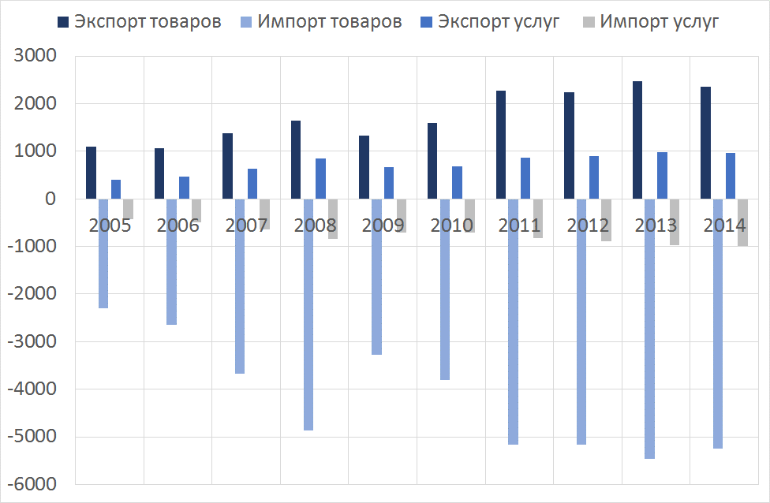 | 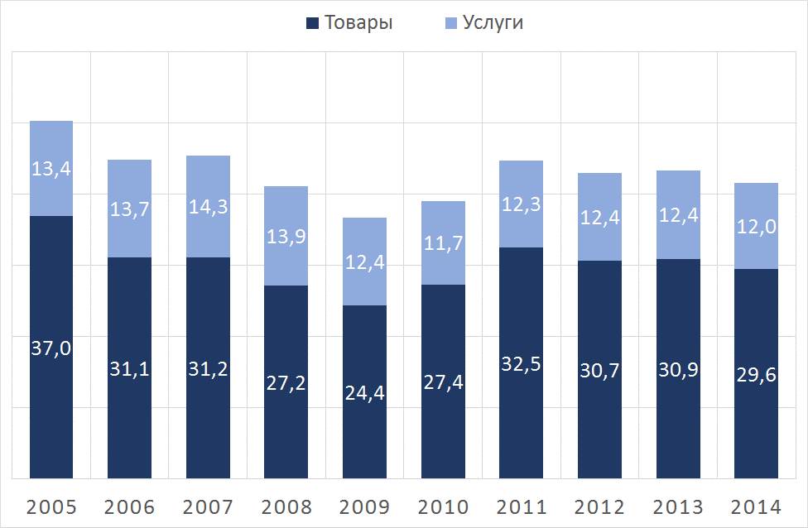
Источник: НБМ. | Источник: Расчеты на основе данных НБМ.

- Республика Молдова открыта внешней торговле, как в плане результатов, так и в плане официальных устремлений торговой политики. В 2005-2014 средняя доля внешней торговли (экспорт плюс импорт) в ВВП составила 128%, однако общая динамика такого показателя, как открытость торговли, находится на спаде. Политики в сфере торговли в этот период больше благоприятствовали международной торговле, как в области экспорта, так и импорта. Имеющиеся данные показывают, что в 2013 г. среднее значение взвешенного таможенного тарифа в объеме импорта составило 10,4% на сельскохозяйственную продукцию и 2,4% на несельскохозяйственные продукты: в обоих случаях данные ставки находятся ниже среднемирового уровня, а также ниже регионального уровня. В то же время, на пути международной торговли сохраняются внутренние нетарифные препятствия, в т.ч. неформального характера, связанные с получением разрешений, с неофициальными выплатами, доступностью транспортных услуг, и т.д. С течением времени некоторые из этих препятствий лишь усугубились. По данным опроса BEEPS, если в 2008 г. проблема коррупции находилась на 6 месте среди основных проблем, тревожащих предприятия, то в 2013 г. она поднялась на 2 место. Практика выдачи лицензий и разрешений поднялась с 15 места в 2008 на 12 место в 2013 г., а таможенные и торговые правила – с 14 на 7. Как следствие, наметившееся снижение доли международной торговли в ВВП – это скорее следствие ускорившегося роста доходов страны и сохранения внутренних нетарифных барьеров, чем результат целенаправленной торговой политики. Что касается отдельно экспорта, отмечается снижение его доли в ВВП до финансового кризиса 2009 г., который привел, в частности, к еще большему сокращению экспорта товаров, после чего последовала фаза стабилизации в 2011 – 2014 гг. (Рисунок 3). Будучи менее чувствительным к внутренним и внешним барьерам на пути торговли, экспорт услуг показал более устойчивую динамику развития по сравнению с экспортом товаров, что опять-таки важно в плане стратегий стабилизации экспортных поступлений.
- Подписав ряд соглашений о свободной торговле в регионе, Республика Молдова существенно улучшила свой доступ к внешним рынкам за последние десять лет. Зона углубленной и всеобъемлющей свободной торговли (DCFTA) между Республикой Молдова и ЕС обеспечивает доступ к рынку сбыта с более чем 500 миллионами потребителей, а многостороннее соглашение о свободной торговле в странах СНГ дает стране еще один серьезный выход на рынок, насчитывающий почти 280 миллионов потребителей. Недавнее подписание Договора о свободной торговле с Турцией, как только договор начнет исполняться, приведет к снижению таможенных тарифов практически на самом защищенном рынке сбыта молдавского экспорта – средний тариф MFN, применяемый Турцией на сельскохозяйственные продукты и продукты питания – 42,2% (а на некоторые виды продукции превышает 200%), а несельскохозяйственные – 5,4%. Однако, как показывает опыт последнего десятилетия, доступу молдавских продуктов на внешние рынки сбыта мешают скорее нетарифные барьеры, чем тарифные, и особенно эмбарго (Российская Федерация) и высокие фитосанитарные и торговые стандарты (Европейский Союз).
- Несмотря на малый размер своей экономики, Республика Молдова экспортирует товары в довольно большом и постоянно растущем объеме, но в экспортных потоках заметно проявляется нестабильность. При разукрупнении до 4 цифр по классификации ГС, в 2014 г. Республика Молдова была отмечена в базе данных COMTRADE с 757 позициями экспортируемой продукции. Это число снизится до 176 позиций, если мы будем учитывать только объемы вывоза, превышающие 1 миллион долларов США, но и в этом случае показатель выглядит достаточно внушительно по сравнению с региональным (Рисунок 4). Анализируя темп роста экспортируемой продукции в объеме свыше 1 миллиона долларов США, можно заметить, что среди других стран Восточной Европы и Центральной Азии по этому показателю Республику Молдова опережает лишь Грузия и Армения. За этот же период Республика Молдова серьезно расширила и свою географию экспорта, с 83 стран в 2005 г. до 107 в 2014 г.
- Вызывает обеспокоенность тот факт, что в 2011-2014 гг. в абсолютной цифре экспортируемых из Молдовы позиций наметился явный спад. Это явление сохраняется при разукрупнении как до 4 цифр, так и до 6 цифр, и как общее количество экспортируемых товаров, и как число товаров, чья экспортная стоимость превышает порог в 1 миллион долларов США. Сохранение объемов экспорта представляет собой важный аспект, который необходимо учитывать в Стратегии: за период 2004-2014 гг. вероятность того, что тот или иной товар, попавший в экспортный ассортимент Республики Молдова, будет экспортироваться и в следующем году, составляла примерно 89%, а в случае экспорта свыше 1 миллиона долларов США эта вероятность была еще ниже – 85% (Рисунок 5). Такая «смертность» экспорта не в достаточной мере компенсируется противоположным процессом «рождаемости»: вероятность того, что какой-либо товар, который не экспортировался в предыдущем году, войдет в ассортимент экспорта в следующем году, составляет около 75%. Такая высокая степень непостоянства экспорта, в целом, характерна для малых экономик Восточной Европы и Центральной Азии, знаменуя собой нестабильность внутреннего предложения, высокую степень незащищенности экономики и узкую базу для роста экспорта. Однако пример двух других малых экономик региона – Боснии-Герцеговины и Македонии, демонстрирующих гораздо более высокую степень «выживаемости» экспорта, говорит о том, что даже относительно малые экономики, если они ориентируются на новые отрасли, могут успешно адаптироваться к превратностям климата и мировых рынков. Стоит добавить и то, что вероятность выживания молдавского экспорта на уровне рынков еще меньше, чем на агрегированном уровне (около 60%), что говорит уже о проблемах, связанных с низкой устойчивостью деловых контактов, которые, в свою очередь, определяются недостаточными усилиями в области маркетинга и менеджмента качества. В то же время, вероятность выживания молдавского экспорта намного выше в случае товаров, произведенных в новых отраслях, по сравнению с традиционными, особенно такими, как сельское хозяйство, пищевая промышленность и производство напитков.
Рисунок 4. Количество позиций товаров, экспортируемых из стран группы ЕЦА, в 2005 – 2014, по международной классификации ГС, разукрупнение до 4 цифр | Рисунок 5. Вероятность выживания экспорта из стран группы ЕЦА в 2005-2014 гг., по международной классификации ГС, разукрупнение до 4 цифр
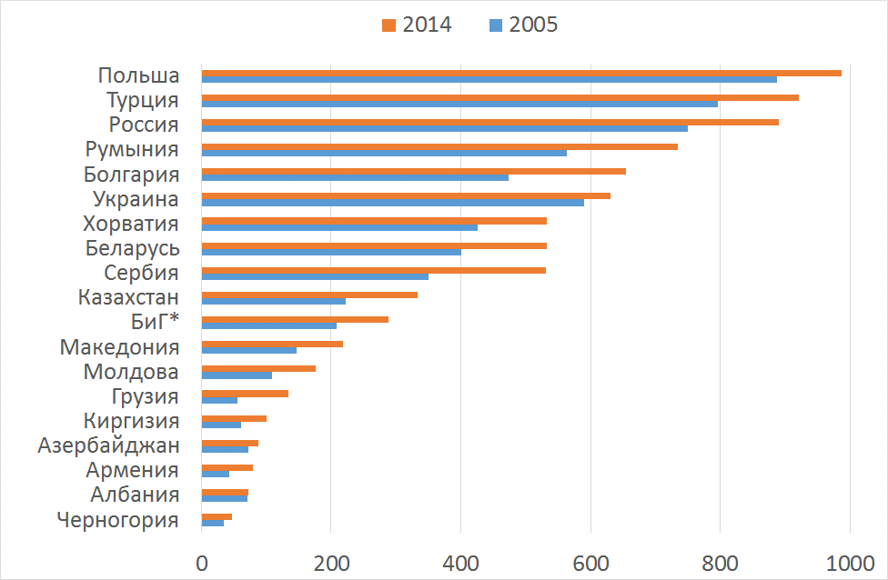 | 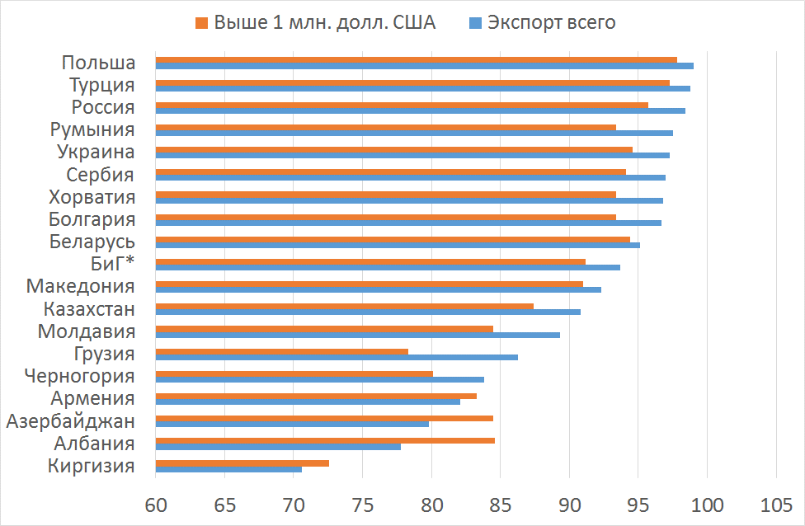
Источники: Расчеты сделаны на основе данных Национального бюро статистики, опубликованных COMTRADE ООН.  * Босния и Герцеговина | Источники: Расчеты сделаны на основе данных Национального бюро статистики, опубликованных COMTRADE ООН.  * Босния и Герцеговина
- На протяжении последних 10 лет в географии экспорта произошли серьезные изменения. Географическая структура экспорта кардинально изменилась: объем экспорта в страны СНГ сократился с 50,5% в 2005 г. до 31,4% в 2014, в то время как объем экспорта в ЕС вырос с 40,6% до 53,3%. Такая переориентация стала еще более явственной в случае местного экспорта (общие объемы экспорта минус реэкспорт). Так, объем местного экспорта в ЕС практически удвоился (с 30% в 2005 до 51,8% в 2014), а объем местного экспорта в страны СНГ за тот же период сократился с 63% до 29,2% (Рисунок 6 и Рисунок 7). Еще одно важное изменение – заметный рост экспорта в третьи страны (т.е. не в СНГ и не в ЕС) в общем объеме экспорта – с 8,8% до 15,3%. Говоря в целом, смена географии экспорта сопровождалась также значительным сокращением географической концентрации экспорта. Индекс концентрации Херфиндаля-Хиршмана снизился с 1451 в 2005 до 943 в 2014. Такая географическая диверсификация еще больше впечатляет по сравнению с ситуацией в середине 1990-х, когда индекс Херфиндаля-Хиршмана превышал 4000.
- Географическая переориентация экспорта связана не только с несколькими благоприятными возможностями, но и с рядом ограничений. С одной стороны, ухудшились торговые отношения с Российской Федерацией, которая применила торговые санкции в 2006 и в 2013 гг. на ввоз алкогольных напитков из нашей страны, а в 2014 г. запретила импорт переработанного мяса и фруктов. С другой стороны, получили положительную динамику торговые отношения с Европейским Союзом после вступления в силу Общей Системы Преференций (ОСП) в 2006 г., с ее расширением в 2007 г. (ОСП плюс), с применением Автономных торговых преференций (АТП) в 2008, и, наконец, с созданием Углубленной и Всеобъемлющей зоны свободной торговли между Республикой Молдова и Европейским Союзом, после вступления в силу Договора об ассоциации в сентябре 2014 г.
Рисунок 6. География общих объемов экспорта, в млн. долл. США | Рисунок 7. География местного экспорта, в млн. долл. США
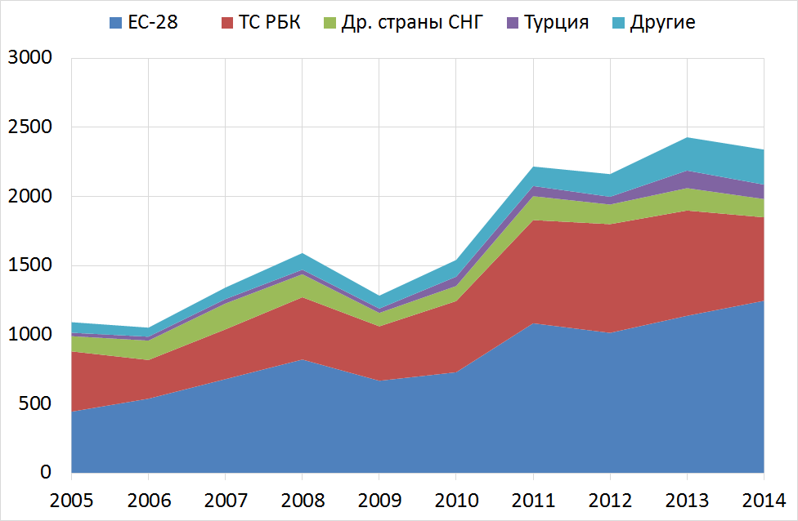 | 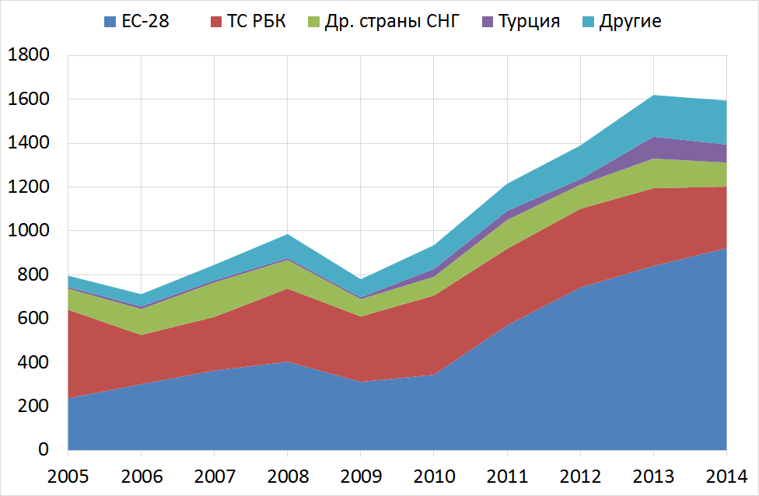
Источники: Расчеты сделаны на основе данных Национального бюро статистики, опубликованных COMTRADE ООН. | Источники: Расчеты сделаны на основе данных Национального бюро статистики, опубликованных COMTRADE ООН.
- Ассортимент экспорта товаров также подвергся существенным изменениям. Так, если в 2005 г. основную категорию продукции составляли «напитки, в том числе алкогольные, и уксус», то в 2014 г. доминирующее место заняло «оборудование и электроприборы», которые в 2005 г. не попали даже в первую 10-ку экспортируемой продукции. Такая перемена объясняется, в основном, за счет экспорта электрического кабеля для автомашин, который производят несколько предприятий с иностранными инвестициями. Другими новыми категориями продуктов в 2014 г., не попавшими в экспортную 10-ку в 2005 г., оказались «масличные семена и плоды», «фармацевтические продукты» и «мебель, постельное белье, матрасы, подушки и подобные изделия» (Таблица 1). Структура местного экспорта (без реэкспорта) также существенно изменилась. Так, в 10-ке продуктов, экспортируемых в 2014 г., пять были новыми по сравнению с 2005 г.: (i) оборудование и электроприборы; (ii) масличные семена и плоды; (iii) мебель; постельное белье, матрасы, подушки и подобные предметы; (iv) сахар и продукты из сахара; (v) стекло и изделия из стекла (Таблица 2).
Таблица 1. Первая 10-ка экспортированных товаров в 2005 и 2014 гг., в млн. долл. США
Продукция | 2005 | Продукция | 2014
Напитки, в т.ч. алкогольные и уксус | 314,5 | Оборудование и электроприборы | 251,4
Предметы и аксессуары одежды, нетрикотажные или невязаные | 98,9 | Съедобные плоды; кожура цитрусовых или бахчевых | 194,0
Предметы и аксессуары одежды, трикотажные или вязаные | 71,9 | Напитки, в т.ч. алкогольные и уксус | 193,7
Съедобные плоды; кожура цитрусовых или бахчевых | 60,9 | Зерновые | 181,2
Грубая кожа (кроме кожи с мехом) | 60,6 | Предметы и аксессуары одежды, нетрикотажные или невязаные | 162,2
Продукты из овощей, фруктов или орехов | 46,5 | Масличные семена и плоды | 154,2
Зерновые | 43,2 | Фармацевтическая продукция | 125,2
Животные или растительные жиры и масла | 37,8 | Мебель; постельное белье, матрасы, подушки и подобные предметы | 112,1
Механические аппараты и приборы; их составные части | 30,9 | Предметы и аксессуары одежды, трикотажные или вязаные | 109,3
Обувь, ботинки и подобные изделия; элементы этих изделий | 26,4 | Животные или растительные жиры и масла | 77,5
Источники: Расчеты сделаны на основе данных Национального бюро статистики, опубликованных COMTRADE ООН.
Таблица 2. Первая 10-ка товаров местного экспорта (без реэкспорта) в 2005 и 2014 гг., в млн. долл. США
Продукция | 2005 | Продукция | 2014
Напитки, в т.ч. алкогольные и уксус | 314,5 | Зерновые | 180,6
Съедобные плоды; кожура цитрусовых или бахчевых | 50,1 | Напитки, в т.ч. алкогольные и уксус | 178,0
Продукты из овощей, фруктов или орехов | 46,5 | Оборудование и электроприборы | 161,3
Зерновые | 43,2 | Масличные семена и плоды | 153,2
Животные или растительные жиры и масла | 37,8 | Съедобные плоды; кожура цитрусовых или бахчевых | 152,7
Механические аппараты и приборы; их составные части | 28,9 | Животные или растительные жиры и масла | 76,6
Масличные семена и плоды | 21,3 | Мебель; постельное белье, матрасы, подушки и подобные предметы | 76,5
Железо и металл | 18,2 | Продукты из овощей, фруктов или орехов | 58,5
Соль; сера; земля и камни; отделочные материалы | 17,7 | Сахар и продукты из сахара | 55,5
Предметы и аксессуары одежды, нетрикотажные или невязаные | 17,6 | Стекло и изделия из стекла | 53,6
Источники: Расчеты сделаны на основе данных Национального бюро статистики, опубликованных COMTRADE ООН.
- В целом, на протяжении последнего десятилетия экспорт промышленных товаров превысил экспорт сельскохозяйственной и пищевой продукции. Если в 2005 г. более половины (53,4%) экспортируемой продукции составляли сельскохозяйственные и пищевые продукты, их доля в 2014 г. сократилась до 45,5%, и их обогнали промышленные товары. Главные категории экспорта представлены: (i) продуктами питания и живыми животными; (ii) разнообразными промышленными изделиями; и (iii) машинами и транспортным оборудованием. Эти крупные категории продукции составили в 2014 г. около 63% от общего объема экспорта (Рисунок 8 и Рисунок 9).
Рисунок 8. Структура экспорта по основным категориям (согласно МСТК) экспортируемых товаров, 2014, % | Рисунок 9. Структура экспорта по основным категориям (согласно МСТК) экспортируемых товаров, 2005, %
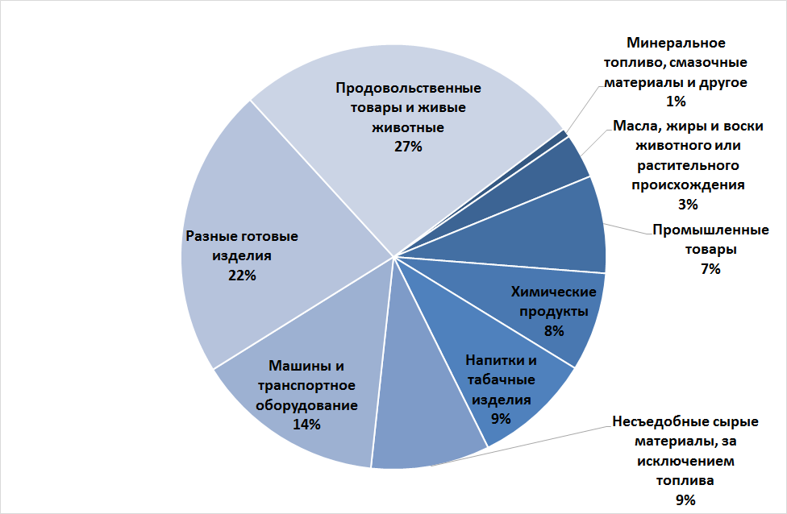 | 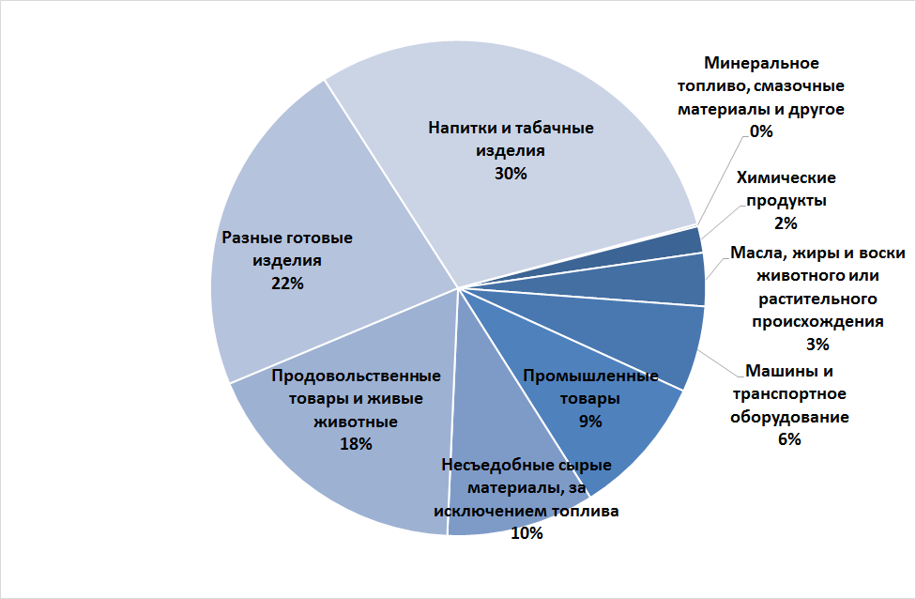
Источники: Расчеты сделаны на основе данных Национального бюро статистики, опубликованных COMTRADE ООН. | Источники: Расчеты сделаны на основе данных Национального бюро статистики, опубликованных COMTRADE ООН.

- Вследствие торговых шоков 2004-2006 гг., а также принятых политик на уровне страны и маркетинговых действий на уровне предприятий, в молдавском экспорте разворачивается процесс диверсификации ассортимента. При разукрупнении до 4 цифр по классификации ГС, индекс концентрации Херфиндаля-Хиршмана упал от среднего уровня около 820 в 2001-2004 гг. до 770 в 2005 и до 370 сразу после введения в 2006 г. Российской Федерацией эмбарго на экспорт алкогольных напитков из Республики Молдова. В 2010-2014 гг. этот показатель упал еще ниже, колеблясь вокруг среднего значения 245. Такое резкое снижение индекса концентрации является прецедентом регионального масштаба. Общая концентрация экспорта товаров (на уровне продукции и на уровне страны) показывает еще более низкое значение, которое в 2014 г. было равно 137. Для сравнения, в 2005 г. целый индекс концентрации экспорта составил 425.
- Важные изменения произошли и в сфере конкуренции экспортной продукции. Структурные изменения в производстве и географических пунктах назначения отражают, в конечном итоге, те изменения, которые происходят в сфере конкурентоспособности и усложнения молдавского экспорта. Из Таблица 3 видно, что в категории ГС85 «Машины и электрическое и электронное оборудование» был отмечен самый значительный прирост по индексу выявленных сравнительных преимуществ (ВСП), хотя индекс выявленных конкурентных преимуществ пока остается ниже единицы. Такой восьмикратный рост ВСП обусловлен производством кабелей и электрооборудования несколькими экономическими агентов, включая резидентов свободных экономических зон. Производство мебели (ГС94), сахара и кондитерских изделий (ГС17), зерновых продуктов, муки, крахмала и молока (ГС19), изделий из камня и стекла (ГС68-71), продуктов растительного происхождения (ГС06-14) и текстиля (ГС50-60) – это те группы товаров, по которым национальные производители показывают безусловный рост конкурентоспособности на протяжении последнего десятилетия, производство которых пользуется сравнительными преимуществами на мировом уровне. С другой стороны, если в 2004-2005 гг. молдавские производители демонстрировали определенную конкурентоспособность в производстве мясных изделий (ГС16) и добыче полезных ископаемых (ГС25-27), сегодня, по-видимому, эти позиции потеряны, и для нескольких видов продуктов, вероятно, навсегда. Одежда и обувь также потеряли конкурентоспособность, но ВСП остается в обоих случаях намного выше единицы. В случае вин и крепких алкогольных напитков (ГС22), несмотря на то, что они сохраняют конкурентоспособность на мировом уровне, их производители понесли колоссальные потери, серьезно сдав свои конкурентные позиции, которые они удерживали в течение последних десяти лет, еще до введения эмбарго Российской Федерацией. Несмотря на то, что такие преимущественные позиции по большей части определяются доступностью сырья и отличными агроклиматическими условиями, производители осваивают все больше современных технологических и маркетинговых ноу-хау.
Таблица 3. Изменения в структуре экспорта и в индексе выявленных сравнительных преимуществ (ВСП) экспортируемых товаров, разукрупнение до 2 цифр по международной классификации ГС
Группы ГС | Название продукции | 2004-2005 | 2013-2014
01-05 | Животные и продукты животного происхождения | 2,0 | 1,6
06-14 | Продукты растительного происхождения | 9,8 | 12,5
15 | Животные и растительные масла и жиры | 11,2 | 4,8
16 | Мясные изделия | 0,9 | 0,0
17 | Сахар и кондитерские изделия | 2,4 | 7,0
19 | Изделия из зерна, муки, молока | 0,8 | 2,0
20 | Продукты из овощей и фруктов | 13,2 | 8,5
18,21 | Другие продукты питания | 0,5 | 1,0
22 | Напитки | 46,9 | 15,1
24 | Табачные изделия | 4,0 | 3,8
25-27 | Полезные ископаемые | 4,3 | 0,9
28-38 | Химические продукты | 10,2 | 9,0
39-40 | Изделия из пластика и резины | 0,2 | 0,5
41-43 | Кожи и кожаные изделия | 19,4 | 2,4
44-47 | Дерево и изделия из дерева | 0,3 | 0,8
48-49 | Бумага, картон, полиграфические издания | 0,5 | 0,8
50-60 | Текстиль, ковры | 7,0 | 8,7
61-63 | Одежда | 5,9 | 4,9
64-67 | Обувь, зонты, шляпы | 3,5 | 2,0
68-71 | Изделия из камня и стекла | 2,3 | 5,1
72-81 | Металл и металлоизделия | 0,7 | 0,6
84 | Машины и механическое оборудование | 0,2 | 0,2
85 | Машины и электро- и электронное оборудование | 0,1 | 0,8
86-89 | Транспортное оборудование и приборы и составные части | 0,4 | 0,2
90 | Оптические, измерительные, медицинские инструменты и т.д. | 0,2 | 0,5
91-92 | Часы, музыкальные инструменты | 0,1 | 0,1
94 | Мебель | 0,8 | 3,6
95-99 | Различные изделия | 1,2 | 0,4
Источники: Расчеты сделаны на основе данных Национального бюро статистики, опубликованных COMTRADE ООН.

1.2. Роль инвестиций в развитии экспорта. Инвестиции в Республике Молдова и в мире.
- Начиная с 2000 г., капитальные инвестиции в Республике Молдова начали расти в реальном выражении, но экспортно-ориентированные отрасли отстали от других. В целом, годовой объем капитальных инвестиций в 2014 г. был в 3,2 раза выше по сравнению с 2000 г. (Рисунок 10). Финансовый кризис 2009 г. нанес серьезный удар по инвестициям, прервав быструю динамику роста, наметившегося в период 2001-2008 гг. Объем инвестиций еще не вернулся к докризисному уровню, что говорит о стагнации процесса расширения внутренних производственных мощностей. В то же время, за последние 3-4 года лишь 30% инвестиций приходятся на отрасли, напрямую ориентированные на экспорт товаров. Как показано на Рисунок 11, финансовый кризис 2009 г., по-видимому, имел гораздо большее воздействие на инвестиции предприятий, находящихся в иностранной собственности или с иностранным капиталом. Несмотря на то, что доля местных инвестиций возросла по сравнению с докризисным уровнем, роль государственных инвестиций (осуществленных государством при поддержке доноров или при государственном финансировании) возросла еще значительнее.
- Инвестиции сыграли ключевую роль в развитии экспорта. Инвестиции играют главную роль в расширении производственных мощностей и экспортного предложения государства. Согласно оценкам, в период 2001-2014 гг. каждый доллар, ежегодно инвестируемый из экспортной экономической деятельности в производственный капитал, в среднем приносил 0,49 экспортных доллара в следующем году. В частности, ежегодно инвестируемый доллар в сельское хозяйство связывался с ежегодным ростом доходов от экспорта в размере около 0,57 долларов, а в пищевую промышленность и в производство напитков – около 0,19 доллара. Статистические данные не содержат достаточно подробных сведений, но и имеющиеся данные позволяют выявить отдельные отрасли, в которых инвестиции гораздо быстрее приносят новые экспортные возможности. Так, в отличие от сельского хозяйства и пищевой промышленности, доллар, инвестированный в производство медицинской аппаратуры и инструментов, точных и оптических приборов, приносил 14,5 экспортных долларов, однако в данном случае следует учесть эффект несоразмерности ввиду узкой сравнительной базы. В случае электромашин и аппаратов (особенно кабеля и базовых электро-схем), соответствующий показатель равен около 5,1 доллара, в химической промышленности – 3,53 доллара (но здесь доля реэкспорта особенно велика), в производстве одежды – около 3,7 доллара, обуви – около 1,8 доллара. Практически все отрасли, в которых экспорт развивался ускоренными темпами, развились за последние годы за счет иностранных инвестиций, вкупе с действительными капиталовложениями со стороны зарубежных инвесторов / партнеров, либо без них (в случае легкой промышленности). Тот факт, что некоторые из этих отраслей ранее не существовали (такие, как производство кабеля для автомобильной промышленности) или были «повержены» (производство точных инструментов), в то же время говорит о том, что иностранные инвестиции играют существенную роль и в усложнении молдавского экспорта в целом, и что необходимо усилить работу по привлечению иностранных инвестиций в Республику Молдова.
Рисунок 10. Динамика капитальных инвестиций (год 2000 = 100%) и доля экспортно-ориентированных отраслей в общем объеме капитальных инвестиций. | Рисунок 11. Структура инвестиций по формам собственности, % от общего объема капитальных инвестиций.
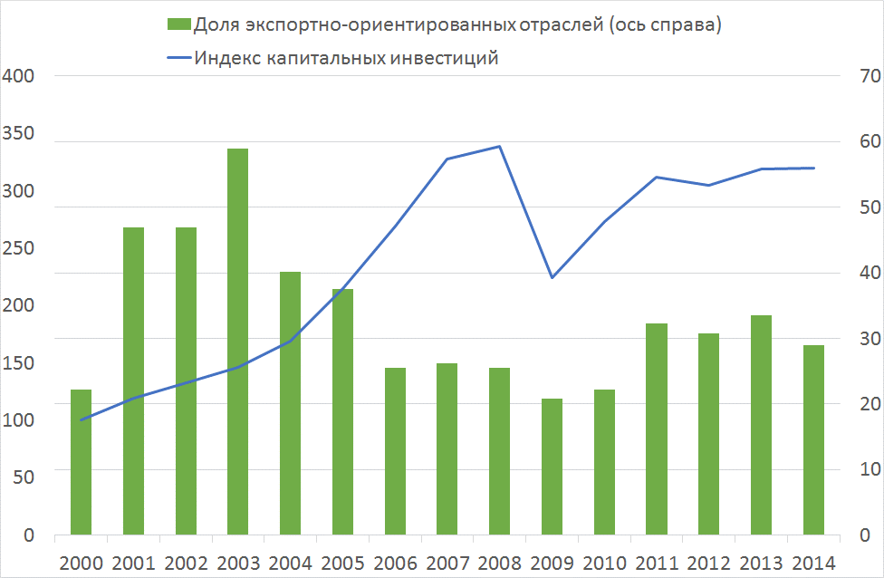 | 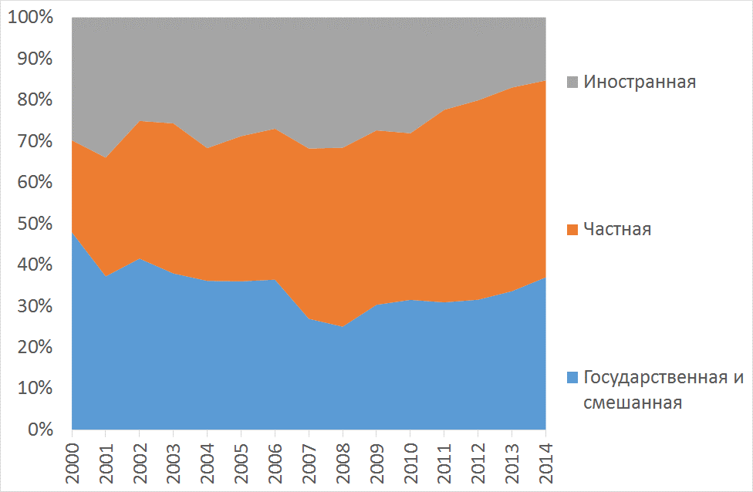
Источник: расчет на основе данных НБС. | Источник: расчет на основе данных НБС.
- С точки зрения имеющихся возможностей для привлечения иностранных инвестиций, у Республики Молдова есть преимущество, так как она находится в очень подходящем регионе. Мировой уровень ПИИ в 2014 г. снизился на 16% по сравнению с 2013 г., достигнув 1,23 триллиона долларов США, по большей части из-за хрупкости попыток восстановления мировой экономики, из-за неопределенностей в сфере инвестиционной политики и усиления рисков, определяемых геополитическим контекстом. Однако даже в условиях замедления роста мировой экономики и сокращения мирового потока ПИИ, европейский континент в 2014 г. привлек около 305 миллиардов долларов США в виде инвестиций и финансирования, что на 36% больше, чем в 2013 г. Таким образом, Европе удалось убедить гораздо больше инвесторов в том, что для инвестиций как раз наступило подходящее место и время. И еще важнее то, что 59% инвесторов считают, что привлекательность европейского пространства повысится еще больше в течение последующих 5 лет. Применив оптимальную комбинацию инвестиционных политик, Республика Молдова сможет извлечь максимальную пользу из этих тенденций.
- В юго-восточной Европе главной отраслью для привлечения иностранных инвестиций стала перерабатывающая промышленность. Если в прошлом самый большой приток ПИИ был направлен в сектор недвижимости, строительство и финансовые услуги, то в 2014 г. иностранные инвесторы сосредоточились на обрабатывающей промышленности, и по числу проектов (Таблица 4), и по числу новых рабочих мест (Таблица 5). Инвесторов, в первую очередь, привлекли конкурентные производственные расходы и прямой доступ на рынки ЕС. В юго-восточной Европе приток ПИИ остался на том же уровне (4,7 миллиардов долларов США). В этом контексте, объем ПИИ в Республику Молдова очень низок, и в 2013 – 2015 Республика Молдова по этому пункту обогнала только Албанию.
Таблица 4. Первая 10-ка отраслей, привлекающих ПИИ в Европе, по числу проектов, за период 2013 – 2014
Сектор | 2013 | 2014 | Удельный вес (2014), % | Отклонение, 2014/2013, %
ИКТ | 510 | 646 | 15 | 27
Деловые услуги | 483 | 365 | 8 | -24
Оборудование и приборы | 308 | 300 | 7 | -3
Автотранспорт | 244 | 287 | 7 | 18
Пищевая промышленность | 158 | 226 | 5 | 43
Услуги финансового посредничества | 156 | 214 | 5 | 37
Химическая промышленность | 167 | 188 | 4 | 13
Фармацевтическое производство | 141 | 165 | 4 | 17
Энергетика | 116 | 163 | 4 | 41
Пластмасса и резина | 124 | 146 | 3 | 18
Иное | 1,550 | 1,641 | 38 | 6
Итого | 3,957 | 4,341 | 100 | 10
Примечание: к инвестиционным проектам относятся как инвестиции greenfield/brownfield, так и вложения в приватизацию, слияние и закупки.
Источник: E&Y Investment Monitor 2015.

Таблица 5. Первая 10-ка отраслей, привлекающих ПИИ в Европе, по числу созданных рабочих мест, за период 2013 – 2014
Сектор | 2013 | 2014 | Удельный вес (2014), % |  | Отклонение, 2014/2013, %
Автотранспорт | 47,962 | 45,755 |  | 25 | -5
ИКТ | 12,946 | 19,088 |  | 10 | 47
Оборудование и приборы | 8,265 | 13,341 |  | 7 | 61
Деловые услуги | 12,807 | 10,042 |  | 5 | -22
Пищевая промышленность | 4,297 | 9,408 |  | 5 | 119
Фармацевтическое производство | 2,557 | 9,009 |  | 5 | 252
Энергетика | 6,714 | 7,755 |  | 4 | 16
Розничная торговля | 9,429 | 7,536 |  | 4 | -20
Пластмасса и резина | 8,653 | 5,816 |  | 3 | -33
Другие транспортные услуги | 5,689 | 4,579 |  | 2 | -20
Иное | 46,964 | 53,254 |  | 29 | 13
Итого | 166,283 | 185,583 |  | 100 | 12
Источник: E&Y Investment Monitor 2015.
- Динамика общего объема ПИИ в Республике Молдова развивалась по синусоиде. Несмотря на то, что общая сумма ПИИ выросла с 448,8 миллионов долларов США в 2000 г. до 3,61 миллиардов долларов США в 2014 г., потоки ПИИ были очень непостоянными. Действительный уровень потоков ПИИ еще не вернулся к докризисному уровню 2009 г. Самые высокие чистые потоки ПИИ в объеме 711 миллионов долларов США, достигнутые в 2008 г., определялись, в основном, прямыми иностранными инвестициями, ориентированными на рынок, касающимися сектора услуг – таких, как розничная торговля и финансы (а также бухгалтерская переоценка имущества в энергетическом секторе). Структурной особенностью ПИИ в Республике Молдова является то, что потоки ПИИ по большей части относились на счет инвестиций в уставной капитал, но показали скромный уровень реинвестированной прибыли (Рисунок 12).
Рисунок 12. Потоки ПИИ в Республике Молдова, по главным категориям платежного баланса, в миллионах долларов США и как доля в ВВП, %, за 2000-2014
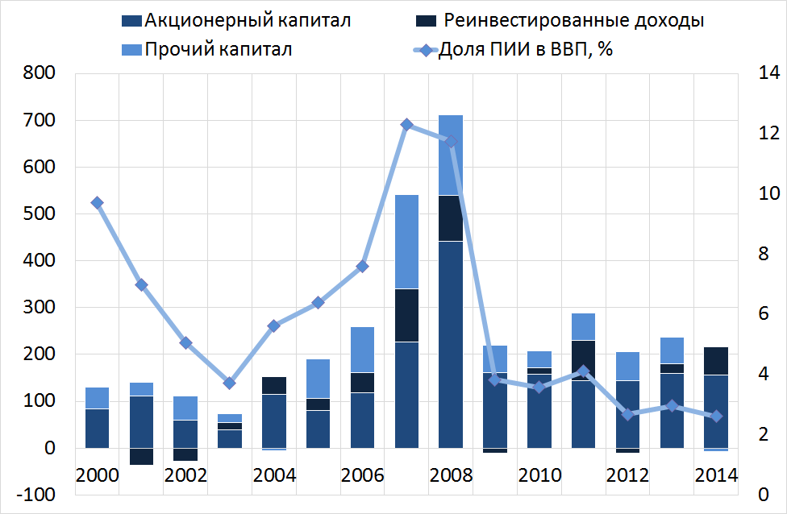
Источник: расчет на основе данных НБМ.

- По сравнению с другими странами региона, Республика Молдова не была столь успешной в привлечении ПИИ. Средний расчетный уровень чистых потоков ПИИ на душу населения в период 2005-2014 гг. составил 87 долларов США – один из самых низких в регионе (Рисунок 13). Из-за недостаточности и повышенной стоимости внутреннего инвестиционного капитала, такой низкий уровень ПИИ лишь подрывает конкурентоспособность и устойчивое развитие страны. Кроме того, Республика Молдова сумела привлечь очень малую сумму инвестиций типа «greenfield». В среднем, Республика Молдова ежегодно привлекает лишь 65 долларов США на душу населения инвестиций типа «greenfield», в то время как в сравниваемых странах эта сумма составляет, в среднем, 357 долларов США.
Рисунок 13. Чистые поступления ПИИ на душу населения, в долларах США, за период 2005-2014 гг.
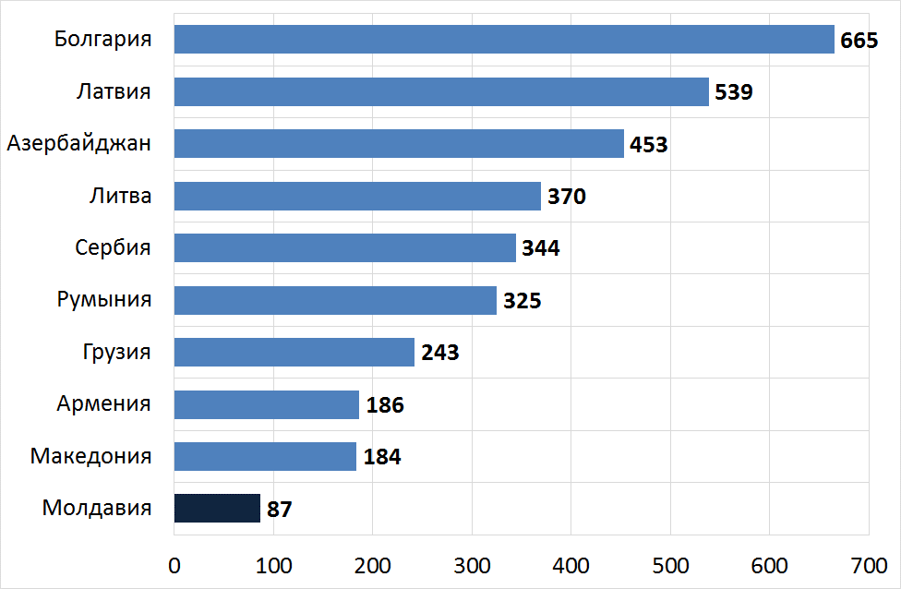
Источник: расчет на основе данных Всемирного Банка.
Таблица 6. Среднегодовая сумма проектов ПИИ типа «greenfield» на душу населения, за период 2010-2014 гг.
 | Стоимость инвестиционных проектов, финансированных за счет ПИИ, 2010-2014 (млн. долл. США) | Среднегодовой объем проектов ПИИ (млн. долл. США) | Численность населения | Среднегодовой объем проектов ПИИ на душу населения (в долл. США)
Албания | 772 | 154,4 | 2 894 475 | 53,3
Болгария | 14 233 | 2 845 | 7 226 291 | 393,6
Хорватия | 7 446 | 1 489 | 4 236 400 | 351,5
БЮР Македония | 3 966 | 793,2 | 2 108 434 | 376,2
Молдова | 1 169 | 233,8 | 3 566 400 | 65,6
Черногория | 2 901 | 580,2 | 621 800 | 933,1
Румыния | 42 519 | 8 504 | 19 910 995 | 427,1
Сербия | 19 538 | 3 908 | 7 129 428 | 548,1
Украина | 15 751 | 3 150 | 45 362 900 | 69,4
Среднее |  |  |  | 357,6
Источник: UNCTAD, World Investment Report 2015, база данных Показателей мирового развития Всемирного Банка и расчеты Czech INVENT.
- На отраслевом уровне, иностранные инвесторы проявляли живой интерес к экспортно-ориентированным услугам из Республики Молдова. Деловые услуги и разработка компьютерных программ – это отрасли, в которых международный спрос на ПИИ за последнее десятилетие был очень высок. Это первые два сектора в Европе по привлечению проектов ПИИ, и за один только 2014 г. в обоих было создано почти 40 000 рабочих мест. Эти секторы очень четко выделяются и в Республике Молдова. Доля услуг в области информационных технологий услуг в совокупном объеме экспорта Республики Молдова (2,1%) является одной из самых высоких в регионе. Общий объем офшорных/ближних услуг достиг примерно 56 миллионов долларов США в 2013 г. и, при ожидаемом среднегодовом росте 14,5%, может удвоиться до 2018 г. В настоящее время в этой сфере работают более 500 компаний, а на иностранные инвестиции в стране было открыто 15 центров деловых услуг и центров ИКТ. Правительство активно поощряет развитие сектора ИКТ, а в 2013 г. была утверждена Национальная Стратегия развития информационного общества «Цифровая Молдова 2020». «Цифровая Молдова 2020» основана на 3 принципах улучшения условий для ИКТ: 1) улучшение подключения и сетевого доступа, 2) продвижение услуг, создающих цифровой контент и 3) повышение грамотности и цифровых компетенций с целью создания инноваций и расширения использования.
- Промышленность по производству текстильных изделий, одежды и обуви предоставила возможности для роста инвестирования, включая внедрение новых технологий и ноу-хау, осуществлённых через технологический трансфер. За последнее десятилетие товары, производимые в этих секторах, вошли в категорию наиболее экспортируемых товаров (речь идёт, по большей мере, об экспорте услуг по переработке давальческого сырья) из Республики Молдова, и объем экспорта возрос с 87,3 миллионов долларов США в 2000 до 363,6 миллионов долларов США в 2014 г.. На данный момент, экспорт текстиля, одежды и обуви составляет примерно 16% от общей стоимости экспорта, свыше 90% из которых являются реэкспортом в режиме «лон» (импорт сырья, переработка и реэкспорт заказчику). Это произошло в результате мировой тенденции по постоянному поиску все более конкурентных мест для размещения производственных мощностей со стороны иностранных инвесторов. В Европе эта тенденция способствовала перемещению отдельных производственных операций в странны с переходной экономикой, в т.ч. в Республику Молдова, где заказы от клиентов из ЕС могут быть выполнены в более краткие сроки и с меньшими затратами. Промышленность по производству текстильных изделий, одежды и обуви имеют большой потенциал, который необходимо и дальше использовать, принимая во внимание мировые тенденции и сравнительные преимущества страны.
- ПИИ способствовали появлению нового сектора в Республике Молдова – автомобильной промышленности. Автомобильная промышленность (запчасти, оборудование, устройства и приборы для автомобилестроения) входит в первую четверку отраслей Европы по количеству новых проектов ПИИ. Проекты, основанные на ПИИ в этой отрасли, создают наибольшее количество рабочих мест в Европе – около 50 000 ежегодно. Республике Молдова удалось привлечь несколько проектов ПИИ со стороны крупных автомобилестроительных компаний, в т.ч. Draexlmaier (Германия), Lear Corporation (США), Gebauer&Griller (Австрия), Confezioni Andrea Covercar (Италия), а также инвестиции по типу «non-equity investment», осуществленных компанией Leoni (Германия) в АО «Introscop». Вклад автомобилестроительной промышленности в общий объем экспорта в 2014 г. составил около 8%.
- Свободные экономические зоны и промышленные парки играли важную роль в привлечении ПИИ. Почти все ПИИ в автомобильной промышленности располагались в Свободных экономических зонах (СЭЗ). В настоящее время, в Молдове действуют семь СЭЗ, расположенных в разных регионах страны, общее количество резидентов в них – 161 предприятие, на которых работают 6620 человек. В Республике Молдова есть и Свободный международный порт в Джурджулешть (Кагульский район, южный регион страны), а также Свободный международный аэропорт Мэркулешть (Флорештский район, северный регион), оба обладают почти таким же юридическим статусом, что и СЭЗы. Общая сумма инвестиций, сделанных резидентами СЭЗ в течение всего периода их существования превышает 210 миллионов долларов США. Кроме того, в 2011 г. в Республике Молдова началось внедрение нового инструмента по привлечению инвестиций, которыми являются промышленные парки (ПП). К настоящего моменту, статус промышленного парка получили 9 предприятий, которые начали реализацию проектов по созданию и развитию 9 промышленных парков. С географической точки зрения, промышленные парки распределены по всей территории страны, занимая общую площадь 179,9 га. Всего за 4 года в промышленные парки было инвестировано 722,9 миллионов леев, в них зарегистрировано в качестве резидентов – 51 экономический агент, создано 1859 рабочих мест. Как показывают примеры других государств (Республика Чехия, Венгрия, Польша, Словакия), СЭЗы и промышленные парки играют существенную роль в привлечении ПИИ, так как позволяют иностранным и местным инвесторам развивать производство и услуги в приемлемые сроки при разумных затратах. Исходя из этих соображений, самые эффективные и привлекательные СЭЗы и муниципальные/региональные промышленные парки в Республике Молдова продолжат развиваться и расширяться.

1.3. Приемлемые иностранные инвестиции для Республики Молдова
- ПИИ представляют собой важное средство для подключения национальной экономики к мировой, предоставляя местным компаниям возможности интеграции в мировые цепочки создания добавленной стоимости. В настоящее время множество товаров и услуг во всем мире предоставляется потребителям посредством продаж из зарубежных филиалов, в гораздо большем объеме, чем от международных торговых операций, осуществляемых напрямую материнскими компаниями. В 2014 г. около 890 000 иностранных филиалов, существующих в мире, обладали активами на сумму 102 триллиона долларов США и продали товаров и услуг на сумму 36 триллионов долларов США, создав добавленную стоимость свыше 7,9 триллионов долларов США. ПИИ и торговля также связаны в рамках трансграничных цепочек создания добавленной стоимости через международные производственные сети. Это создает новые возможности выгодной интеграции в мировые цепочки создания добавленной стоимости для всех стран, в том числе для Молдовы.
- Однако эти возможности и выгодные решения не осуществляются автоматически и не могут быть гарантированы. В первую очередь, усиление конкуренции за привлечение ПИИ – это объективный фактор, требующий от стран, желающих увеличить приток инвестиций, осуществлять самые эффективные стратегии по привлечению и сохранению ПИИ, сделать так, чтобы они помогли выполнить национальные задачи развития, и воспользоваться ими по максимуму. Во-вторых, различные типы ПИИ имеют единые характеристики, а экономическое, социальное и экологическое воздействие у каждого типа разное. Тем самым страны, вовлекаются в соревнование по привлечению конкретных типов ПИИ, а не каких-то ПИИ «в общем смысле».
- Для того, чтобы выбрать наиболее уместные политики, нужно чтобы Стратегия была основана на ясной типологии ПИИ, а страна сосредоточила имеющиеся в ее распоряжении ресурсы на привлечении тех инвестиций, которые генерируют самый большой объем экспорта. С учетом потребностей и реалий Республики Молдова, самая подходящая типология, принятая в Стратегии, должна включать в себя три категории инвестиций: ПИИ, ориентированные на освоение природных ресурсов; ПИИ, ориентированные на рынок; и ПИИ, ориентированные на достижение максимальной эффективности. Предположительная структура ПИИ по данной классификации для Республики Молдова показана на Рисунке 14.
Рисунок 14. Объем ПИИ по трем основным категориям, по ситуации на 31.12.2014
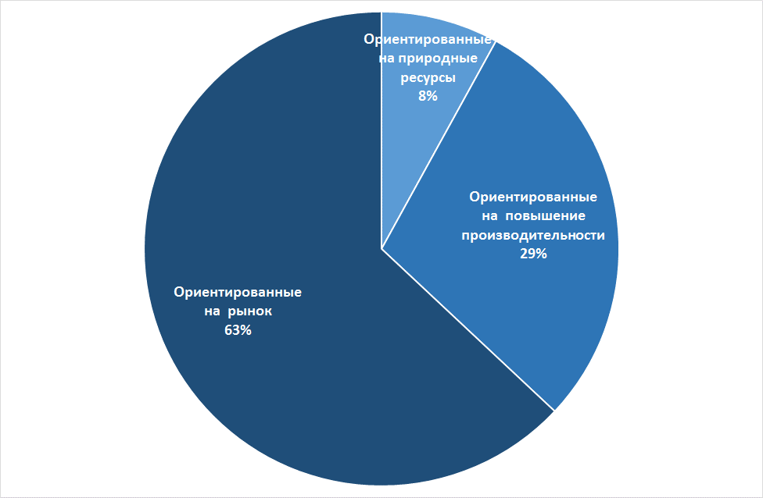
Источник: Расчеты на основе данных НБМ и НБС.

- ПИИ, ориентированные на освоение природных ресурсов, отражают ситуацию, в которой инвестор стремится получить доступ к определенным ресурсам, имеющимся в принимающей стране. Потенциально интересными природными ресурсами могут быть земля, нефть, залежи минералов, сельскохозяйственное сырье и др. В условиях ограниченных природных ресурсов, устаревшей сельскохозяйственной инфраструктуры и запрета на покупку сельскохозяйственной земли для нерезидентов, Республика Молдова смогла привлечь довольно мало ПИИ, ориентированных на освоение природных ресурсов, а те, которые были привлечены (особенно в результате приватизации), сосредоточились всего в нескольких отраслях промышленности (например, в производстве цемента, гипса или сахара). ПИИ, ориентированные на природные ресурсы, имеют прямое влияние на экспорт, но делают страну беззащитной перед колебаниями мировых цен. Так, известно, что мировые цены на основные товары характеризуются высокой степенью непостоянства. Стратегия признает важность привлечения ПИИ, ориентированных на природные ресурсы, особенно с учетом того, что некоторые молдавские сельскохозяйственные продукты доказали свое высокое конкурентное преимущество на международных рынках, а именно – грецкие орехи, столовый виноград, черешня, персики, масло из виноградных косточек, и т.д. Однако, привлечение большого объема ПИИ в сельское хозяйство подразумевает снятие серьезных барьеров, как-то: запрет на продажу сельскохозяйственных земель нерезидентам, разрозненность земель и нехватка производственных мощностей, плохое состояние оросительных систем и чрезвычайно низкая производительность труда (30% в среднем по экономике). Препятствия, ограничивающие поступление ПИИ в сельское хозяйство, осложняют и привлечение инвестиций в пищевую промышленность и в производство напитков. Ограничения в отношении прав собственности нерезидентов на сельскохозяйственные земли затрудняют потенциальным иностранным инвесторам процесс управления качеством, обеспечение безопасности сырья, используемого при производстве готовой продукции, и соблюдение международных стандартов качества – достаточно строгих стандартов в случае продуктов питания. Даже если политические ограничения оказываются достаточно жесткими, Правительство берет на себя заботу по нахождению долгосрочных решений по смягчению или устранению серьезных препятствий на пути ПИИ в сельское хозяйство и пищевую промышленность, а также по продвижению законных существующих альтернатив – таких, как долгосрочные контракты аренды и создание совместных предприятий и партнерств. Однако, в ближайшем будущем, сельскохозяйственный сектор будет развиваться преимущественно за счет местных инвестиций, а также, возможно, за счет финансирования от внешних партнеров по развитию (Всемирного Банка, ЕБРР, ЕИБ). В то же время, существует ряд возможностей и для относительно небольших частных вложений ПИИ в смежные с сельским хозяйством отрасли – в частности, в оказание широкого спектра сельскохозяйственных услуг (механизированные работы, первичная обработка, консультации и распространение знаний в сельском хозяйстве, платежные услуги в сельском хозяйстве, логистика, складирование и обработка после сбора урожая). Кроме того, согласно Национальной стратегии сельскохозяйственного и сельского развития на 2014-2020 гг., существует высокий потенциал для привлечения большого объема ПИИ в производство вина, в зоотехнический сектор и в первичную обработку сельхозпродукции.
- Рыночно-ориентированные ПИИ включают в себя инвестиции, направленные на потенциальную поставку товаров и услуг клиентам в принимающей стране. В свою очередь, такой потенциал определяется размером и характеристиками внутреннего рынка. Пространство для прямого вмешательства со стороны Правительства с целью продвижения такого типа инвестиций достаточно ограничено, по крайней мере, в краткосрочном плане, в силу ограниченного внутреннего рынка Республики Молдова. Правительство может поощрить рыночно-ориентированные ПИИ путем смягчения и устранения горизонтальных ограничений, укрепления прав собственности, устранения нежелательных торговых барьеров и обеспечения лояльной конкуренции на рынке. Согласно подсчетам, 63% всех инвестиций в Республике Молдова представляют собой рыночно-ориентированные ПИИ (Рисунок 3), в которые входит большинство услуг, не ориентированных на экспорт (банковские услуги, складские услуги, профессиональные услуги, транспортные услуги, и т.д.). Несмотря на их численное преимущество, прямое воздействие таких инвестиций на объем экспорта из Республики Молдова остается достаточно низким. Вместе с тем, рыночно-ориентированные ПИИ косвенным образом повышают эффективность экспортирующих отраслей, в которых используются рыночно-ориентированные услуги ПИИ, благодаря технологическим нововведениям в производство. По этой причине рыночно-ориентированные ПИИ и далее будут приветствоваться в Республике Молдова. Многие из рыночно-ориентированных ПИИ поступили в Республику Молдова в результате приватизации. Множество государственных компаний в области электронных коммуникаций, табачной промышленности, услуг авиатранспорта, а также из других отраслей подлежат приватизации, вот почему Правительство Республики Молдова ожидает, что приток рыночно-ориентированных ПИИ продолжится. Все же, учитывая рыночную стоимость активов, подлежащих приватизации, доля рыночно-ориентированных ПИИ скорее всего сократится в обмен на привлечение другого типа ПИИ в больших объемах.
- В то же время, появление иностранных инвесторов может привести к появлению новых рынков. Так, некоторые ПИИ, которые с точки зрения типологии относятся к ориентированным на рынки сбыта, на самом деле следуют за поставщиками или стратегическими клиентами, которые создали себе производственные мощности в той или иной стране. В то время как привлечение отдельных первичных ПИИ, ориентированных на рынок, не является прямой задачей данной Стратегии, к ней относится привлечение этих вторичных инвестиций. Примером может послужить компания Gebauer&Griller (Австрия), пришедшая в Республику Молдова за своим главным клиентом – компанией Draexlmaier (Германия). Данный пример служит доказательством того, что данный тип инвестиций необходимо поощрять и в будущем, особенно чтобы довести до максимума экономические выгоды от ПИИ. Благодаря своей родственной и географической близости к Румынии, Республика Молдова получила шанс привлечь крупные инвестиционные проекты, которые могли бы стать поставщиками для других ТНК, расположенных в Румынии – таких, как Ford, Renault или Samsung.
- Прямые иностранные инвестиции, ориентированные на эффективность, направлены на создание экспортных товаров и услуг и осуществляются в том случае, когда инвесторы ищут способы повысить эффективность расходов за счет преимуществ, предлагаемых факторами производства, которые могут повлиять на конкурентоспособность предприятий. К этой категории относятся капиталовложения, привлекаемые дешевой рабочей силой. Тот факт, что инвестиции, ориентированные на эффективность, составляют слишком малую долю в общей сумме прямых иностранных инвестиций, говорит о том, что Республике Молдова пока не удалось полностью задействовать ни тот потенциал, который могут предложить региональные/мировые производственно-сбытовые цепочки, ни свои преференции в плане доступа на международные рынки, предоставляемые соглашениями о свободной торговле. Малая доля прямых иностранных инвестиций, ориентированных на эффективность (т.е. около трети от общей суммы), говорит также о том, что страна вела недостаточно эффективную работу по привлечению капиталовложений, необходимых для осуществления перспективы развития Республики Молдова, основанного на экспорте, передаче технологий и создании достойных рабочих мест, а также на построении экономики знаний, как это предусмотрено в Национальной стратегии развития «Молдова 2020».
- Разные категории инвестиций создают разные выгоды, возможности и проблемы. Суть любой стратегии заключается в достижении поставленных задач за счет использования доступных ресурсов. Кроме того, любая стратегия предполагает, как выполнение одних действий, так и отказ от каких-то других. Так как Национальная стратегия развития «Молдова 2020» ставит себе целью развитие экспортных отраслей и привлечение таких капиталовложений, которые должны увеличить экспорт, что неизбежно ведет к продвижению именно тех видов инвестиций, которые направлены на повышение эффективности производства и повышают конкурентоспособность, другими словами – прямых иностранных инвестиций, направленных на эффективность. В то же время, Стратегия нацелена и на развитие местных капиталовложений в МСП, предлагающие товары и услуги тем иностранным фирмам, которые производят прямые иностранные инвестиции, ориентированные на эффективность.

2. Привлечение прямых иностранных инвестиций в целях продвижения экспорта: основные проблемы и трудности

2.1. Основные цели, преследуемые иностранными инвесторами
- В специальной литературе, в которой анализируются мотивы предприятий, стремящихся к интернационализации своего производства, говорится о том, что этот процесс проходит в два этапа. На первом этапе фирмы стоят перед выбором из нескольких альтернативных вариантов интернационализации, и это решение не обязательно связано с поиском прямых капиталовложений за рубежом. Например, когда предприятие желает воспользоваться более дешевой иностранной рабочей силой, оно может привлечь сторонние ресурсы на международном рынке (экстернализация), не осуществляя при этом никаких капиталовложений. Примером могут послужить договоры на переработку давальческого сырья (lohn), на основании которых многие предприятия в Республике Молдова оказывают услуги переработки для своих зарубежных клиентов: немецкая фирма «Leoni» работает на основе такого договора с молдавским предприятием «Introscop»; та же модель широко распространена в производстве одежды и обуви, где более 80% продукции производится в режиме переработке давальческого сырья Второй этап предполагает выбор места и принимающей страны, когда оцениваются «длительные» активы, имеющиеся в данной стране, факторы производства, инвестиционные стимулы и институциональная основа.
- Прямые иностранные инвестиции, ориентированные на эффективность, нацелены на покупку факторов производства и такие активы, которые не подлежат прямой передаче посредством рыночных операций. К таким факторам и активам могут быть отнесены следующие: дешевая, гибкая и доступная рабочая сила, инвестиционные стимулы, экономия средств за счет роста производства, благодаря географической близости к другим рынкам или технологическим кластерам, ценным технологическим знаниям в принимающей стране, развитой базовой и промышленной инфраструктуре, учебной и цифровой инфраструктуре. В том случае, когда предприятия решаются перебраться из одной страны в другую, они также ориентируются на высокую степень технологического сходства между исходной и принимающей страной.
- Принимая решение обосноваться в той или иной стране, инвесторы обращают внимание на самые разные аспекты, но не все аспекты одинаково важны. Тем не менее, рабочая сила является самым существенным фактором, особенно в сфере услуг. В обрабатывающей промышленности транспортные расходы и капитальные затраты занимают второе и третье место, соответственно (Таблица 7).
Таблица 7. Удельный вес главных факторов, влияющих на затраты, в процессе принятия решения о размещении инвестиций, %
 | Обрабатывающая промышленность | Услуги
Затраты на оплату труда | 44 – 60 | 74 - 90
Заработная плата и пособия | 31 – 42 | 52 - 64
Социальные гарантии | 5 – 7 | 9 - 11
Другие льготы | 7 – 10 | 13 - 16
Расходы на недвижимость (офис, аренда) | 2 – 6 | 4 - 16
Транспортные расходы (наземные, морские, воздушные) | 7 – 24 | Не применяется
Коммунальные услуги (электричество, газ) | 2 – 8 | 1 – 1
Капитальные затраты (амортизация, финансирование) | 9 – 21 | 0 – 7
Налоги | 6 – 14 | 2 -10
Подоходный налог | 4 – 11 | 0 – 11
Налог на имущество | 1 – 3 | 0 – 0
Другие налоги | 0 – 1 | 0 – 1
Источник: Competitive Alternatives, Руководство KPMG по затратам на размещение международного бизнеса, 2014.
- Основы политик, касающихся ПИИ, являются вторым комплексом факторов, которые могут повлиять на решение о размещении бизнеса. При прочих равных условиях, инвесторы предпочтут страну с более высоким качеством управления, лучшим исполнением контрактов, более высокой защищенностью имущественных прав, меньшей степенью коррупции и бюрократии, с более стабильным экономическим и политическим положением. Пост-инвестиционные услуги тоже важны для предварительной оценки осуществимости и привлекательности капиталовложения, и сюда же можно отнести любые аспекты, связанные с пост-сервисным периодом (aftercare), развитием связей, механизмов урегулирования споров, и т.д.

2.2. Основные факторы производства и активы, предлагаемые Республикой Молдова инвесторам

Рабочая сила
- Относительно низкая стоимость рабочей силы представляет собой одно из главных конкурентных преимуществ Республики Молдова. Затраты, связанные с трудовыми ресурсами, составляют самую важную группу затрат для прямых иностранных инвестиций, ориентированных на эффективность. Они включают в себя заработную плату и выплату пособий, социальные гарантии работникам и другие выплаты в пользу работников, которые оплачивает работодатель. При средней месячной заработной плате в размере всего 261€ (2014), Республика Молдова предлагает самую дешевую рабочую силу в Европе.
- Однако преимущество в виде низких затрат не может быть постоянным, особенно в условиях дефицита квалифицированной рабочей силы в Республике Молдова. Как показал опрос на тему деловой среды и эффективности предприятий, подготовленный ЕБРР и Всемирным Банком в 2013 г., проблема компетенций и адекватной подготовки рабочей силы является третьей по серьезности проблемой, с которой сталкиваются деловые круги (в опросе за 2008 г. эта проблема вышла на четвертое место). Главным следствием низко квалифицированной рабочей силы является низкая производительность труда. Даже в условиях, когда затраты на оплату труда способствуют повышению конкурентоспособности Республики Молдова, она все же отстает от остальных государств не только Центральной Европы, но и Юго-Восточной Европы в том, что касается физических факторов производительности (реально отработанные часы, специальная профессиональная подготовка на рабочем месте, производительность труда работников). В ситуации, когда затраты на оплату труда в будущем неизбежно возрастут, Республике Молдова следует предпринять шаги по увеличению физической производительности, чтобы суметь сохранить эту конкурентную характеристику человеческих ресурсов. Недостаток квалифицированной рабочей силы (а в некоторых районах Молдовы – и неквалифицированной) является серьезным препятствием на пути прямых иностранных инвестиций.
- Нехватка специалистов с необходимой квалификацией и неадекватная подготовка рабочей силы являются главными проблемами на пути привлечения прямых иностранных инвестиций в перспективные отрасли экономики. Например, количества выпускников по специальности «Информационные технологии и коммуникации» (ИКТ) в Республике Молдова (1800-2000 человек ежегодно) было бы достаточно для обеспечения текущих потребностей индустрии ИКТ, однако среди них очень низок процент достаточно технически подготовленных кадров. Это происходит потому, что учебная программа профессиональной подготовки не соответствует требованиям индустрии ИКТ. Большинство компаний в сфере ИКТ считает, что процент готовых к работе выпускников факультетов вузов и колледжей, где учат специалистов в области ИКТ, очень низок, а на их подготовку уходит слишком много времени (дольше, чем в среднем по Европе). Вследствие этого, инвесторы в области ИКТ не спешат расширять свою оперативную деятельность в Республике Молдова, несмотря на все предложенные им налоговые стимулы, либо они перемещают свой бизнес в другую страну или регион, где, несмотря на более высокие затраты, есть в то же время гораздо более широкий выбор готовых к работе выпускников. В краткосрочном и среднесрочном плане, Правительство полагается на то, что подготовка рабочей силы станет составной частью делового процесса. В долгосрочной же перспективе, с помощью реформы в сфере профессионального образования Правительство позаботится о подготовке достаточно хорошо обученных специалистов, чтобы переход от учебы к работе был как можно дешевле. Этого можно добиться в сотрудничестве с учебными заведениями и предприятиями, стремясь к доведению среднего срока подготовки специалистов до 6 месяцев. И автомобильная промышленность, на первых порах, страдала от нехватки квалифицированной рабочей силы, что вынудило ее установить тесные отношения со сферой образования с целью создания совместных учебных программ.
- Остается сложным порядок трудоустройства иностранных сотрудников. Несмотря на достигнутый за последние годы прогресс, необходимые формальности для трудоустройства иностранных работников отнимают много времени и дорого стоят. Для трудоустройства по рабочим контрактам в Республике Молдова иностранные работники должны получить визу на длительное пребывание в стране (12 месяцев), а также вид на жительство и разрешение на работу. Также необходимо получить заключение от Национального агентства занятости населения (эта процедура может занять до 30 дней или дольше) и от Бюро по миграции и беженцам (на это уходит 60 дней или больше). Этим учреждениям даны слишком широкие полномочия, благодаря которым они могут запрашивать самые разные подтверждающие документы, из-за чего еще больше увеличивается срок оформления и затраты на трудоустройство иностранных работников. В условиях дефицита рабочей силы и неблагоприятной демографической и эмиграционной перспективы, такие жесткие регулирующие меры, если их не устранить, окажут еще более сильное давление на компании, которые пожелают инвестировать и/или расширить бизнес в Республике Молдова.

Промышленные площадки и затраты на коммунальные услуги
- В Республике Молдова ощущается острая нехватка развитых надлежащим образом промышленных площадок. Страны, характеризующиеся неопределенной экономической и политической средой, могут полагаться скорее на привлечение мобильных прямых иностранных инвестиций - для которых предпочтительнее как можно меньшие затраты на их осуществление, или в случае появления необходимости / возможности размещения их в другой стране, чем на стабильные прямые иностранные инвестиции, полагающиеся на местное участие и на бесспорные преимущества рабочей силы. К сожалению, в Республике Молдова продолжает сохраняться ситуация, при которой большая часть иностранных компаний предпочитают вкладывать не в строительство, а строго только в оборудование, чтобы сохранить возможность быстрой мобилизации и перемещения. Чтобы привлечь такие мобильные прямые иностранные инвестиции, страна должна предоставить готовые к использованию промышленные помещения. В Молдове, цены на аренду промышленных помещений не ниже, чем в других странах региона (Таблица 8). Территориальное размещение промышленных участков и площадок не соответствует требованиям инвесторов, особенно из-за нехватки на местах рабочей силы с подходящей квалификацией, но нередко и по причине низкого качества подъездных путей. Медленный, а местами и трудный процесс получения от местных органов публичной власти разрешения на строительство и на подключение к коммунальным услугам увеличивает сроки и издержки на строительство новых промышленных цехов. Эти сдерживающие факторы становятся все хуже, ввиду того, что все больше инвесторов предпочитают обосновываться на уже существующих промышленных площадях.
Таблица 8. Стоимость аренды промышленных площадей
 | Стоимость аренды, евро/м²
Молдова | 3-4
Румыния | 3,5-4,0
Сербия | 4-5
Болгария | 2,5-3,8
Источник: Введение в автомобильную отрасль Молдовы, Инвестиции в Молдове 2014, Карта промышленных площадей, сдающихся в аренду (www.colliers.com/en-gb/emea/insights/interactive-rents-map), Colliers International, 2015.

- Проблема нехватки промышленных площадей осложняется громоздкими процедурами и высокими затратами на их строительство. Помимо большого количества процедур и длительных сроков получения разрешения на строительство, потенциальному инвестору придется нести и финансовые затраты, которые, с учетом местных рисков в Республике Молдова, оказываются гораздо выше, чем в большинстве других стран региона. Из-за непредсказуемого инвестиционного климата инвесторы, как правило, не торопятся брать на себя дополнительные постоянные затраты, связанные со строительством производственных помещений. Ряд конкретных примеров капиталовложений, которые Республика Молдова упустила в период 2010-2015 гг. из-за ограниченного предложения готовых к использованию промышленных помещений, подтверждает этот вывод. Так, абсолютно необходимо вмешательство государства с целью устранения этого рыночного недостатка и поддержки развития услуг проектирования, строительства и лизинга.
- Расходы на коммунальные услуги сопоставимы с другими странами региона. Обычно коммунальные расходы составляют лишь 2-8% от общей суммы производственных расходов в перерабатывающей промышленности (Таблица 9), и все же они могут оказаться именно тем критическим элементом, который может повлиять на процесс выбора принимающей страны и места размещения инвестиции. Актуальные затраты на коммунальные услуги в Республике Молдова относительно конкурентоспособны по сравнению с другими странами в похожей ситуации, но не являются при этом существенным сравнительным преимуществом, колеблясь вокруг среднего регионального значения и не будучи намного ниже, чем в других сопоставимых странах (Таблица 9). Инфляционный прессинг в 2015-2016 может еще уменьшить преимущество затрат на коммунальные услуги, или даже превратить его в недостаток.
Таблица 9. Затраты на коммунальные услуги (электричество, газ, вода), за период 2012-2014
 | Молдова | Албания | Македония | Румыния
Электричество (евро/кВт/ч) | 0,13 | 0,12 | 0,06 | 0,081
Вода (евро/м³) | 0,726 | 0,64 | 0,54 | Нет данных
Канализация (евро/м³) | 0,586 | Нет данных | 0,38 | Нет данных
Газ (евро/м³) | 0,33 | 0,31 | 0,55 | 0,31
Источник: Введение в автомобильную отрасль Молдовы, Инвестиции в Молдове 2014, Национальный план создания экономических зон в Косово 2014, Квартальные цены на электричество и газ, EUROSTAT, 2014.

Налоговые политики и налоговое администрирование
- В Республике Молдова применяется умеренная ставка подоходного налога. Ставка подоходного налога (ПН) с юридических лиц в Республике Молдова составляет 12% и применяется равным образом ко всем компаниям, независимо от происхождения капитала. Это одна из самых низких ставок в регионе, и только в Армении, Болгарии и Македонии ПН еще ниже – 10%. И все же, в случае налогового администрация, преимущества Республики Молдова не столь очевидны: в среднем, оплата ПН занимает 42 часа, а это больше, чем в Болгарии, Литве, Латвии, Румынии и Македонии (Рисунок 15).
Рисунок 15. Средняя продолжительность оплаты подоходного налога, в часах
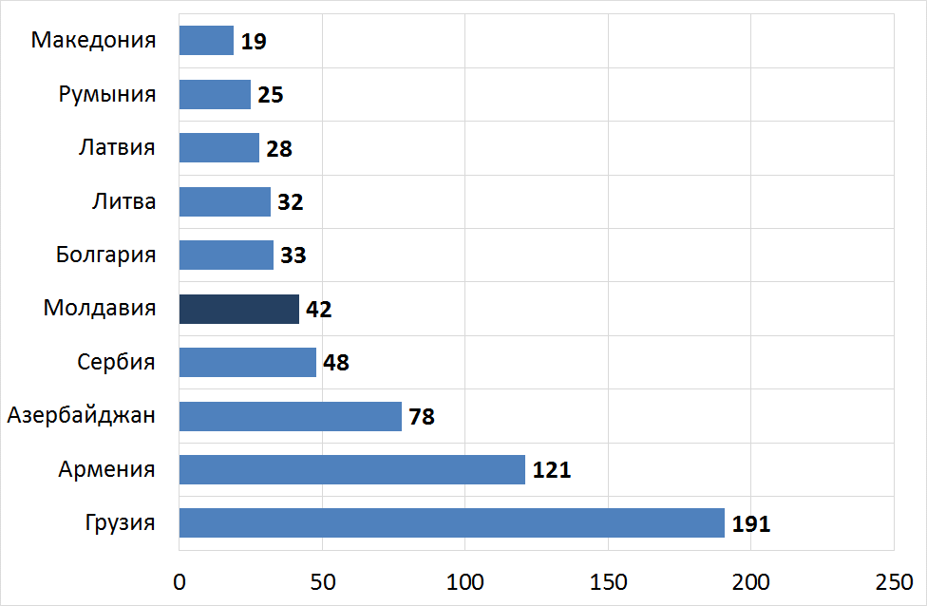
Источник: Всемирный Банк, Doing Business Report 2015.
- Хотя ставка ПН на предпринимательскую деятельность относительно невелика, общая налоговая нагрузка превышает среднюю по региону. Общая налоговая нагрузка, куда относятся также выплаты социального и медицинского страхования, земельный налог, налог на недвижимость и дорожные сборы, которая рассчитывается как доля таких налогов в прибыли, а также связанное с ней количество налоговых процедур, в Республике Молдова выше по сравнению с другими странами региона (Рисунок 16).
Рисунок 16. Налоговая нагрузка и годовое количество налоговых платежей
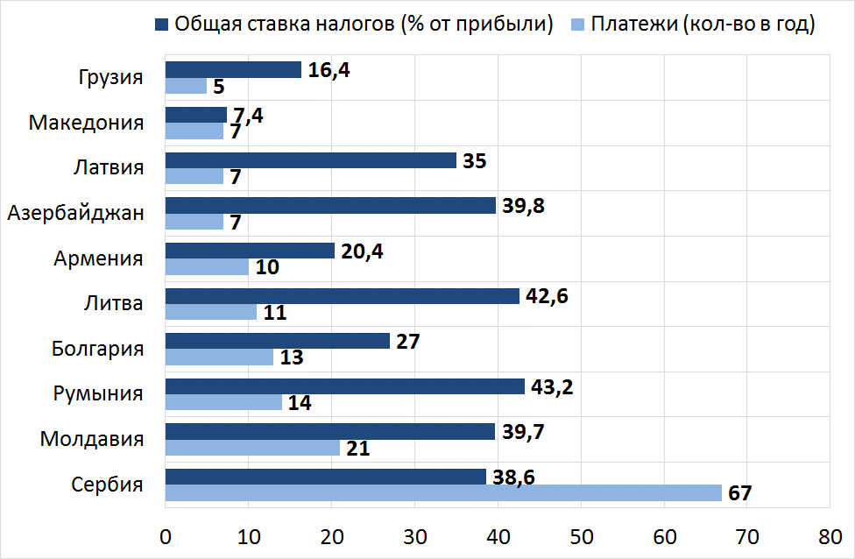
Источник: Всемирный Банк, Doing Business Report 2015.

- Помимо высокого налогового бремени и неэффективного налогового администрирования, серьезной проблемой является непредсказуемость налогового законодательства. В частности, Налоговый кодекс не содержит положений, которые бы обеспечивали определенный уровень стабильности, соответственно, предсказуемости закона: четкие правила, регулирующие интерпретацию налогового законодательства, гарантии, обеспечивающие определенный уровень налоговой стабильности (например, на период 5-10 лет, в зависимости от объема инвестиций), принцип вступления в силу поправок к налоговому и таможенному законодательству по истечении определенного, одинакового периода времени после его опубликования в Официальном Мониторе и принцип неретроактивности поправок в налоговое законодательство. Кроме того, процедуры возмещения НДС не приведены, в полной мере, в соответствие с шестой Директивой ЕС, что делает весь процесс сложным и длительным.
- Другая серьезная проблема связана с высокой разрозненностью и неясностью положений об удержании налогов. Эти недостатки вызывают множество споров между инвесторами и органами публичной власти, которые обычно разрешаются достаточно проблематично ввиду отсутствия единого источника данных, информации, предыдущих разъяснений и решений об инвестиционных разногласиях и спорах.

Инвестиционные стимулы
- В Республике Молдова предусмотрены различные стимулирующие меры в целях поддержки прямых иностранных инвестиций. Так, определенные инвестиционные стимулы применяются в таких отраслях экономики, как ИКТ и сельское хозяйство. Предприятия в секторе ИКТ пользуются льготами в отношении расходов на оплату труда: подоходный налог с физических лиц и выплаты социального страхования, удерживаемые из заработной платы работников индустрии ИКТ, рассчитываемые начиная с дохода равного 2 прогнозируемым среднемесячным заработным платам по экономике. В сельском хозяйстве принята более широкая гамма стимулирующих мер. Так, из Фонда субсидий сельскохозяйственным производителям оказывается помощь фермерам при оформлении банковских кредитов, страховании сельского хозяйства, инвестировании в технологии и сельхоз-оборудование, отраслевые технологические инновации, и т.д. Кроме того, к сельскохозяйственным производителям применяется ряд налоговых стимулов: освобождение сельскохозяйственных кооперативов от НДС на услуги, оказываемые членам этих кооперативов, при условии, что не менее 75% услуг такого кооператива будет соответствовать определенным критериям; крестьянские (фермерские) хозяйства платят всего 7% от облагаемой прибыли, в отличие от юридических лиц, которые платят 12% от облагаемой прибыли; работодатели выплачивают взносы государственного социального страхования по льготной ставке 16%, в то время как стандартная ставка равна 23%.
- Дополнительное стимулирование капиталовложений применяется к резидентам свободных экономических зон, Международного порта Джурджулешть и промышленных парков. Согласно Закону о свободных экономических зонах (СЭЗ), если принимаются новые законы, ухудшающие условия деятельности резидентов в плане таможенного, налогового и иных режимов, предусмотренных в законах о деятельности свободных зон, резиденты вправе работать по законам, действовавшим до вступления в силу новых законов, в течение 10 лет, но не дольше срока функционирования конкретной свободной зоны. В случае вложений в основные средства на сумму более 200 млн. долл. США, резиденты СЭЗ пользуются защитой от любых изменений в законодательстве в течение всего периода деятельности резидента в СЭЗ, но не более 20 лет. Резиденты СЭЗ, осуществляющие инвестиции на сумму более 1 миллиона долларов США освобождаются на 3 года от уплаты ПН на суммы доходов, полученные из экспорта за таможенные границы Республики Молдова (в случае инвестиций на сумму более 5 миллионов долларов США, такое освобождение выдается на срок до 5 лет). Однако такие сроки оказываются слишком короткими для инвестиций, связанных с большими капиталовложениями. Из-за высоких расходов на строительство новых производственных цехов или реконструкцию существующих, такие инвестиционные проекты дают минимальную прибыль в первые годы работы, и, таким образом, не могут как следует воспользоваться этим освобождением. Среди других налоговых стимулов – сниженная ставка ПН, вплоть до 50% на доход, полученный от экспорта или от поставок другим резидентам СЭЗ, или на 25% в других случаях, а также нулевая ставка НДС на продукцию, поставляемую в СЭЗ или экспортируемую из нее. Как показали интервью с резидентами СЭЗ, главными причинами, привлекающими крупных инвесторов в СЭЗ, являются: 1) налоговые и административные льготы, особенно ускоренные процедуры налоговой отчетности и нулевая ставка НДС, и 2) ускоренные таможенные процедуры, осуществляемые непосредственно на территории СЭЗ. Стимулы, которыми пользуются управляющие предприятия и резиденты промышленных парков (ПП): бесплатное изменение назначения земельного участка, предусмотренного под создание промышленного парка; бесплатная передача управляющему предприятию объектов государственной собственности в ответственное пользование; приватизация участков под строительство по нормативной цене, установленной на момент передачи его в пользование управляющему предприятию или в аренду резидентам промышленного парка; передача резидентам земельных участков и/или строительных объектов в аренду по сниженной цене (до 70% от цены, установленной законодательством); сокращение количества государственных проверок, и т.д. Обращает внимание, что иностранные инвесторы, действующие в Республике Молдова, отдали стимулам, предлагаемым в специальных экономических зонах (СЭЗ/ПП), всего 0,8 пункта из 2,0 максимально возможных, отвечая на вопрос о важности таких стимулов для принятия об инвестировании.
- Другие стимулирующие меры для инвестиций применяются горизонтально во всех секторах. В частности, расходы на транспортировку работников, питание и профессиональное обучение не облагаются подоходным налогом. Кроме того, ввоз или закупка оборудования, внесенного в уставной капитал компании, освобождаются от НДС, и также предусмотрен возврат НДС на капитальные инвестиции. Предусмотрены специальные стимулы и для МСП в виде пониженной ставки налога на доход предприятия в размере 3%. Кроме того, экономические агенты могут обратиться к Правительству с просьбой продлить им срок оплаты НДС и таможенных сборов на срок в течение производственного цикла, который не должен превышать 180 дней, на сырье, комплектующие, первичную упаковку и другие важные составляющие, используемые в производстве товаров, предназначенных на экспорт. В целом же система стимулов слишком сложна и недостаточно ясна для многих предприятий. Вследствие этого, фирмы не воспринимают ее как главный определяющий фактор для принятия решения об инвестировании в Республике Молдова. По результатам опроса, проведенного среди иностранных инвесторов, обосновавшихся в Молдове, налоговые льготы, предоставленные предприятиям, оцениваются на 0,2 пункта из 2,0 возможных по степени их важности для решения об инвестировании. Более того, страны-конкуренты из ближнего зарубежья предлагают похожую гамму стимулов, если не более привлекательную по сравнению с той, что может дать Республика Молдова (Таблица 10).
Таблица 10. Инвестиционные стимулы, применяемые в отдельных сравниваемых странах, год 2014
 | Хорватия | Болгария | Македония | Румыния | Сербия | Венгрия | Молдова
Неналоговые стимулы
- для инвестиций в неблагоприятные районы | ✔ |  |  | ✔ | ✔ | ✔
- для создания рабочих мест | ✔ | ✔ |  | ✔ | ✔ | ✔
- для профессиональной подготовки | ✔ | ✔ |  | ✔ | ✔ | ✔
- на уровне секторов экономики | ✔ |  |  |  |  |  | ✔
- для инвестиций в оборудование | ✔ |  | ✔ |  | ✔
Освобождение от подоходного налога
- в зависимости от суммы инвестиции |  |  | ✔ |  | ✔ | ✔
- для создания рабочих мест | ✔ | ✔ | ✔ |  | ✔ | ✔ | ✔
- в зависимости от отрасли производства | ✔ | ✔ |  | ✔ |  | ✔ | ✔
- в зависимости от категории предприятия | ✔
- в зависимости от региона |  | ✔
Снижение ставки обязательных выплат
- для поддержания количества рабочих мест |  |  | ✔ |  | ✔ | ✔
- для трудоустройства лиц определенного возраста /с инвалидностью |  | ✔ |  | ✔
- для трудоустройства безработных | ✔ | ✔ | ✔ | ✔ | ✔
- для трудоустройства выпускников |  |  |  | ✔
- в зависимости от конкретной отрасли |  |  |  |  |  | ✔ | ✔
Сокращение капитальных затрат |  |  |  |  | ✔ |  | ✔
Источник: Лучшие практики в области предоставления финансовых льгот для привлечения инвестиций, PwC 2014.

Цифровые технологии
- Республика Молдова готова использовать цифровые технологии, однако уровень использования довольно низок. По результатам Отчета о глобальной конкурентоспособности за 2014-2015 гг., Республика Молдова заняла 51 место из 144 государств по уровню развития технологий, опередив такие страны, как Сербия, Азербайджан и Македония (Рисунок 17). Одной из самых главных преимуществ, которые может предоставить Республика Молдова – это хорошее качество подключения к Интернету.
Рисунок 17. Показатели технологического развития по шкале от 1 (самый низкий балл) до 7 (самый высокий балл)
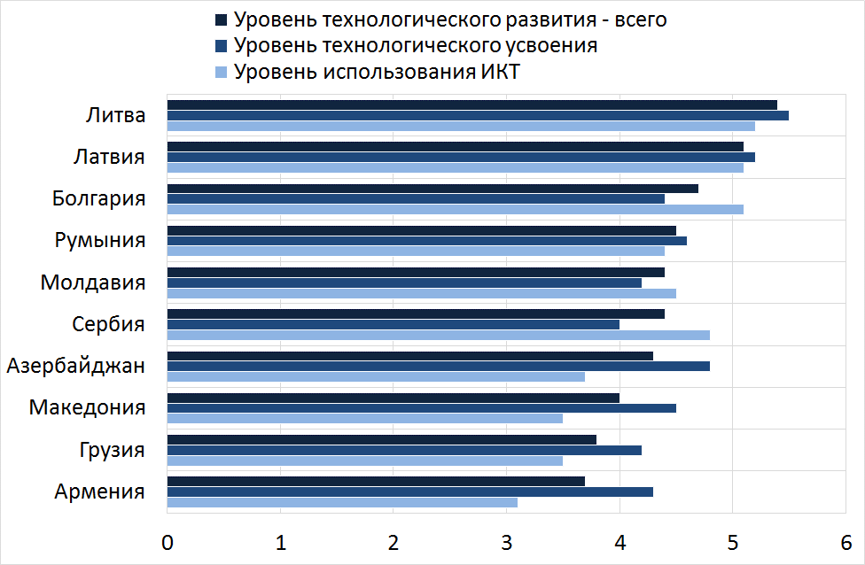
Источник: Отчет о глобальной конкурентоспособности за 2014-2015.

Транспортная инфраструктура и логистика
- Основная часть физической инфраструктуры нуждается в серьезной модернизации. Плохое состояние инфраструктуры в настоящее время представляет собой одно из главных препятствий на пути развития страны. По результатам Отчета о глобальной конкурентоспособности за 2014-2015 гг., Республика Молдова заняла 118-е место среди 144 государств по качеству транспортной инфраструктуры, причем самый низкий балл получила дорожная инфраструктура, а самый высокий – авиатранспортная (Рисунок 18). Проблема усугубляется слабым развитием услуг и логистической инфраструктуры. По Индексу эффективности логистики Всемирного Банка, Республика Молдова находится на 94-м месте из 160 стран. Самыми проблемными аспектами стали неэффективные услуги географической локализации, низкое качество логистики и низкий уровень компетентности, раздробленность и бюрократический характер процедур, применяемых органами пограничного контроля (Рисунок 19). В 2015 году был принят ряд законодательных и институциональных мер по улучшению работы Таможенной Службы. В результате принятых мер с большой вероятностью можно утверждать, что положение Молдовы в следующем издании Индекса эффективности логистики значительно улучшится.
Рисунок 18. Качество транспортной инфраструктуры, по шкале от 1 (самый низкий балл) до 7 (самый высокий балл), 2014 г.
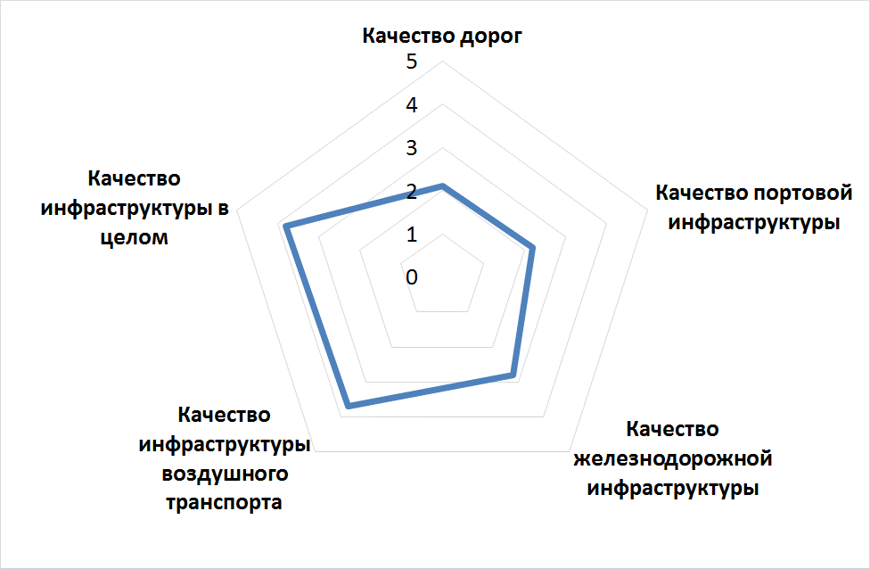
Источник: Отчет о глобальной конкурентоспособности за 2014-2015.

Рисунок 19. Индекс эффективности логистики по основным элементам, по шкале от 1 (самый низкий балл) до 5 (самый высокий балл), за 2014 год
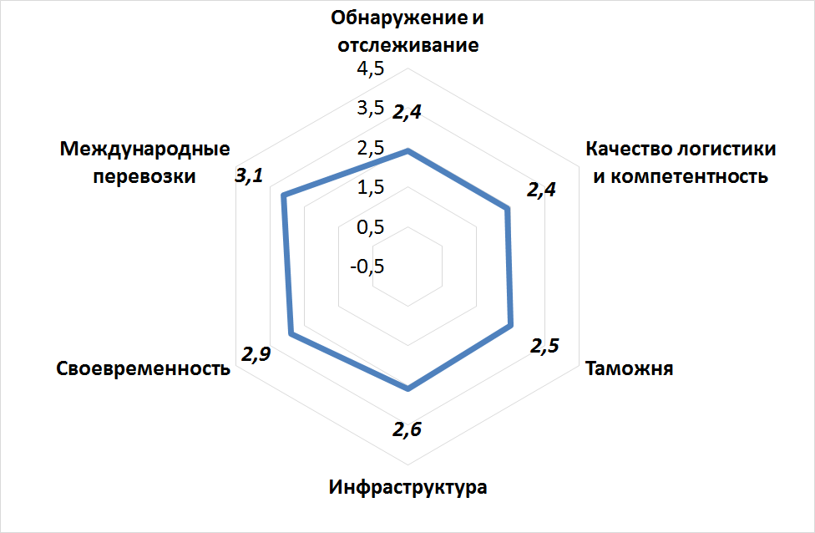
Источник: Всемирный Банк.
- Неудовлетворительное качество дорог является самой большой проблемой, когда речь заходит о физической инфраструктуре. Около 47% национальных и 80% местных дорог нуждаются в ремонте. Учитывая тот факт, что около 64% от общего объема перевозимых товаров в 2014 г. пришлись на автодорожный транспорт, становится очевидным, насколько негативно состояние дорог отражается на стоимости внутренней и внешней торговли и на конкурентоспособности предприятий в Республике Молдова.
- Качество транспортной инфраструктуры по основным направлениям вывоза товаров представляет один из важных факторов в процессе принятия решений потенциальными инвесторами. Как только Республика Молдова сумеет привлечь больше ПИИ, ориентированных на экспорт, давление на дорожную сеть еще возрастет из-за более интенсивного движения грузового транспорта, что в свою очередь приведет к дальнейшему ухудшению дорог. Качество дорожной сети влияет и на мобильность рабочей силы, поэтому улучшение транспортной инфраструктуры послужит сокращению дефицита компетентной рабочей силы.
- Качество портовой инфраструктуры – еще одна большая проблема. В Молдове есть единственный речной порт – Международный свободный порт Джурджулешть, который по Дунаю связывает страну с Черным Морем. В порту есть широкая и современная инфраструктура, в которую входят терминалы для товаров и зерновых, общий погрузочно-контейнерный терминал, свободная зона, логистика, услуги лизинга и консультаций, 14 километров железной дороги до Румынии. Однако у порта нет хорошей связи со столицей и с остальной территорией страны из-за непродуманных дорожных и железнодорожных развязок, и он относительно слабо интегрирован в национальную экономическую систему. Неудивительно, что в 2014 г. на речной вид транспорта пришлось всего 2% от общего объема перевезенных товаров.
- По сравнению с автодорожной, портовой и железнодорожной инфраструктурой, авиатранспортная инфраструктура оказалась в лучшем положении. Республика Молдова вошла в общеевропейское воздушное пространство, что в определенной мере усилило конкуренцию между авиакомпаниями, привело к снижению цен и увеличило международный пассажирский поток. И все же авиатранспорт остается все еще дорогим и неудобным средством грузовых перевозок. Грузовые перевозки можно осуществлять только через Кишиневский аэропорт, в то время как аэропорты в Бэлць и Мэркулешть слабо развиты и редко используются, несмотря на то, что имеют статус международных.

2.3. Институциональная среда
- Сложившаяся в Республике Молдова правовая и институциональная база недостаточна для привлечения инвестиций и развития экспорта. В самом законодательстве и в порядке его исполнения есть серьезные пробелы, вызванные ненадлежащим управлением экономикой, уязвимостью институтов, слабо развитой деловой культурой, политической и макроэкономической нестабильностью и непредсказуемостью деловой среды. Нормативная база для ведения бизнеса не предусматривает эффективных и ясных гарантий для инвесторов: не существует практики таких инвестиционных договоров, которые вносили бы ясность в права и обязанности обеих сторон; не существует механизмов разрешения проблем с налогообложением (как, например, опережающее налоговое решение), или механизма рассмотрения жалоб со стороны инвесторов. Иностранные инвесторы в Республике Молдова более чувствительны к недостаткам инвестиционного климата в связи с мобильностью ПИИ, направленных на эффективность, а также в связи с острой международной конкуренцией за ПИИ в настоящее время.
- Несмотря на осуществленные за последнее десятилетие реформы, деловой климат в Молдове остается одним из самых слабых в регионе. Это серьезно подрывает усилия страны по стимулированию конкуренции через привлечение инвестиций для развития экспорта и приводит к тому, что Республика Молдова проигрывает региональные соревнования за инвестиции. В конце концов, эти недостатки ограничивают возможности экономики и приводят к снижению уровня жизни населения.
- Одна из наиболее серьезных проблем связана с большим количеством государственных контрольных проверок, а также с их произвольным характером. В частности, многие инвесторы утверждают, что во многих случаях власти злоупотребляют своим правом проведения проверок, вмешиваясь в работу предприятий без твердо обоснованных причин, решений о проведении проверки и необходимых документов. Более того, нередко инспекторы запрашивают дополнительные сведения и документы, которые ведут к прямым расходам и упущенным возможностям и отнимают у предприятий время, и все это ввиду отсутствия единой системы электронных регистров, из которых инспекторы могли бы напрямую получить полную информацию и необходимые документы о предприятиях, проходящих проверку, не беспокоя сами предприятия в процессе получения таких сведений.
- В нормативно-правовой основе есть несколько довольно проблемных аспектов, влияющих на условия развития бизнеса. К ним относятся «разрешения на строительство», «решение процедур о несостоятельности», «трансграничная торговля», «защита миноритарных инвесторов» и «подключение к электроэнергии», по которым такой показатель, как «удаленность от передового рубежа» у Республики Молдова, согласно докладу Всемирного Банка «Doing Business (Ведение бизнеса) 2015», оказался ниже 60% (Рисунок 20). Эти недостатки деловой среды напрямую подрывают главную задачу по привлечению инвестиций для развития экспорта. Утверждённый местными органами публичной власти порядок получения разрешений на строительство (на что уходит около 246 дней) и отсутствие актуализированной документации по градостроительству отталкивает инвестиции, особенно инвестиции типа «greenfield». Низкий уровень защиты миноритарных инвесторов и затяжные процессы о несостоятельности также подрывают доверие инвесторов, особенно иностранных.
Рисунок 20. Простота ведения бизнеса по основным компонентам в Республике Молдова, выраженная как удаленность от передового рубежа, в %, за 2006, 2010 и 2015
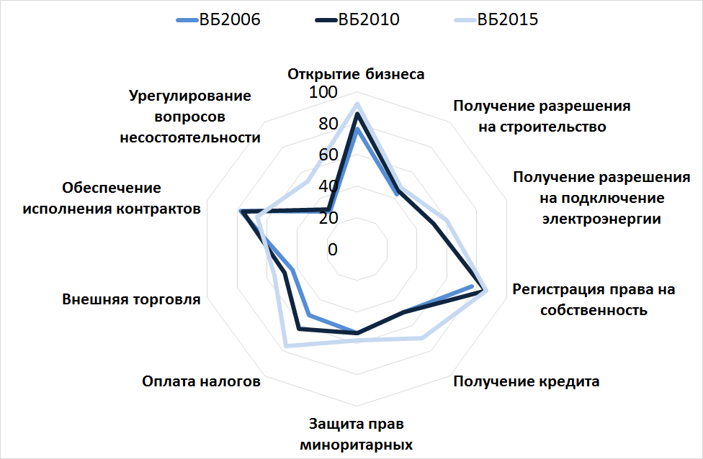
Источник: Всемирный Банк.

Регулирование рынка труда
- Негибкие условия на рынке труда еще больше усугубляют проблему дефицита рабочей силы. В представлении работодателей, законодательство о труде остается жестким и далеко от полного перехода на принципы свободного рынка. «Белая книга 2015», изданная Ассоциацией иностранных инвесторов Молдовы, подчеркивает срочную необходимость в улучшении трудового законодательства. В Трудовом Кодексе предусмотрены очень жесткие положения, особенно в том, что касается прерывания трудовых отношений путем увольнения, что создает необоснованные препятствия в процессе реструктуризации предприятий. Кроме того, в Трудовом Кодексе есть противоречивые нормы, касающиеся сверхурочных часов работы, частичной занятости, конфликта интересов. Как следствие, среди компаний преобладает плохое мнение о надежности молдавского законодательства о труде. Согласно Глобальному индексу конкурентоспособности за 2014 – 2015, Республика Молдова оказалась на 93-м месте из 144 стран по жесткости требований к устройству и увольнению работников (Рисунок 21).
Рисунок 21. Рейтинг практик устройства и увольнения работников в разных странах по шкале от 1 (самый низкий балл) до 7 (самый высокий балл)
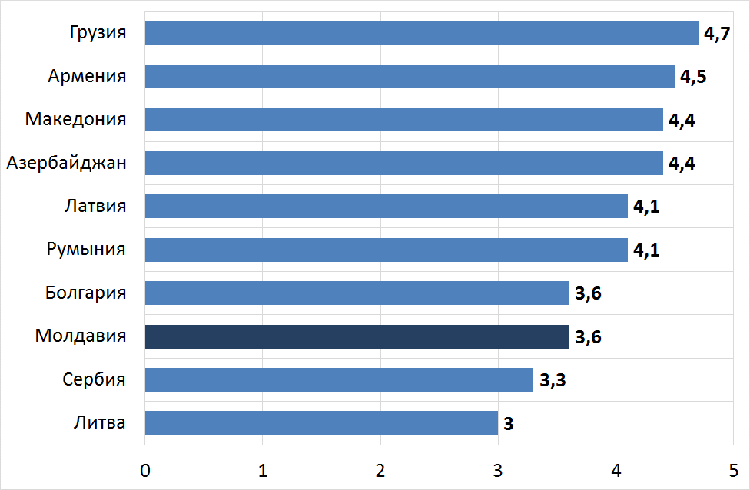
Источник: Глобальный отчет о конкурентоспособности за 2014 – 2015.
- Предложение системы образования во многом не соответствует спросу со стороны работодателей. Особенно остро эта проблема проявляется в профессионально-техническом образовании, что во многом вызвано отсутствием у частного сектора заинтересованности и возможностей для более активного участия в составлении учебных программ, определении профессиональных стандартов и организации практического обучения. Так, отраслевые комитеты, созданные именно с целью разработки профессиональных стандартов, наделены неясными полномочиями и не пользуются достаточной институциональной и бюджетной поддержкой для организации эффективной деятельности. Вследствие этого, в Республике Молдова до сих пор нет современных профессиональных стандартов для большинства направлений экономической деятельности, в том числе ориентированных на экспорт. Не производится периодическая оценка актуальности и качества учебы, частный сектор практически не участвует в пересмотре и актуализации технических характеристик, норм и стандартов в системе образования (особенно в сфере профессионально-технического образования).

Качество управления
- Низкое качество управления и уязвимость публичных институтов всегда были одним из самых серьезных сдерживающих факторов делового развития в Республике Молдова. По материалам Глобального отчета о конкурентоспособности за 2014 – 2015 гг., три из наиболее проблемных факторов для ведения бизнеса – коррупция, политическая нестабильность и неэффективная администрация – имеют непосредственное отношение к управлению и публичным институтам. Коррупция – это острая проблема, создающая серьезные препятствия для привлечения инвестиций в Республику Молдова. По сравнению с другими странами региона, в Республике Молдова отмечается один из самых неудовлетворительных уровней Индекса восприятия коррупции, подготовленного организацией Transparency International. По этому показателю Молдова оказывается на 103-м месте из 174 стран (Рисунок 22). Эмпирические данные свидетельствуют о негативном влиянии коррупции на способность стран к привлечению прямых иностранных инвестиций; коррупцию воспринимают как дополнительный «налог» на прибыль, помимо официального, так как из-за нее растут издержки на ведение бизнеса, а прибыльность капиталовложений при этом падает. Коррупция повышает уровень неуверенности в деловой среде и происходит из чрезмерного уровня бюрократии, произвола в формулировании и внедрении политик, неэффективности юстиции, низких заработных плат в госсекторе и низкого уровня экономической свободы. К сожалению, перечисленные факторы актуальны и для Республики Молдова, что грозит потерей потенциальных инвестиционных проектов.
Рисунок 22. Индекс восприятия коррупции, по шкале от 1 до 100 (чем ниже балл, тем хуже ситуация), год 2014
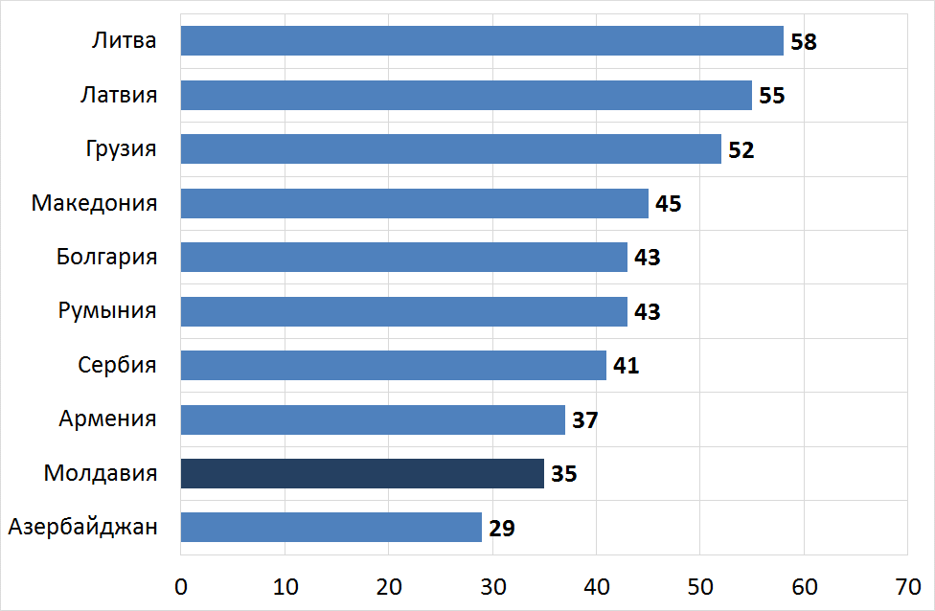
Источник: Transparency International.
- В отличие от других стран региона, за последнее десятилетие Республика Молдова добилась весьма скромных успехов в плане повышения качества управления. По индексу качества нормативно-правовых документов и индексу эффективности управления, рассчитанному Всемирным Банком, Республика Молдова оказалась в самом низу списка сопоставимых стран региона, опередив лишь Азербайджан. Самые большие различия были отмечены с Литвой, Латвией и Грузией (Рисунок 23 и Рисунок 24), и разрыв с этими странами все увеличивается. Реформа нормативно-правовой основы также мало улучшила условия для существующих инвесторов за последнее десятилетие и не смогла повысить инвестиционную привлекательность Республики Молдова. Более того, недавняя банковская кража обнажила системные проблемы, связанные с моральным риском, конфликтами интересов, неясностью имущественных отношений и ненадлежащими нормативно-правовыми документами, которые имеют глубоко негативное влияние на деловой климат страны.
Рисунок 23. Индекс качества нормативно-правовой основы, оценка | Рисунок 24. Индекс эффективности управления
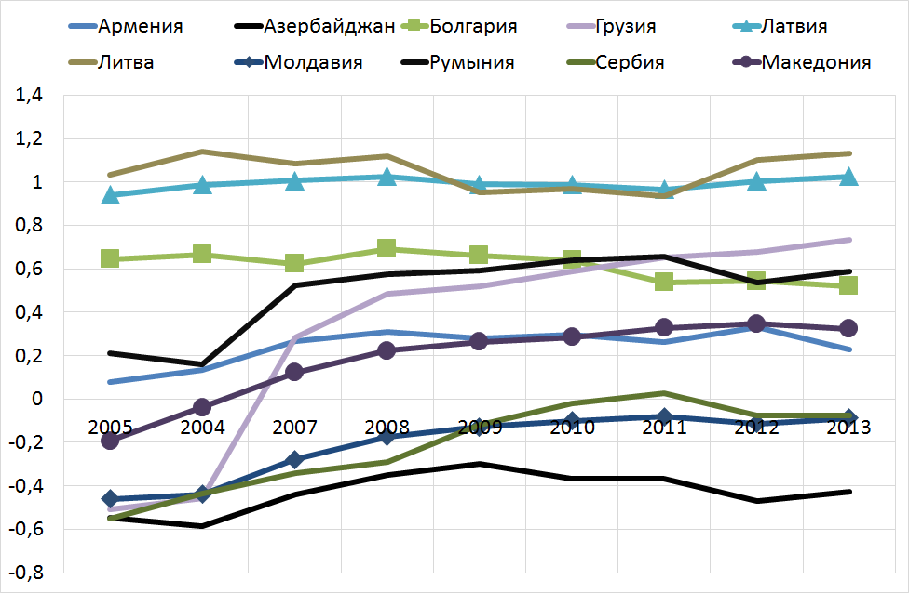 | 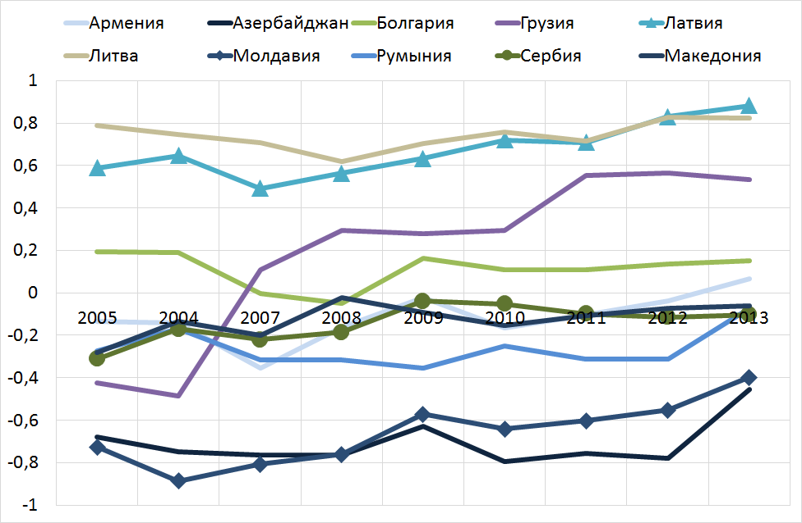
Источник: Всемирный Банк. | Источник: Всемирный Банк.
- Еще одной проблемой является низкий уровень прозрачности в процессе принятия решений. Несмотря на существующую надлежащую правовую основу, способную обеспечить прозрачность в принятии решений, с ее исполнением связаны большие проблемы. Например, в 2013 г. примерно 47% всех обсуждаемых министерствами политик были предложены без соблюдения законных требований прозрачности в процессе принятия решений. Другой серьезной проблемой является прозрачность бюджета: по Индексу бюджетной прозрачности за 2014 г., Молдова получила 59 пунктов из 100 возможных, что определяется как «низкий уровень прозрачности». Помимо того, что низкий уровень прозрачности является источником безответственности и коррупции в управлении, он подрывает доверие населения и предприятий к государственным институтам.
- Недостатки, связанные с ненадлежащим исполнением законов, вселяют в инвесторов неуверенность в защите имущественных прав. В частности, институциональная основа в этом отношении носит раздробленный, слабый и нестабильный характер. Главные проблемы: отсутствие сильного института, способного осуществлять стратегически важные инвестиционные проекты, отсутствие должности Инвестиционного Омбудсмена, способного защитить инвесторов от вероятных неправомочных нормативов и облегчить решение инвестиционных разногласий и споров, отсутствует действенный механизм разрешения жалоб инвесторов. А в результате падает уверенность инвесторов в местном деловом климате, и в частности, в механизмах предотвращения и решения инвестиционных споров и разногласий.
- Ввиду ненадлежащей защиты имущественных прав инвестиции открыты для различных злоупотреблений и преступных действий. Согласно индексу экономической свободы Фонда Heritage за 2015 г., Республика Молдова не обеспечивает надлежащую защиту имущественных прав (Рисунок 25). Такая незащищенность выражается не только в рисках экспроприации, но и в рисках недружественного поглощения.
Рисунок 25. Индекс свободы от коррупции и индекс защиты имущественных прав, 2015
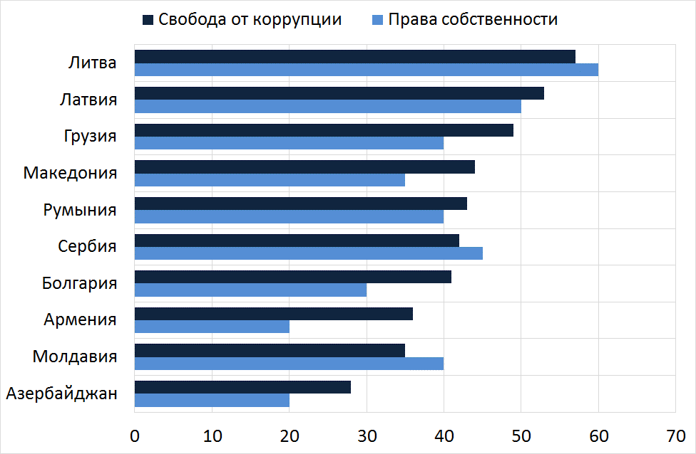
Источник: Фонд Heritage.

Таможенное администрирование
- С 2013 г. Таможенная Служба прошла через ряд последовательных реформ, особенно в том, что касается продвижения законной трансграничной торговли. В отчете «Doing Business 2016» по позиции «Трансграничная торговля» Республика Молдова занимает 33 место (между Финляндией и США), что привносит положительный вклад в общий рейтинг Республики Молдова, оказавшейся на 55-м месте.
- Среди главных реформ в области таможенного управления можно отметить следующие:
  - Введение в 2014 г. понятия «авторизованный экономический агент», дающего ускоренный доступ к некоторым упрощенным таможенным процедурам.
  - В целях упрощения трансграничных торговых операций 20 мая 2015 г. Правительство Республики Молдова приняло постановление, сократившее количество обязательных документов для проведения таможенных процедур с 9 документов на экспорт и 11 документов на импорт до всего 3 обязательных документов в обоих случаях.
  - Одновременно с сокращением таможенных проверок при растормаживании товаров, следуя практике, принятой в ЕС, был разработан и модернизирован последующий контроль внешнеторговых операций, и тем самым был обеспечен перенос инструментов таможенного контроля с этапа растаможивания товаров на этап последующего контроля.
  - С августа 2015 г. Таможенная Служба внедрила систему растаможивания товаров по синему коридору таможенного контроля, который позволяет проводить таможенное оформление без осуществления документального и физического контроля в момент растаможивания товаров, но с перепроверкой таможенных деклараций на основе автоматизированного анализа рисков, не вмешиваясь в деятельность плательщика. Благодаря этому, торговля упрощается за счет сокращения затрат и времени, необходимого на выполнение всех формальностей, связанных с растаможиванием товаров.
  - Запуск 1 марта 2014 г. процедуры электронного растаможивания при экспорте товаров, а с 1 марта 2015 г. – процедуры электронного импорта.
- Несмотря на реформы, осуществляемые в последнее время, многие экономические агенты, занимающиеся экспортом/импортом, все еще считают таможенные процедуры обременительными. По данным Глобального отчета о конкурентоспособности за 2015-2016 г., Республика Молдова оказалась на 84-м месте (из 144 государств, попавших в этот анализ) по тяжести таможенных процедур. Таможенное бремя оценивалось фирмами на уровне 3,7 пунктов из 7, и эта оценка никак не изменилась со времени предыдущего Отчета. Таким образом, реформы, осуществленные Таможенной Службой за последние 2-3 года, еще не нашли полноценного отражения в отношениях экономических агентов.

Организация по привлечению инвестиций и продвижению экспорта (MIEPO)
- Организация по привлечению инвестиций и продвижению экспорта из Молдовы (MIEPO) – это публичное учреждение, выступающее координатором в области внедрения политик, способствующих конкурентоспособности, продвижению экспорта из Молдовы и привлечению инвестиций. Начиная с 2006 г. MIEPO находилась в процессе постоянной реорганизации, и самый последний такой эпизод был в 2014 г., когда устав MIEPO был изменен в соответствии с лучшими практиками. Вместе с тем, Организация действует пока без ясного видения и мобилизующих кратко-, средне- и долгосрочных задач, которые были бы основаны на институциональной стратегии и надлежащей внутренней структуре. Разработка новой институциональной стратегии для MIEPO является одним из приоритетов этой организации.
- Организация продолжает сталкиваться с серьезными проблемами управления. Во главе MIEPO стоит исполнительный директор, назначаемый Министерством экономики, который отчитывается перед Координационным Советом по вопросам деятельности MIEPO, созданным Указом Министерства Экономики №30 от 10.03.2014. Согласно Постановлению Правительства Республики Молдова №109 от 12.02.2014 об Организации по привлечению инвестиций, в Координационный Совет MIEPO входят 13 членов, из которых: шесть представителей государственного сектора, шесть представителей частного сектора и министр экономики – председатель Совета. Несмотря на это, Совет так и не стал эффективным механизмом управления, способным обеспечить такое управление, чтобы MIEPO стала настоящим агентством по привлечению инвестиций и продвижению экспорта, предлагающим полный спектр услуг в этих областях. Как следствие, многие клиенты видят в MIEPO скорее организацию, которая может оказать помощь в маркетинге и которая не действует в полном соответствии со своими полномочиями. Между некоторыми членами Координационного Совета MIEPO существует конфликт интересов, так как они являются также и членами Совета по администрированию бюджета по внедрению Программы «Продвижение экспорта» (утверждённого приказом Министерства экономики № 144 от 15.08.2011), одновременно представляя и бенефициариев этой Программы. Кроме того, бюджет Программы «Продвижение экспорта» недостаточен для обеспечения эффективной работы организации, так как он распределяется как на реализацию запланированных мероприятий, так и на её администрирование (заработная плата сотрудников MIEPO, содержание здания и т.д.).
- MIEPO не обладает достаточно сильными полномочиями ни в сфере привлечения инвестиций, ни в сфере продвижения экспорта, так как эти функции выполняются параллельно с другими агентствами. Нечеткий, размытый круг полномочий в сфере продвижения экспорта отрицательно влияет на внешнеэкономический имидж Организации и на доверие к ней среди компаний частного сектора, что приводит к неэффективному использованию и так ограниченных финансовых и человеческих ресурсов MIEPO. В то же время, в полномочия MIEPO входит «наращивание конкурентоспособности», в то время как конкурентоспособность является главной темой, выходящей за рамки ответственности одного агентства по привлечению инвестиций и продвижению экспорта. Об этом не следует забывать при составлении будущей институциональной стратегии и внутренней структуры Организации. При этом существуют и другие структуры, перед которыми поставлена задача повысить конкурентоспособность Республики Молдова – в т.ч., сюда относится Совет по вопросам конкурентоспособности, учрежденный Правительством в августе 2014 г.
- Другая проблема касается низкого уровня институциональных компетенций MIEPO. Ее годовой бюджет чуть больше 5 миллионов леев (в т.ч. оперативные расходы, составляющие примерно 30%) и он покрывает как функцию по привлечению инвестиций, так и функцию по продвижению экспорта. То есть, с учетом инфляции, бюджет MIEPO в 2015 был примерно на 25% меньше по сравнению с 2012 г. Бюджет MIEPO по продвижению страны значительно ниже средних и срединных бюджетов подобных ей организаций из сопоставимых стран: средний бюджет агентств по привлечению инвестиций в странах с низким доходом достигает 548 000 долларов США, а срединный бюджет – 287 000 долларов США. В странах со средним уровнем дохода средний бюджет агентств по привлечению инвестиций достигает 1,237 миллиона долларов США, а срединный - 570 000 долларов США. Поскольку в последнее время большинство агентств по продвижению инвестиций в регионе консолидировали свою организационную структуру, в настоящее время MIEPO сталкивается с очень высокой международной конкуренцией. В 2015 г. в коллективе MIEPO работали всего 10 сотрудников, в чьи обязанности входило продвигать не только инвестиции, но и экспорт. Из-за небольшого числа сотрудников внутри организации практически невозможно обеспечить разделение труда: члены коллектива отвечают одновременно сразу за несколько задач, и нет ни одного специалиста, отвечающего только за привлечение инвестиций или только за продвижение экспорта. Практически отсутствуют технические компетенции в приоритетных отраслях, указанных в настоящей Стратегии. Заработные платы и пособия неконкурентоспособны по сравнению с частным сектором, из-за чего происходит высокая текучесть кадров и хроническая нехватка знаний в приоритетных отраслях экономики и в области маркетинга и продаж. Не применяется ни один показатель производительности – как, например, средняя удельная стоимость каждого проекта прямых иностранных инвестиций, которая могла бы доказать эффективность работы MIEPO по привлечению инвестиций. Кроме того, устав MIEPO не предусматривает обязательной внешней оценки производительности работы данной организации.
- У MIEPO не хватает некоторых важных функций по продвижению прямых иностранных инвестиций, а именно тех, которые относятся к пост-инвестиционному этапу. Ввиду нехватки финансовых и организационных средств, с которой приходится сталкиваться MIEPO, она не в состоянии нести такую функцию, как, например, функция пост-сервисного обслуживания (aftercare), а это базовая функция в сфере продвижения инвестиций. Данные, собранные в ходе подготовки Стратегии, говорят о том, что большинство иностранных инвесторов, работающих в стране, особенно в автомобильной промышленности или те, которые оказывают услуги по передаче бизнес-процессов сторонним организациям, могли бы с легкостью расширить свою деятельность, развить цепочки добавочной стоимости путем интеграции местных МСП и заняться распространением знаний и технологий, в том случае, если они получат помощь и поддержку со стороны Правительства. В обязанности MIEPO входит обеспечение максимальной выгоды как для инвесторов, так и для страны, в результате деятельности уже обосновавшихся в Республике Молдова инвесторов. После возобновления функций по мобилизации инвестиций, следующим приоритетным направлением для MIEPO должно стать внедрение пост-сервисных услуг и помощи в реинвестировании средств.
- Поскольку MIEPO не представлена напрямую на внешних рынках, есть необходимость в более тесном сотрудничестве с другими организациями, которые могли бы представлять MIEPO. Это относится, в частности, к сотрудничеству между MIEPO и дипломатическими миссиями Республики Молдова, а в настоящее время эти связи недостаточно крепки, чтобы принести конкретные результаты. Наиболее тесное сотрудничество – как на информационном, так и на оперативном уровне – следует наладить в странах, перспективных с точки зрения привлечения инвестиций в приоритетные отрасли Республики Молдова. Для достижения результатов экономическая дипломатия Республики Молдова нуждается не только в информационных материалах, распространяемых MIEPO, но и в организации постоянных курсов при MIEPO и в передаче ноу-хау в сфере привлечения инвестиций и продвижения экспорта. Необходимо также изучить полномочия и порядок работы торговых атташе при дипломатических миссиях.
- Из-за того, что MIEPO плохо известна за рубежом, инвесторы нередко ищут услуги по размещению инвестиций где-то в другом месте. Одной из отправных точек является проект «Консультирование премьер-министра по вопросам экономического развития» (англ.: «Advise to Prime-Minister on Economic Development»), осуществляемый при кабинете премьер-министра Республики Молдова, и который выполняет некоторые функции по продвижению инвестиций, в т.ч. по привлечению инвесторов, пост-инвестиционной помощи и развитию взаимосвязей между разными прямыми иностранными капиталовложениями, то есть те услуги, которые в нормальных обстоятельствах должны были бы оказываться Агентством по привлечению инвестиций и продвижению экспорта. Несмотря на то, что оба посредника наладили между собой хорошие рабочие отношения, в глазах инвестора институциональная среда предстает разрозненной, дублируются полномочия, что еще больше подрывает имидж MIEPO. У выше названного проекта еще и достаточно короткий срок исполнения, так как доноры не могут бесконечно финансировать такое направление деятельности, которое является естественной функцией Правительства. Таким образом, несмотря на функциональные накладки, главными оперативными трудностями в работе MIEPO является плохое финансирование и хрупкая институциональная основа.
- В заключение, Республика Молдова может предоставить ряд преимуществ для капиталовложений со стороны транснациональных компаний, заинтересованных в повышении эффективности, в рамках их стратегий по выходу на международный рынок. Однако некоторые недостатки в сфере внутренней институциональной политики и законодательства препятствуют привлечению большого числа инвестиционных проектов и более интенсивному продвижению экспорта. Настоящая Стратегия сосредоточена на устранении или смягчении главных недостатков и на использовании сильных сторон страны. В этой связи необходимо учесть ряд возможностей и рисков (Таблица 11).
Таблица 11. Привлечение инвестиций и продвижение экспорта: анализ SWOT для Республики Молдова
СИЛЬНЫЕ СТОРОНЫ | СЛАБЫЕ СТОРОНЫ
- Благоприятное соотношение производительности / зарплат в перерабатывающих отраслях и в экспортно-ориентированных услугах;  - Многоязычное население;  - Реформы, осуществляемые Таможенной Службой, чтобы сократить время, расходы и необходимое количество документов для процедуры растаможивания.  - Выгодное географическое положение по отношению к ЕС, России, Среднему Востоку и Центральной Азии;  - Близость к СНГ и развитые деловые контакты молдавских экспортеров и производителей на этих рынках;  - Свободный визовый режим со странами СНГ, ЕС, США Канадой, Израилем и др.;  - Свободная торговля с ЕС, Турцией, Юго-Восточной Европой и странами СНГ;  - 47 двусторонних соглашений между Республикой Молдова и другими странами во избежание двойного налогообложения;  - 40 двусторонних соглашений между Республикой Молдова и другими странами о взаимной защите инвестиций;  - Ставка ПН с юридических лиц конкурентная на международном уровне;  - Существование инструментов привлечения инвестиций (СЭЗ, промышленные парки);  - Есть неиспользуемые активы (промышленные земли, строения) в СЭЗ и промышленных парках;  - Большой инфраструктурный и технологический потенциал для развития производства компьютерных программ и деловых услуг, ориентированных на экспорт;  - Большой потенциал развития автомобильной, текстильной и электронной промышленности;  - Комплекс налоговых освобождений и других льгот для резидентов СЭЗ и промышленных парков;  - Горизонтальные освобождения и льготы на транспорт, питание и профессиональную подготовку работников;  - Освобождение от НДС на ввоз или закупку оборудования, включённого уставной капитал компании; | - Дефицит рабочей силы средней и высокой квалификации, особенно в сельской местности;  - Низкий процент молодых специалистов в технических и технологических областях;  - Устаревшие программы в сфере профессионального образования, не соответствующие требованиям рынка труда;  - Негибкие политики в сфере занятости населения;  - Неуверенность инвесторов, связанная с налоговыми и таможенными процедурами;  - Жесткие требования иммиграционной политики и неуместные процедуры, применяемые иммиграционными властями;  - Слабое агентство по привлечению инвестиций и продвижению экспорта, из-за недостаточного финансирования;  - Нечеткое разграничение институциональных полномочий по привлечению ПИИ и продвижению экспорта;  - Неудовлетворительное состояние физической инфраструктуры, особенно региональных дорог;  - Высокие затраты на услуги логистики;  - Нехватка адекватно развитых промышленных площадок, с техническими сетями, а также высокие расходы на развитие промышленных площадок;  - Общая налоговая нагрузка довольно высока по сравнению с другими странами региона;  - Сложные процедуры получения от органов местной публичной власти разрешений на строительство и заключения организации-поставщика на подключение к электросети;  - Низкое качество управления (коррупция, отсутствие прозрачности в процессе принятия решений, неясные условия защиты имущественных прав) ведет к появлению крупных деловых рисков;  - Нехватка собственных источников сырья;  - Раздробленный внутренний сельскохозяйственный рынок и нехватка масштабного производства в данной отрасли.
ВОЗМОЖНОСТИ | РИСКИ
- Географическая близость и отсутствие языковых барьеров, что создает возможности для интеграции в технологические цепочки фирм с ПИИ, расположенные в Румынии и Украине;  - Глобальное и региональное повышение спроса на деловые услуги и разработку компьютерных программ;  - Все более явственные тенденции по перемещению фирм из Центральной Европы в таких отраслях, как автомобилестроение, легкая промышленность и производство обуви, электроники;  - Процесс европейской интеграции, открывающий множество возможностей для развития институциональных компетенций и навыков в области привлечения ПИИ;  - Выполнение Договора об Ассоциации, что сможет упростить международную торговлю и решить проблемы конкурентоспособности;  - Либерализация торговли услугами, перемещение кадров и открытия компаний по условиям DCFTA, что может повысить эффективность услуг, экспортируемых из Молдовы;  - Модель создания автопромышленности и растущие производственные расходы на существующих и возникающих рынках могут открыть возможности для ПИИ в совершенно новых отраслях для Республики Молдова;  - Приватизация некоторых госпредприятий, что может создать возможность для привлечения ПИИ, ориентированных на эффективность;  - Поступления от приватизации, которые можно использовать на финансирование строительства промышленных помещений «под ключ»;  - Свободный международный аэропорт Мэркулешть, открывающий возможности для инвестирования в производство товаров с высокой добавленной стоимостью, своевременные поставки иностранным клиентам; | - Продолжающаяся макроэкономическая нестабильность и слабый внутренний финансовый сектор, которые могут значительно повысить уровень риска и расходы на финансирование ПИИ в стране;  - Бюджетные риски и слабая налоговая дисциплина, что может ограничить налоговую базу страны, необходимую для улучшения и поддержания согласованной системы льгот для ПИИ;  - Непрекращающаяся и нарастающая политическая нестабильность, которая может отпугнуть как потенциальных, так и существующих иностранных инвесторов;  - Риск того, что некоторые уже существующие инвестиционные проекты уйдут из Республики Молдова из-за нерешенных инвестиционных споров, что может плохо отразиться на международной репутации страны;  - Усиливающаяся трудовая эмиграция продолжит оказывать отрицательное воздействие на доступность и стоимость рабочей силы;  - Инфляционное давление в краткосрочном и среднесрочном плане могут подорвать ценовые преимущества, предоставляемые Молдовой;  - Экономический спад в России и робкий экономический рост в ЕС;  - Нестабильность системы безопасности в Украине и риски продления конфликта могут и далее повышать уровень рисков и расходы на финансирование ПИИ в стране;  - Замороженный конфликт в Приднестровье и опасность возникновения нового очага сепаратизма в регионе могут и далее повышать уровень рисков и расходы на финансирование ПИИ в стране;  - Торговые барьеры, навязанные Россией на пути импорта из Республики Молдова, и риск, что они станут постоянными, может подорвать привлекательность страны для тех ПИИ, которые ориентируются на российский рынок

3. Стратегическое видение
- Договор об Ассоциации Республика Молдова – Европейский Союз приведет к большей открытости Республики Молдова для международной торговли, благодаря устранению тарифных и нетарифных торговых барьеров. По результатам проведенных анализов, в случае полного исполнения положений Договора, он должен привести к повышению ВВП на 6-7%, дать множество хорошо оплачиваемых рабочих мест и способствовать диверсификации национальной экономики. Одним из главных условий для получения благ, предлагаемых Договором об Ассоциации, является привлечение прямых иностранных инвестиций. С учетом этого, Правительство Республики Молдова приступило к амбициозной институциональной реформе, направленной на улучшение инвестиционного климата, защиту имущественных прав, повышение общего уровня предсказуемости в стране и выполнение других необходимых условий для прихода инвесторов в Республику Молдова. Будучи одним из обязательств Правительства, указанных в «Таблице мер экономической политики» в рамках Соглашения о финансировании, подписанного между Правительством Республики Молдова и Европейским Союзом в целях выполнения Договора об углубленной и всесторонней зоне свободной торговли, данная Стратегия направлена на выполнение именно этих задач.
- До 2020 г. инвестиции станут главным фактором экономического роста и, соответственно, консолидации и диверсификации экспорта из Республики Молдова. Инвестиции будут в большой степени способствовать структурному преобразованию и модернизации Республики Молдова, особенно благодаря созданию новых рабочих мест, которые должны позволить переход трудовых ресурсов к таким видам деятельности, которые будут генерировать высокую добавленную стоимость, а также благодаря распространению технологических компетенций и знаний на рынке труда и среди местных компаний.
- Обрабатывающая промышленность и экспортно-ориентированные услуги станут главными принимающими секторами для новых проектов, финансируемых за счет прямых иностранных инвестиций. Говоря в целом, в странах, находящихся в переходном периоде, сфера услуг играет пока незначительную роль в привлечении прямых иностранных инвестиций. Вместе с тем, бизнес-услуги, программное обеспечение, производство оборудования и запасных частей для автомобилей, а также их сборка – это отрасли, генерирующие самое большое количество инвестиционных проектов и рабочих мест в Европе. Также, эти отрасли предоставляют возможности для привлечения и иных видов капиталовложений, помимо ПИИ: например, инвестиции без размещения капитала путем экстернализации определенных процессов, выдачи лицензий и франшиз. Это те отрасли, в которых Республике Молдова уже удалось привлечь инвестиции, и где еще сохраняется потенциал для привлечения ПИИ. Еще один сектор в экономике Молдовы, сохраняющий высокую привлекательность – это производство одежды и обуви. Республика Молдова продолжит уделять самое пристальное внимание таким экспортно-ориентированным проектам с интенсивным использованием рабочей силы. Они оказываются тем более своевременными в условиях замедления потока проектов, основанных на ПИИ, в странах Центральной Европы (Чехии, Венгрии, Польше), а также ввиду того, что главными конкурентами Республики Молдова теперь стали страны Юго-Восточной Европы.

Выбор приоритетных секторов – рейтинговая таблица

- На основе данных о динамике потоков ПИИ, о молдавском экспорте и о ситуации в разных отраслях экономики Республики Молдова была разработана таблица для выбора отраслей с самым высоким потенциалом для роста молдавского экспорта, а также привлечения инвестиций в производство или оказание услуг.
- Выбор приоритетных секторов основывался на шести критериях (результаты выбора отраслей представлены в таблице 12):
  - Инвестиционная привлекательность сектора – количество проектов прямых иностранных инвестиций за 2013-2014 гг. Первые 10 секторов, шкала от 10 до 1, по количеству проектов (10 = самое большое количество, 1 = наименьшее количество) в этих первых десяти секторах. Источник данных: Таблица 4.
  - Потенциал для создания рабочих мест в секторе – количество вновь созданных рабочих мест за 2013-2014 гг. Первая 10-ка, шкала от 10 до 1, по количеству созданных рабочих мест (10 = самое большое количество, 1 = наименьшее количество) в этих первых десяти секторах. Источник данных: Таблица 5.
  - Динамика ПИИ в Молдове (10 = самое большое количество; 5 = несколько проектов; 0 = мало или ни одного проекта). Источник данных: расчеты, сделанные на основе данных Национального Банка Молдовы.
  - Динамика молдавского экспорта (10 = мощная динамика; 5 = скромная динамика; 1 = низкая динамика). Источник данных: Таблица 1, только за 2014 г.
  - Показатель сравнительного преимущества (10 = мощная динамика; 5 = скромная динамика; 1 = низкая динамика). Источник данных: Таблица 3.
  - Барьеры на пути молдавского экспорта (тарифные и нетарифные) (10 = низкие барьеры; 0 = высокие барьеры). Источник данных: расчеты.
Таблица 12. Матрица баллов
 | Инвестиционная привлекательность | Создание рабочих мест | Динамика ПИИ | Динамика экспорта | Индекс ВСП | Экспортные барьеры | Итого
Информация и коммуникации | 10 | 9 | 10 | 5 | - | 10 | 44
Производство машин и оборудования | 7 | 10 | 10 | 5 | 0 | 10 | 42
Административные и вспомогательные услуги | 9 | 7 | 5 | 5 | - | 10 | 36
Производство приборов и запчастей | 8 | 8 | 0 | 5 | 5 | 10 | 36
Производство текстильных изделий, производство одежды и производство обуви | 0 | 0 | 10 | 10 | 5 | 10 | 35
Электрооборудование | 2 | 4 | 5 | 5 | 5 | 10 | 31
Пищевая промышленность | 6 | 6 | 10 | 10 | -10 | 0 | 22
Деревообработка, переработка продукции из дерева и пробки | 0 | 0 | 0 | 5 | 5 | 10 | 20
Производство основной фармацевтической продукции и фармацевтических препаратов | 3 | 5 | 0 | 1 | - | 10 | 19
Производство изделий из резины и пластмассы | 1 | 2 | 0 | 1 | 5 | 10 | 19
Производство мебели | 0 | 0 | 0 | 1 | 5 | 10 | 16
Обработка и отделка кож | 0 | 0 | 0 | 10 | -5 | 10 | 15
Финансы и страхование | 5 | 0 | 5 | 1 | - | 0 | 11
Производство другого транспортного оборудования | 0 | 0 | 0 | 1 | - | 10 | 11
Добывающая промышленность | 0 | 0 | 0 | 1 | - | 10 | 10
Производство электроэнергии; передача электроэнергии. | 0 | 0 | 0 | 1 | - | 10 | 10
Производство химических субстанций и продуктов | 4 | 0 | 0 | 1 | -5 | 10 | 10
Производство продукции из не содержащих металл ископаемых минералов | 0 | 0 | 0 | 1 | - | 10 | 10
Сельское, лесное хозяйство и рыбная ловля | 0 | 0 | 0 | 10 | -5 | 0 | 5
Розничная торговля | 0 | 3 | 0 | 1 | - | 0 | 4
Транспортировка по наземным путям сообщения и трубопроводам | 0 | 1 | 0 | 1 | - | 0 | 2
Металлургия | 0 | 0 | 0 | 1 | -10 | 10 | 1
Источник: оценки авторов.
- В результате было выявлено семь приоритетных секторов:
Таблица 13. Описание выявленных приоритетных секторов
№ | Выявленный сектор | Примечание
1 | Информация и коммуникации (далее ИКТ) | Данный сектор получил самый высокий рейтинг, так как фигурирует среди первых секторов по ПИИ и созданию рабочих мест, и уже сумел привлечь большое количество проектов ПИИ. У Республики Молдова есть сравнительные преимущества в виде квалифицированной рабочей силы (знания в области ИКТ и владение иностранными языками) и стоимости труда. Другим крупным преимуществом сектора является то, что его результаты можно экспортировать онлайн и тем самым снять одно из существенных препятствий на пути молдавского экспорта: удаленность от основных рынков.
2 | Производство машин и оборудования (далее «Автомобильная промышленность») | Данный сектор получил высокий рейтинг благодаря большому числу проектов ПИИ и рабочим местам, созданным в Европе, а также эффективности уже существующих в Молдове ПИИ за последнее время. Вероятность привлечения проектов по производству машин невелика, но велика вероятность привлечения проектов по производству автозапчастей на экспорт на фабрики в Центральной и Восточной Европе, где производятся или собираются машины. Исходя из уже имеющихся результатов и конкурентоспособной стоимости рабочей силы в Республике Молдова, можно ожидать, что количество проектов с интенсивным использованием рабочей силы – таких, как производство текстиля для автомобилей (напр., чехлов на сидения) или сборка кабеля, может увеличится и создать большое количество рабочих мест в Республике Молдова, как это случилось уже в других странах Центральной и Восточной Европы за последние 20 лет.
3 | Административные и вспомогательные услуги | Этот сектор, к которому относятся все центры по приему звонков и другие виды деятельности, связанные с передачей выполнения деловых процессов сторонним организациям, может сыграть ту же роль, что и сектор ИКТ: у Республики Молдова есть сравнительное преимущество в виде молодой и квалифицированной рабочей силы, знания иностранных языков и разумной стоимости труда. Так же, как и в случае программного обеспечения/ИКТ, результаты/услуги могут доставляться клиентам через сети ИКТ, снимая тем самым вопрос о длительной и дорогой транспортировке до клиента. В Республике Молдова уже есть первые примеры инвестиций такого рода.
4 | Производство приборов и запчастей | В этом секторе был отмечен рост объема экспорта, и именно этот сектор попадает в лидеры в Европе по количеству прямых иностранных инвестиций и созданию новых рабочих мест.
5 | Производство текстильных изделий , производство одежды и производство обуви | Этот сектор не попал в число ведущих в Европе по иностранным инвестициям и созданию новых рабочих мест, однако это традиционный для Молдовы сектор и имеет сравнительные преимущества в виде квалифицированной рабочей силы и стоимости труда. Ценовая конкурентоспособность со временем, вероятно, утратит значение, но в краткосрочном плане и, скорее всего, в среднесрочном тоже, он будет оставаться таким сектором, где будет открываться большое количество новых рабочих мест в Республике Молдова.
6 | Электрооборудование | Этот сектор не попал в число ведущих в Европе по иностранным инвестициям и созданию новых рабочих мест, но в Центральной и Восточной Европе существует большое количество заводов, где производится и собирается электро- и электронное оборудование, которые могут стать потенциальными покупателями компаний, производящих электронику или электрооборудование. Близость Республики Молдова к этим потенциальным покупателям и конкурентная цена могут поспорить с конкурирующими азиатскими ценами. Кроме того, с ростом стоимости рабочей силы в Центральной и Восточной Европе можно ожидать, что производители из этого региона рассмотрят возможность передислокации в страны с более низкими затратами на производство – такие, как Республика Молдова.
7 | Пищевая промышленность и сельское хозяйство. | Данный сектор не получил высокий балл в таблице, и хотя он один из ведущих в Республике Молдова по экспорту, и стране удалось привлечь инвестиции в этот сектор, эффективность ПИИ и создание рабочих мест в нём в Европе не впечатляет. Что еще важнее, объем вывоза и доля этого сектора в молдавском экспорте находятся на спаде. В то же время, существуют серьезные нетарифные барьеры, могущие стать существенным препятствием на пути роста экспорта продуктов питания из Республики Молдова. В республике есть предыдущие инвестиции в этот сектор, но они были сделаны еще в эпоху приватизации. Согласно оценкам, большинство иностранных инвестиций в этом секторе принимает форму приватизации государственных предприятий, либо слияний и выкупа частных активов. Узкий внутренний рынок и раздробленность внутреннего предложения могут оказаться такими препятствиями, из-за которых потенциальные иностранные инвесторы могут передумать вкладывать в Республику Молдова. Вместе с тем, благодаря роли сельского хозяйства и переработке продуктов питания в молдавской экономике, этот сектор следует включить в список приоритетных, особенно в целях продвижения экспорта.
Источники: оценки авторов.

- Бизнес-услуги и ИКТ в Республике Молдова конкурентоспособны на международной арене, и их конкурентное преимущество можно развивать и дальше. Республика Молдова обладает хорошей инфраструктурой сетей электронной коммуникации, которые обеспечивают высококачественное подключение к Интернету, с высокими скоростями передачи данных. Несмотря на то, что уровень знания английского языка среди выпускников ниже, чем в других странах Юго-Восточной Европы, уровень знания французского языка намного выше, что означает, что Республика Молдова легко могла бы стать серьезным поставщиком услуг для франкоязычных стран. Более того, широко распространен русский язык – приблизительно половина населения свободно говорит на этом основном языке в странах СНГ, что дает возможности оказывать услуги бизнес-поддержки для стран СНГ.
- Экспорт услуг, в том числе ИКТ, научные исследования и разработки, а также передача выполнения бизнес-процессов в Республику Молдова оцениваются приблизительно в объеме 959 миллионов долларов США в 2014 г. Услуги научных исследований и разработок/проектирования, а также услуги стороннего ведения бизнес-процессов в настоящее время в Республике Молдова менее популярны, чем услуги ИКТ, и составляют менее 25% от общего объема экспорта услуг ИКТ. Однако спрос на эти услуги в регионе продолжает расти, поэтому предполагается ускоренное развитие услуг стороннего ведения бизнес-процессов по сравнению с другими видами деятельности. Учитывая ограничения на рынке труда, Республика Молдова сосредоточит свои усилия на привлечении инвестиций в те виды деятельности, которые приносят самую высокую добавленную стоимость (такие, как анализ, проектирование, разработка и тестирование программ) или виды деятельности с низкой интенсивностью (разработка веб-приложений, базовое программирование, услуги стороннего ведения процессов малого и среднего бизнеса), для которых не нужно много сотрудников.
- Автомобильная промышленность является главным источником новых рабочих мест в Европе и главной целью продвижения инвестиций в Республике Молдова. Автомобильная промышленность находится среди первых четырех секторов в Европе по числу новых проектов с прямыми иностранными инвестициями. В то же время, это еще и тот сектор, в котором благодаря прямым иностранным инвестициям создается самое большое количество рабочих мест в Европе – приблизительно 50 000 новых рабочих мест ежегодно. Республика Молдова уже привлекла несколько компаний из автомобильной промышленности (Draexlmaier и Leoni из Германии, Lear Corporation из США, Gebauer&Griller из Австрии, Confezioni Andrea Covercar из Италии), и за 2014 г. эта отрасль принесла около 4% от ВВП. Страна остается конкурентоспособной на международном уровне в плане принятия новых инвестиционных проектов в автомобильной промышленности (которые с точки зрения статистической классификации вписываются в категорию «машиностроение и производство электрооборудования»).
- Индустрия по производству текстильных изделий, одежды и обуви остается главным получателем прямых иностранных инвестиций, как с размещением капитала, так и без размещения капитала. В этой отрасли задействованы мощные компании, с потенциалом стать поставщиками для иностранных компаний через различные формы инвестиций. В секторах в неё входящих Республика Молдова могла бы пойти по пути Румынии или Албании – стран, где национальные агентства успешно продвигали среди иностранных инвесторов местные производства (особенно среди итальянских и французских компаний), в частности, через экспорт местных брендов, т.е. продукции с большей добавленной стоимостью.
- Потенциал для привлечения прямых иностранных инвестиций есть и в производстве электроники, учитывая тот факт, что необходимые компетенции для производства электроники сходны или близки тем, что необходимы для сектора ИКТ и машиностроения и производства электрооборудования. Улучшенная система образования для подготовки специалистов в этих секторах принесет свои результаты и в производстве электроники. География электронной промышленности также может сыграть на руку Республике Молдова: в странах с переходной экономикой эта промышленность уже пустила корни (в Чешской Республике, Венгрии и Польше). Но в условиях, когда возросли требования к производственным мощностям, а эффективность расходов стала приоритетной проблемой, инвесторы начали больше ориентироваться на страны Восточной Европы, особенно на Румынию. Логично, чтобы Республика Молдова стала следующим пунктом назначения, особенно с либерализацией доступа на европейские потребительские рынки благодаря Договору об углубленной и всеобъемлющей зоне свободной торговли.
- Сельскохозяйственный сектор и пищевая промышленность могут стать важными источниками новых рабочих мест и более высоких доходов, особенно в сельской местности. В Республике Молдова превосходные климатические условия для развития современного и конкурентоспособного сельского хозяйства, и в первую очередь, умеренно-континентальный климат, для которого характерны короткие и мягкие зимы и долгое и жаркое лето. Кроме того, в Молдове плодородные почвы. В производстве продуктов питания и напитков очевидным конкурентным преимуществом является обилие сырьевой базы – фруктов, овощей и зерновых. Географическое расположение Республики Молдова вблизи от Турции – крупного сельскохозяйственного производителя в регионе – дает возможности для пополнения количества сырья, поставляемого пищевой промышленности в межсезонье, а также многочисленные возможности для оказания услуг логистики и международной торговли. У Республики Молдова, кроме того, есть серьезный потенциал для производства экологичной сельскохозяйственной продукции. Законодательство об экологически чистом сельском хозяйстве уже было приведено в соответствие с требованиями ЕС, в том числе положения о принципах и методах переработки экологически чистых продуктов питания, проверках и сертифицировании в области производства экологически чистых продуктов питания, импорта и экспорта. Начиная с 2000 г. постоянно увеличиваются площади, занятые экологичными сельскохозяйственными культурами, и количество сертифицированных производителей, что доказывает очень хороший потенциал в области производства экологически чистых сельскохозяйственных продуктов. В краткосрочном плане, деятельность Правительства сосредоточится на привлечении прямых иностранных инвестиций в те виды деятельности, которые оказывают услуги сельскому хозяйству.
- Несмотря на то, что указанные отрасли относятся к приоритетным, это не значит, что иностранным инвестициям в другие отрасли будут оказывать препятствие или не уделять внимания. Напротив, меры, предусмотренные в настоящей стратегии, окажут положительное влияние на капиталовложения во все другие отрасли. Более того, в Стратегии открыто заявляется о развитии связей между компаниями / секторами, получающими прямые иностранные инвестиции, с теми, которые не получают прямых капиталовложений, а также о распространении знаний и технологических компетенций, полученных благодаря ПИИ, во всех сферах экономики страны. Кроме того, помимо тех отраслей, которые продвигаются как приоритетные для привлечения ПИИ, и другие секторы могут продвигаться как приоритетные с точки зрения их экспортного потенциала.
- Главная цель Стратегии – ускоренное освоение экспортного потенциала Республики Молдова, в основном путем привлечения иностранных инвестиций. Это позволит сократить технологическое отставание Республики Молдова и будет способствовать созданию достойных и более производительных рабочих мест в экспортно-ориентированных отраслях. Приоритет отдается услугам по стороннему ведению бизнес-процессов, машиностроению и производству электрооборудования для автомобильной индустрии, электронной индустрии, производству одежды и обуви, разработке компьютерных программ, сельскохозяйственному сектору и пищевой промышленности. Для выделения этих секторов был применен ряд критериев, в том числе значение сектора в обеспечении населения рабочими местами, потенциал быстрого роста экспорта, доказанная конкурентоспособность на международном уровне и/или необходимость развития отдельных направлений с высокотехнологичной компонентой, которая является частью экспортируемой продукции. Увеличение количества инвестиционных проектов, объема прямых иностранных инвестиций и создания рабочих мест в период 2016 – 2020 гг. станет главным доводом в пользу привлечения, осуществления, обслуживания и эффективного развития прямых иностранных инвестиций в экспортно-ориентированные направления. Таким образом, Стратегия предусматривает консолидацию сравнительных преимуществ и институциональных возможностей, необходимых для привлечения новых инвесторов, оказания необходимой помощи и поддержки на пост-инвестиционном этапе для уже существующих инвесторов, развития технологических связей между ПИИ и местными компаниями и катализации процесса распространения знаний и технологий, которые приносят проекты с участием прямых иностранных инвестиций, на все сферы экономики.
- Как следствие осуществления мер, предусмотренных в настоящей Стратегии, объем прямых иностранных инвестиций, привлекаемых в Республику Молдова, будет постепенно увеличиваться, стремясь достигнуть совокупную цифру в 380 миллионов долларов США к 2020 г. До настоящего времени страна привлекла средний объем прямых иностранных инвестиций типа «greenfield» в размере 65 долларов США на душу населения в год, в то время как средняя цифра в других странах региона достигла 357 долларов США. В долгосрочной перспективе (около 10 лет) Республика Молдова ставит себе целью и обладает необходимым потенциалом для того, чтобы приблизиться к уровню других стран региона и увеличить средний объем проектов с участием прямых иностранных инвестиций до 350 долларов США на душу населения. В абсолютном выражении это будет означать около 1,250 миллионов долларов США. Однако, с учетом существующих сложностей в инвестиционном климате, препятствий, которые необходимо устранить, и необходимости в консолидации возможностей национального агентства в области привлечения инвестиций и продвижения экспорта, в данной Стратегии заложены более скромные цели среднесрочного характера (до 2020 г.).

4. Стратегия вмешательства
- Стратегия вмешательства – это системный план действий, подготовленный с целью устранения недостатков инвестиционной среды, описанных в Главе 2 (Привлечение прямых иностранных инвестиций в целях продвижения экспорта: основные проблемы и трудности), и поддержки задач, указанных в Главе 3 (Стратегическое видение).
- Стратегия вмешательства предусматривает действия, классифицированные по шести областям вмешательства (Задачи):
  - Задача A: Укрепление основных элементов нормативно-правовой базы, способствующих привлечению, сохранению и развитию инвестиций, и продвижению экспорта;
  - Задача B: Совершенствование системы развития рабочей силы для приоритетных экспортно-ориентированных отраслей;
  - Задача C: Повышение качества промышленной, транспортной и торговой инфраструктуры для развития экспортно-ориентированных секторов;
  - Задача D: Усиление экономических стимулов и развитие ПИИ через упрочнение связей с национальной экономикой;
  - Задача E: Повышение экспортных мощностей отечественных производителей;
  - Задача F: Наращивание потенциала национальных институтов в целях привлечения, сохранения и развития инвестиций и продвижения экспорта.
- Задача A. Укрепление основных элементов нормативно-правовой базы, способствующих привлечению, сохранению и развитию инвестиций, и продвижению экспорта содержит в себе пять вспомогательных задач:
A1 | Эффективное предотвращение и разрешение инвестиционных споров
A2 | Улучшение налогово-таможенной политики и её администрирования
A3 | Повышение доверия бизнеса к государству и создание прозрачных отношений между бизнесом и государством
A4 | Укрепление статистической базы об инвестиционной и экспортной деятельности
A5 | Ускорение процесса выполнения положений, предусмотренных Стратегией реформы нормативно-правовой базы предпринимательской деятельности на 2013-2020 гг.

- Вспомогательная задача «A1 - Эффективное предотвращение и разрешение инвестиционных споров» включает в себя меры по укреплению инвестиционного климата Республики Молдова. В то время как иностранные компании имеют равный доступ к юстиции в целях разрешения возникших споров, а закон «Об инвестициях в предпринимательскую деятельность» позволяет вести арбитражное разбирательство на международных принципах в случае согласия обеих сторон, иностранные инвесторы скорее скептически настроены в отношении эффективности, беспристрастности и добросовестности местной судебной системы. Фирмы предпочитают избегать судебных инстанций, учитывая низкий уровень доверия к этой системе. Создание Совета по продвижению инвестиционных проектов национального значения, развитие принципов Инвестиционного соглашения, механизм оспаривания и решения споров могут послужить эффективным инструментом укрепления доверия со стороны компаний. Вспомогательная задача A1 предусматривает следующие конкретные меры:
- Осуществление оценки национальных законодательных и нормативных актов с целью выявления и устранения причин для возможного возникновения конфликтов между государством и инвесторами;
- Разработка и реализация Плана действий по устранению недостатков в национальном законодательстве на базе осуществлённого анализа с постоянной его актуализацией;
- Создание Совета по продвижению инвестиционных проектов национального значения (согласно Закона № 182/2010 «О промышленных парках»);
- Внесение в Закон № 81 от 18.03.2004 «Об инвестициях в предпринимательскую деятельность» концепции «Инвестиционного соглашения» между Правительством и Инвестором, на основании лучших международных практик, с целью четкого определения инвестиционных прав, обязанностей и льгот, установленных на уровне отдельного проекта, в случае инвестиционных проектов, имеющих стратегическое значение для национальной экономики. Т.е. таких инвестиционных проектов, которые могут оказать ощутимое положительное влияние на национальную экономику, либо могут решить некоторые макроэкономические проблемы страны;
- Разработка электронной платформы технической поддержки для инвесторов, которая должна предоставлять полную информацию о механизмах оспаривания, о разрешении споров, о существующих прецедентах, а также о соответствующей юридической базе.
- Вспомогательная задача «A2 - Улучшение налогово-таможенной политики и её администрирования» - это прямой ответ на частые споры между иностранными инвесторами и налоговыми /таможенными органы Республики Молдова. Сюда относятся:
- Разработка предложений по снижению издержек налогово-таможенного администрирования и налоговой нагрузки на бизнес;
- Внесение в налоговое законодательство концепции «опережающего индивидуального налогового решения», которая должна быть разработана налоговыми органами по желания предпринимателя;
- Внесение в Налоговый Кодекс гарантии стабильности налогово-таможенного режима в течение 5 лет для инвестиционных проектов ориентированных на экспорт, где первоначальный объём инвестиционный превысил 5 миллионов долларов США, в случае ухудшений налогово-таможенных условий. Это положение будет применятся, начиная с квартала, следующего за кварталом, в которым был превышен указанный объём инвестиций;
- Ускорение возмещение НДС на экспорт, за счёт приведения процедуры возмещения в соответствии с Директивой ЕС 2006/112 / EC от 28 ноября 2006 года о единой системе НДС, а также путём компенсирования задолженности государства по НДС другими налоговыми обязательствами экспортёров;
- Внедрение и продвижение современных таможенных процедур для облегчения внешней торговли и обеспечения безопасности международной цепи поставок.
- Вспомогательная задача «A3 - Повышение доверия бизнеса к государству и создание прозрачных отношений между бизнесом и государством» направлена на улучшение делового климата в том, что связано с государственными проверками, выдачей лицензий и других разрешающих актов (Глава 2.3 Стратегии). К данной вспомогательной задаче относятся следующие специальные меры:
- Повышение прозрачности мероприятий по контролю, включая налогово-таможенный сегмент, и предоставления компаниям чёткой информации о процедурах контроля нормативных требованиях, корректирующих мерах и применяемых санкциях. Уменьшение количества исключений, которые предоставлены законом, № 131 08/06/2012, «о государственном контроле за хозяйственную деятельность»;
- Создание механизма подотчетности инспекторов, с целью проведения инспекций в рамках компетенции и ответственности;
- Развитие системы электронных регистров, государственных информационных систем и оперативной совместимости информационных систем, используемых в государственных органах, чтобы обеспечить инспекторам, в рамках компетенций и сферы деятельности, электронный доступ к документам предприятий, без физического присутствия на территории предприятий;
- Внедрение принципа молчаливого утверждения всех разрешений, лицензий, сертификатов и любых других документов, регулирующих предпринимательскую деятельность. В приоритетном порядке, этот принцип будет утвержден на наиболее проблемных участках деловой среды, указанных в отчетах «Doing Business» Всемирного Банка: «Разрешения на строительство» и «Решение дел о несостоятельности»;
- Периодическое проведение опросов среди инвесторов и экспортеров из приоритетных секторов о проблемах, с которыми им приходится сталкиваться, и об их мнении о нормативно-правовой основе предпринимательской деятельности.
- Вспомогательная задача «A4 - Укрепление статистической базы об инвестиционной и экспортной деятельности» направлена на устранение барьеров, связанных с доступностью и качеством статистических данных. Как было предусмотрено в Стратегии привлечения инвестиций и продвижения экспорта на 2006-2015 гг., предыдущие документы, посвященные стратегическому планированию, страдали от недостатка показателей эффективности, недостатка механизмов мониторинга и статистических данных для сбора нужных доказательств. Предлагаемые меры должны смягчить эти проблемы:
- Развитие сотрудничества между Министерством экономики, MIEPO, Национальным Банком Молдовы и Национальным бюро статистики, которое должно способствовать более полному и быстрому обмену данными между этими органами об инвестициях и экспорте;
- Разработка компьютерных программ для сбора, проверки, обработки, подтверждения и передачи статистических данных о прямых иностранных инвестициях, с помощью которых можно будет получать статистические данные о прямых иностранных инвестициях, в разбивке по регионам развития.
- Вспомогательная задача «A5 - Ускорение процесса выполнения положений, предусмотренных Стратегией реформы нормативно-правовой базы предпринимательской деятельности на 2013-2020 гг», утверждённой постановление Правительства №1021 от 16 декабря 2013 подчеркивает проблемы нормативно-правовой базы, регламентирующей предпринимательскую деятельность (раздел 2.3 Стратегии) и направлена на повышение качества делового климата через создание более прозрачной, предсказуемой и ясной нормативно-правовой базы. Для этого предусматриваются конкретные меры:
- Разработка и продвижение предложений об утверждении принципа вступления в силу изменений в таможенном законодательстве спустя как минимум 6 месяцев после их публикации;
- Широкое применение программных решений налоговой отчетности, предоставляющих инспекторам возможность электронного отслеживания документов без физического присутствия на территории предприятий и обеспечивающих эффективную и прозрачную коммуникацию между компаниями и налоговыми инспекторами;
- Введение «единых окон», подключенных в реальном времени к электронной системе, которые будут иметь возможность отслеживать движение документов между институтами и госслужащими.
- Задача B. Совершенствование системы развития рабочей силы для приоритетных экспортно-ориентированных отраслей включает в себя три вспомогательные задачи:
B1 | Ускорение выполнения основных положений Стратегии развития профессионально-технического образования на 2013-2020 гг., а также других мер, ориентированных на развитие рабочей силы в приоритетных секторах, идентифицированных в данной Стратегии
B2 | Модернизация законодательства о труде и о трудовой миграции
B3 | Введение системы поощрительных мер для обучения служащих
- Вспомогательная задача «B1 – Ускорение выполнения основных положений Стратегии развития профессионально-технического образования на 2013-2020 гг., а также других мер, ориентированных на развитие рабочей силы в приоритетных секторах, идентифицированных в данной Стратегии» предусматривает меры, касающиеся проблемы слабой взаимосвязи между предложением образовательной системы и спросом инвесторов на профессиональные навыки своих служащих, особенно в сфере профессионально-технического образования. Среди предлагаемых мер:
- Утверждение и внедрение стратегии ориентированной на восстановление социального престижа профессионально-технического образования;
- Определение ясного правового статуса Отраслевых Комитетов в области профессиональной подготовки в Республике Молдова, через совершенствование нормативно-правовой основы, касающейся работы этих Комитетов, а также обеспечение их бюджетного финансирования;
- Ускорение процесса создания Отраслевых Комитетов по специальностям, востребованным в приоритетных секторах, идентифицированных в Стратегии;
- Разработка профессиональных и образовательных стандартов, в частности в приоритетных секторах, указанных в Стратегии;
- Создание и развитие Центров повышения профессиональной квалификации, в частности в приоритетных секторах, указанных в Стратегии;
- Проведение периодической внешней оценки актуальности и качества учебы в секторе профессионального образования, а также процесса перехода от школы к трудовой деятельности;
- Анализ потребностей рынка труда с целью разработки учебных планов в сфере профессионального образования;
- Составление прогнозов о технологическом оснащении экономики и оценке их среднесрочного и долгосрочного влияния на составление учебных программ в секторе профессионального образования;
- Обеспечение практической профессиональной подготовки для инструкторов/мастеров профессионально школ и колледжей по приоритетным направлениям, указанным в Стратегии;
- Пересмотр и актуализация технических характеристик, норм и стандартов, применяемых в секторе образования и профессиональной подготовки, при участии работодателей;
- Продолжение обновления и технологической модернизации промышленного оборудования и оснащения, используемого в учебном процессе в профессионально-ремесленных школ, готовящих специалистов для приоритетных секторов, указанных в Стратегии;
- Ускорение перехода к модели «dual» в профессиональном образовании по направлениям из приоритетных секторов, указанных в Стратегии.
- Вспомогательная задача «B2 - Модернизация законодательства о труде и о трудовой миграции» направлена на определённые недостатки законодательства о труде, которые, по мнению инвесторов, негативно влияют на стоимость и доступность трудового фактора. В частности, проблемы, связанные с нормативами, касающимися рабочих часов, трудоустройства и увольнения кадров, или механизма социальной защиты, ставят Молдову в невыгодное положение по сравнению с другими конкурентами в регионе, борющимися за инвестиции. Среди предлагаемых мер:
- В рамках социального партнерства, внесение изменений в трудовое законодательство, с целью обеспечения соблюдения прав и интересов обеих сторон трудовых отношений. Приоритетные направления должны касаться заключения трудового контракта на определенный срок, испытательного срока, прекращения трудового соглашения, увольнения работника, ученического договора, служебных командировок, временного откомандирования работников, перевода по службе, перевода на другую работу и перемещения, отпусков, пособий, компенсаций за дополнительные часы работы и других важных вопросов;
- Пересмотр и рационализация законодательства о трудовой миграции в той части, которая касается приглашения, трудоустройства и продлении трудоустройства высоко квалифицированных иностранных специалистов;
- Внедрение процедур по контролю и мониторингу на базе оценки рисков государственного контроля в области иммиграционной политики; культурная и институциональная «демилитаризация» административных органов в области иммиграционной политики.
- Задача B3. Введение системы поощрительных мер для обучения служащих решает проблемы, обозначенные в разделе «Инвестиционные стимулы» данной Стратегии и предполагает следующие меры:
- Разработка системы субсидий для создания новых рабочих мест и/или профессиональной подготовки кадров для новых рабочих мест на основе следующих критериев: количество новых рабочих мест, уровень безработицы в данном районе и другие важные критерии;
- Разработка системы признания и оценки неформального и информального образования работников;
- Оценка актуальности и качества услуг образования, предлагаемых в рамках Программы профессиональной подготовки, которую ведет Национальное агентство занятости населения, и ее адаптация к требованиям приоритетных секторов, указанных в данной Стратегии;
- Интеграция мер развития рабочей силы для экспортно-ориентированных сельскохозяйственных предприятий с мерами, предусмотренными Фондом поддержки сельскохозяйственных производителей.
- Задача C. Повышение качества промышленной, транспортной и торговой инфраструктуры для развития экспортно-ориентированных секторов содержит 2 вспомогательные задачи:
C1 | Развитие промышленной инфраструктуры
C2 | Дальнейшее развитие инфраструктуры (в том числе нематериальной) поддержки инвестиций и экспорта

- Меры, включенные во вспомогательную задачу «C1 - Развитие промышленной инфраструктуры», направлены на решение проблемы нехватки промышленных помещений и недостаточной оснащенности существующих, указанной в Стратегии в разделе «Промышленные помещения и расходы на коммунальные услуги», и включают в себя следующее:
- Изучение возможностей для предоставления налоговых льгот тем компаниям, которые инвестируют собственные ресурсы в развитие производственной инфраструктуры, путем сокращения налогово-облагаемой базы подоходного налога пропорционально объему осуществлённых инвестиций;
- Непрерывное обновление базы данных MIEPO по свободным земельным участкам и промышленным площадям;
- Рассмотрение возможности разработки и продвижения предложений о внесении изменений в законодательство о приватизации, с целью обеспечения перечисления хотя бы части поступлений от приватизации в специальный фонд программы развития промышленной инфраструктуры;
- Привлечение внешней финансовой поддержки (включая внешние преференциальные кредиты) в целях стимулирования строительства производственной инфраструктуры;
- Инициирование программы строительства промышленных помещений и оказание финансовой поддержки инвесторам, которые будут строить производственные помещения «под ключ».
- Вспомогательная задача «C2 – Дальнейшее развитие инфраструктуры (в том числе нематериальной) поддержки инвестиций и экспорта» включает в себя следующие меры:
- Совершенствование законодательных основ, регулирующих деятельность свободных экономических зон и промышленных парков, с целью поддержки процесса их создания и развития;
- Оценка воздействия и значения свободных экономических зон и промышленных парков, научно-технологических парков, парков ИКТ, с разработкой четких выводов и предложений по повышению эффективности их деятельности;
- Изучение возможности внесения изменений в законодательство путем сведения в одном законе всех положений, регулирующих деятельность свободных экономических зон;
- Поддержка процесса создания и развития свободных экономических зон, промышленных парков, кластеров, научно-технологических парков, как инструментов привлечения инвестиций и продвижения экспорта;
- Создание парков в индустрии информационных технологий, с такими размерами и условиями, которые должны соответствовать потребностям и потенциалу индустрии ИКТ;
- Оказание методологической помощи администрации свободных экономических зон и промышленных парков с целью улучшения их управления и повышения эффективности их деятельности;
- Мониторинг соблюдения предприятиями стандартов защиты окружающей среды, защиты природных ресурсов, норм энергетической безопасности и энергетической эффективности; утверждение обязательных сроков инспекций и обеспечение их прозрачности.
- Задача D. Усиление экономических стимулов и развитие ПИИ через упрочнение связей с национальной экономикой включает в себя 2 вспомогательные подзадачи:
D1 | Разработка более привлекательной системы инвестиционных стимулов
D2 | Консолидация связей между ПИИ и экономикой

- Подзадача «D1 - Разработка более привлекательной системы инвестиционных стимулов» касается необходимого повышения международной конкурентоспособности Республики Молдова путем введения новых и более эффективных инвестиционных стимулов (финансовых и нефинансовых) по сравнении с уже существующими (раздел «Инвестиционные стимулы») и включает в себя следующие меры:
- Периодическая оценка эффективности механизмов для инвестиций (отраслевых, имеющихся в свободных экономических зонах и промышленных парках, механизмов финансирования в области энергетической эффективности, и т.д.), того, как они влияют на конкурентоспособность в приоритетных секторах, и их привлекательности в сравнении со странами-конкурентами;
- Разработка и внедрение предложений с целью разработки новой системы стимулов, которые помогут свести к минимуму предыдущую ошибочную и максимально увеличить стимулирующее воздействие на инвестиционную деятельность.
- Подзадача «D2 - Консолидация связей между ПИИ и экономикой» предусматривает меры, призванные быстрее интегрировать прямые иностранные инвестиции в национальную экономику и повысить их позитивный внешний эффект. Поскольку многие из них сопряжены с оказанием прямой или косвенной финансовой поддержки экспортным компаниям, их необходимо выполнять в строгом соответствии с положениями Закона «О государственной помощи»:
- Создание и институционализация (с постоянным финансированием) программы развития для поставщиков из Республики Молдова, которая должна предусматривать помощь в получении сертификатов качества (ISO, VDA, QS), обучение руководящих работников в получении заказов от компаний с иностранным капиталом и в получении дешевого финансирования на закупку технологий, повышение навыков в сфере продаж и маркетинга;
- Организация на постоянной основе мероприятий, посвященных связям между ПИИ и молдавскими МСП, в которых примут участие существующие и потенциальные инвесторы;
- Принятие международных стандартов в сфере профессиональных услуг, оказываемых местным и иностранным инвесторам (аудит, бухучет, проектирование, архитектура) и действительная либерализация торговли услугами в соответствии с положениями Договора об Ассоциации между Республикой Молдова и Европейским Союзом;
- Оценка уровня технологической подготовки МСП / кластеров на местном и региональном уровне и потенциала для развития связей с действующими и будущими инвесторами, с выявлением наиболее серьезных технологических барьеров и разработка предложений по их устранению;
- Разработка персональных предложений для местных и иностранных стратегических инвесторов, с целью их привлечения и/или сохранения в Республики Молдова, в процессе перемещения компаний на национальном и региональном уровне (Румыния, Словакия, Болгария, Македония, Украина, Беларусь, Россия);
- Проведение анализа по приоритетным секторам, с целью выявления в них подсекторов, имеющих потенциал для привлечения инвестиций и продвижения экспорта;
- Подготовка предложений для привлечения инвестиций и продвижения экспорта по каждому выявленному подсектору.
- Задача E. Повышение экспортных мощностей отечественных производителей включает в себя 2 вспомогательные задачи:
E1 | Развитие инструментов финансовой поддержки экспортеров
E2 | Развитие инструментов информационной поддержки экспортеров

- Вспомогательная задача «E1 - Развитие инструментов финансовой поддержки экспортеров» касается экспортных потребностей местных компаний и роли MIEPO и ODIMM в области развития экспорта. Так же, как и в случае других действий с финансовой составляющей, эта задача будет выполняться в строгом соответствии с положениями Закона «О государственной помощи» и включит в себя следующие меры:
- Разработка, институционализация и финансирование постоянной программы развития экспортеров Молдовы, предназначенной поощрять (в т.ч. путем со-финансирования или субсидий) инновации, покупку технологий и доступ к услугам деловой консультации, повышение компетенций в области продаж и маркетинга, повышение и гарантию качества продукции, разработку корпоративных веб-страниц на разных языках, участие на инвестиционных форумах, и т.д.;
- Капитализация Гарантийного Фонда МСП и диверсификация портфеля продуктов, предназначенных для компаний из приоритетных секторов с экспортным потенциалом.
- Вспомогательная задача «E2 - Развитие инструментов информационной поддержки экспортеров» предусматривает меры, направленные на повышение качества услуг, предоставляемых молдавским экспортерам:
- Разработка последовательной программы внутренних и внешних мероприятий, организуемых MIEPO в целях продвижения национальных экспортеров;
- Проведение необходимых периодических рыночных исследований с точки зрения положений DCFTA и оказание качественных информационных услуг экспортерам из приоритетных секторов;
- Продвижение MIEPO среди национальных экспортеров необходимых информационных инструментов;
- Разработка и реализация Программы продвижения экспортеров (распространение историй успеха, национальная премия в сфере экспорта, форум экспортеров, и т.д.);
- Разработка и реализация постоянной программы развития управленческих навыков в сфере экспорта («Академия экспортеров»);
- Повышение известности промышленных ассоциаций и объединений, групп производителей и экспортеров; поддержка международного обмена опытом для их бенефициариев / членов;
- Содействие в создании кластеров, ориентированных на экспорт, в приоритетных секторах.
- Задача F. Наращивание потенциала национальных институтов в целях привлечения, сохранения и развития инвестиций и продвижения экспорта включает в себя 2 вспомогательные задачи:
F1 | Превращение MIEPO в эффективное и профессиональное агентство в области привлечения инвестиций и продвижения экспорта
F2 | Укрепление «экономической дипломатии» в области продвижения ПИИ

- Вспомогательная задача «F1 - Превращение MIEPO в эффективное и профессиональное агентство в области привлечения инвестиций и продвижения экспорта» предполагает решение главных организационных проблем, стоящих перед MIEPO и указанных в данной Стратегии в разделе «Организация по привлечению инвестиций и продвижению экспорта», а именно полномочия, юридический статус, стратегическое планирование и компетенции этой организации. Предлагаются следующие меры:
- Разработка и утверждение Стратегии институционального развития MIEPO;
- Обеспечение надлежащего финансирования MIEPO в контексте реализации Стратегии институционального развития, которое должно позволить агентству эффективно выполнять свои обязанности;
- Повышение эффективности MIEPO через её реформирование в соответствии со Стратегией институционального развития;
- Повышение эффективности деятельности Координационного Совета по вопросам деятельности MIEPO и Совета по администрированию бюджета по внедрению Программы «Продвижение экспорта»;
- Подготовка и реализация программы профессионального развития для коллектива MIEPO (в т.ч. курсы по обучению в области лучших практик продвижения инвестиций и организация ознакомительных визитах в сопоставимые странны, которые достигли успехов в привлечении инвестиций; деловые переговоры на английском, современные техники маркетинга, менеджмент цепочки ценности, рыночные анализы, и т.д.). Курсы и поездки будут касаться следующих тем:
- Преимущества ПИИ для страны, региона, муниципия;
- Ожидания потенциальных иностранных инвесторов;
- Сбор нужных сведений для потенциальных инвесторов;
- Представление информации потенциальным инвесторам;
- Продвижение страны и инвестиционных возможностей среди потенциальных инвесторов;
- Проведение исследований по запросу потенциальных инвесторов;
- Подготовка и организация визитов потенциальных инвесторов;
- Управление проектами;
- PR в области ПИИ;
- Услуги по пост-инвестиционному содержанию и обслуживанию;
- Учреждение в рамках MIEPO функции по оказанию постоянной помощи иностранным инвесторам (after-care), которое покроет и развитие необходимых компетенций для определения и продвижения связей между иностранными инвесторами и местными компаниями.
- Рост известности MIEPO в качестве национального агентства по привлечению инвестиций и продвижению экспорта, посредствам проведения информационных компаний.
- Вспомогательная задача «F2 - Укрепление «экономической дипломатии» в области продвижения ПИИ» предполагает меры по повышению эффективности действий Правительства Республики Молдова по продвижению страны за рубежом как страны-назначения для инвестиций в приоритетные отрасли. Рекомендации касаются исследования возможностей, связанных с деятельностью молдавских дипломатических миссий за рубежом, и повышения их эффективности в области продвижения инвестиций, в частности:
- Разработка и реализация Плана действий по развитию «экономической дипломатии», которая должна основываться на следующих ключевых элементах: пересмотр назначения и порядка работы атташе по экономике, пересмотр географического распределения и количества атташе по экономике и введение показателей эффективности их работы;
- Организация ежегодных курсов для всех представителей молдавского дипломатического корпуса за рубежом в области экономики/торговли, на которых они смогут получить нужные и актуальные сведения о сравнительных преимуществах Республики Молдова, о приоритетных секторах экономики, а также об эффективном обеспечении посреднических услуг, с обеспечением надлежащих материалов;
- Определение пяти целевых стран для активизации усилия по продвижению страны в качестве объекта для инвестиций. Осуществление программ по информированию и по продвижению Молдовы в пяти целевых странах. Мероприятия будут включать: организацию инвестиционных форумов, участие на выставках, посвященных продвижению и привлечению инвестиций, проведение информационных кампаний и продвижение страны в качестве инвестиционного назначения через СМИ, организация встреч между производителями в Молдове и в 5 целевых странах и т.д.;
- Определение целевых рынков экспортного сбыта с обеспечением присутствия «экономической дипломатии» в данных странах (представители MIEPO/экономические атташе/местные консультанты).

5. Воздействие и ожидаемые расходы
- Учитывая, что настоящая Стратегия касается ускорения экономического развития Республики Молдова, ее предполагаемое воздействие, в первую очередь, коснется экономических достижений страны. Были составлены две таблицы прямого воздействия: таблица MIEPO и таблица реформ. Таблица MIEPO включила в себя факторы воздействия, находящиеся в прямой зависимости от действий MIEPO в качестве национального агентства по привлечению инвестиций и продвижению экспорта. В данную таблицу вошли как новые, так и существующие проекты, которые были продлены вследствие мер, осуществлённых MIEPO в рамках настоящей Стратегии, а также число вновь созданных рабочих мест, при непосредственным или косвенном влиянии Стратегии; объем инвестиций в приоритетные секторы и новый экспорт, связываемый с этими проектами. MIEPO станет главным источником данных по таким показателям прямого воздействия, а для этого данной организации необходимо установить / развить необходимые связи в среде существующих инвесторов и стать настоящими «вратами» в страну для будущих инвесторов. С этой целью MIEPO наладит связи сотрудничества с Национальным бюро статистики и Национальным Банком Молдовы.
- Учитывая настоятельную необходимость в укреплении институциональных основ и компетенций MIEPO, для показателей воздействия были определены относительно скромные установки. Так, при непосредственном содействии MIEPO и программ поддержки для MIEPO, к 2020 году в приоритетные секторы экономики будут привлечены минимум 50 инвестиционных проектов, новых и/или за счет расширения уже существующих, будет создано около 10 000 рабочих мест непосредственно в рамках проектов и еще около 4-5 тысяч мест в МСП, которые будут поставлять товары и услуги для реализации инвестиционных проектов. Общий объем сделанных инвестиций в рамках новых и расширенных инвестиционных проектов к 2020 г. достигнет около 250 миллионов долларов США. Объем нового экспорта благодаря таким проектам достигнет цифры в 210 миллионов долларов США.
- Показатели воздействия из таблицы реформ относятся к ожидаемому воздействию от институциональных и политических реформ, а также от улучшений в инфраструктуре, которые будут иметь горизонтальный эффект во всех экспортирующих отраслях. Сюда относятся, в первую очередь, баллы и рейтинги страны в соответствующих международных рейтингах (Таблица 14).
Таблица 14. Промежуточные и итоговые цифры показателей воздействия, таблица реформ
 | Базовый уровень 2015 | 2016 | 2018 | 2020 | Источник
Количество дней на получение разрешения на строительство | 276 | 200 | 150 | 150 | DB
Количество процедур для получения разрешения на строительство | 27 | 20 | 12 | 12 | DB
Затраты, связанные с получением разрешения на строительство, % от стоимости строительства стандартного склада | 0,7 | 0,7 | 2,0 | 2,0 | DB
Количество дней на подключение к электросети | 113 | 110 | 80 | 80 | DB
Количество процедур для подключения к электросети | 7 | 7 | 5 | 5 | DB
Затраты на получение разрешения на строительство, % от среднего уровня дохода на душу населения | 778 | 750 | 400 | 200 | DB
Количество налоговых выплат в год | 21 | 21 | 10 | 10 | DB
Время, затраченное на оформление налоговых платежей, часов/ год | 186 | 186 | 150 | 100 | DB
Общая налоговая нагрузка, % от прибыли | 40,2 | 40,2 | 35 | 35 | DB
Время, затраченное на оформление документов и таможенные процедуры для экспортных операций, часы | 51 | 45 | 15 | 15 | DB
Время, затраченное на оформление документов и таможенных процедур для импортных операций, часы | 5 | 5 | 4 | 4 | DB
Показатели логистической эффективности | 2,65 | 2,78 | 3,05 | 3,67 | LPI
Баллы за эффективность таможенной службы | 2,55 | 3,0 | 3,25 | 3,5 | LPI
Баллы за качество инфраструктуры | 2,55 | 2,65 | 2,75 | 3,0 | LPI
Баллы за международные перевозки | 3,14 | 3,2 | 3,3 | 3,5 | LPI
Баллы за логистические компетенции | 2,44 | 2,6 | 3,0 | 4,0 | LPI
Баллы за географическое расположение | 2,35 | 2,6 | 3,0 | 4,0 | LPI
Баллы за своевременность | 2,89 | 2,6 | 3,0 | 4,0 | LPI
Нужные индексы по Индексу экономической свободы
Индекс имущественных прав | 40,0 | 45,0 | 55,0 | 65,0 | HF
Индекс свободы от коррупции | 35,0 | 40,0 | 55,0 | 65,0 | HF
Индекс свободы рабочей силы | 40,6 | 45,0 | 55,0 | 65,0 | HF
Примечание: DB – рейтинг по отчету Всемирного Банка «Doing Business»; LPI – рейтинг по индексу эффективности логистики Всемирного Банка «Logistics Performance Index», HF – Heritage Foundation.
Источники: в последней колонке указаны источники на уровне 2015 г.; расчеты.
- Стратегия нацелена также и на ряд итоговых показателей по национальной экономике. Эти итоговые показатели касаются общей суммы инвестиций, общего объема экспорта товаров и услуг и занятости населения, как показано в Таблице 15. Итоговые показатели рассчитываются Министерством экономики при помощи НБС, НБМ, MIEPO, исследовательских учреждений и других заинтересованных сторон.
Таблица 15. Промежуточные и конечные цифры итоговых показателей
 | Базовый уровень 2014 | 2016 | 2018 | 2020 | Источник
Реальный ВВП, % | 100 | 100 | 110 | 122 | НБС
Формирование валовой суммы основного капитала / ВВП, % | 24,5 | 25,6 | 28,0 | 28,0 | НБС
Чистый годовой приток прямых иностранных инвестиций, в миллионах долларов США | 200 | 200 | 300 | 380 | НБМ
Чистый годовой приток прямых иностранных инвестиций, % от ВВП | 2,5 | 2,5 | 3,4 | 3,9 | МЭТ, на основе данных НБМ
Экспорт товаров, в миллиардах дол. США | 2,339 | 2,310 | 2,624 | 3,002 | НБС
Экспорт услуг, в миллиардах дол. США | 0,958 | 960,9 | 1,106 | 1,275 | НБМ
Торговый дефицит, % от ВВП | -37,4 | -36,8 | -35,4 | -33,4 | МЭТ, на основе данных НБС и НБМ
Уровень занятости, % | 39,6 | 39,6 | 39,9 | 40,3 | НБС
Уровень безработицы, % | 3,9 | 3,8 | 3,2 | 2,2 | НБС
Источники: расчеты.
- Продвижение инвестиций и экспорта представляет общественный интерес, и правительства ведут ее в целях экономического развития. Следовательно, работа по продвижению инвестиций (в т.ч. деятельность MIEPO) нуждается в реалистичном и стабильном бюджете. Продвижение инвестиций не может иметь устойчивый долгосрочный характер, однако ее экономический и финансовый результат может быть довольно весомым для принимающей страны. Реформы по улучшению инвестиционного климата, предусмотренные в Стратегии, не должны привносить существенные дополнительное давление на существующий государственный бюджет. Техническая экспертиза, необходимая для будущей подготовки и реализации реформ, должна осуществляться за счет проектов, финансируемых донорами, на основании специально принятых решений.
- Для реализации Плана действий Стратегии в течение всего периода (2016-2020 гг), финансовые ресурсы будут необходимы в следующих количествах: 164,3 млн леев за счет внешней технической и финансовой помощи и 1,9 млн леев за счет государственного бюджета. Тем не менее, в настоящее время трудно оценить стоимость полного осуществления стратегии, потому что затраты на определённые мероприятия будут выявлены после утверждения программ, планов действий и соответствующих механизмов. Учитывая срок реализации длительностью в 5 лет (2016-2020), предполагаемый объем необходимых ресурсов являются разумным и не может нанести вред финансовой стабильности страны. Кроме того, около половины намеченных мероприятий (41 из 80 мер) не предполагает выделения дополнительных финансовых затрат. Также, все действия с относительно существенными бюджетными затратами запланированы на период 2018-2020 годов, когда бюджетные ограничения будут не столь очевидны.
- Налоговый эффект в результате успешного выполнения Стратегии в несколько раз превысит ее общие затраты. Согласно расчетам, рост экспорта на 1 доллар США материализуется в 0,61 долларов США в форме налоговых поступлений. Таким образом, одни лишь привлеченные инвестиционные проекты, которые планируются на сумму около 380 миллионов долларов США на 2016-2020 (совокупно), принесут в бюджет около 232 миллионов долларов США в форме налоговых поступлений, что в несколько раз превышает затраты на выполнение Стратегии. Кроме того, налоговые следствия создания рабочих мест в результате выполнения Стратегии могут принести в бюджет около 455 миллионов леев в форме поступлений подоходного налога, и еще 1,4 миллиарда леев могут поступить к 2020 г. в бюджеты НКСС и НКМС в виде взносов социального и медицинского страхования.

6. Мониторинг и оценка
- Мониторинг выполнения Стратегии осуществляется Советом по конкуренции (далее – Советом), созданным на основании Постановления Правительства «О Совете по конкуренции» № 676 от 20.08.2014. Учитывая расширение его функций, в это Постановление будут внесены изменения. Такая институциональная база является оптимальной, так как привлечение инвестиций и продвижение экспорта сильно зависит от национальной конкурентоспособности, конкурентоспособности как предприятий, так и производимых ими товаров. Более того, в состав Совета входят представители министерств, работодателей, экономико-правовой среды, научных и других организаций, которые обеспечивают ему тем самым общенациональное покрытие. Кроме того, большинство представителей Совета обладает решающим голосом в исполнительных органах, что создает предпосылки для эффективного выполнения Стратегии.
- Методология мониторинга обеспечит прозрачную отчетность. Ход выполнения Стратегии будет оцениваться как индивидуально (по сравнению с предыдущим годом), так и совокупно (по сравнению с 2015). Министерство экономики соберёт отчеты о выполнении Стратегии у ответственных организаций и оценит прогресс выполнения Плана действий. Каждая ответственная организация, указанная в Плане действий, до 31 января представит свой подробный отчет о ходе выполнения Стратегии за предыдущий год, где отразит действия и показатели, за которые она несет ответственность, согласно типовой форме отчетности, разработанной Министерством экономики. В эти отчеты от организаций должны войти как описательные сведения о выполнении Плана действий, так и аналитическая часть о препятствиях на пути выполнения и предложениях по дополнению и актуализации План действий, если это потребуется.
- На основе полученных от организаций отчетов Министерство экономики составит Годовой отчет о мониторинге. Помимо хода выполнения, в нем будут включены и конкретные предложения исполняющих организациях по исправлению и устранению недостатков, в целях эффективной реализации Стратегии. Более того, в Годовой отчет о мониторинге, по необходимости, будут включены предложения о внесении изменений в основные элементы Стратегии. Такие исправления могут касаться, в том числе, и возможных методологических изменений в статистических показателях, которые могут повлиять на контрольные уровни или на промежуточные цели, установленные для оценки выполнения Стратегии, а также на показатели воздействия. Далее, Годовой отчет о мониторинге и предложения об актуализации Плана действий будут рассмотрены и утверждены Советом по конкуренции и представлены Правительству до 31 марта.
- В процессе составления Годового отчета о мониторинге Министерство экономики будет придерживаться простого и в то же время надежного количественного метода. На основании отчетов от организаций и собственных оценок Министерства экономики, этап реализации каждого мероприятия согласно Плану действий будет оцениваться по шкале из трех уровней:
- Действие не было выполнено - 0 пунктов;
- Действие было выполнено частично - 1 пункт;
- Действие было выполнено полностью - 2 пункта.
- Действия, начало которых запланировано на будущее, не включены в оценку. Те действия, срок на реализацию которых истек, будут продолжать оцениваться. Ежегодный Индекс выполнения Плана действий будет рассчитываться как простое среднее пунктов, приписанных каждому действию, и выраженных в процентном соотношении между общим количеством набранных пунктов и максимально возможным количеством пунктов (160 пункта) (Таблица 16). Все действия, вспомогательные задачи и задачи, внесенные в План действий, имеют равный вес при подсчете среднего значения. Годовой отчет о мониторинге также содержит сведения о ходе выполнения Плана действий на уровне вспомогательных задач, задач и Плана в целом.
Таблица 16. Таблица для оценки выполнения Плана действий – количество действий по задачам /вспомогательным задачам и максимально возможное количество баллов, которое можно получить в ходе мониторинга
Задачи / вспомогательные задачи | Всего действий по Плану действий | Максимальное возможное кол-во пунктов
Задача A: Укрепление основных элементов нормативно-правовой базы, способствующих привлечению, сохранению и развитию инвестиций, и продвижению экспорта | 20 | 40
A1. Эффективное предотвращение и разрешение инвестиционных споров. | 5 | 10
A2. Улучшение налогово-таможенной политики и её администрирования. | 5 | 10
A3. Повышение доверия бизнеса к государству и создание прозрачных отношений между бизнесом и государством. | 5 | 10
A4. Укрепление статистической базы об инвестиционной и экспортной деятельности. | 2 | 4
A5. Ускорение процесса выполнения положений, предусмотренных Стратегией реформы нормативно-правовой базы предпринимательской деятельности на 2013-2020 гг. | 3 | 6
Задача B: Совершенствование системы развития рабочей силы для приоритетных экспортно-ориентированных отраслей | 19 | 38
B1. Ускорение выполнения основных положений Стратегии развития профессионально-технического образования на 2013-2020 гг., а также других мер, ориентированных на развитие рабочей силы в приоритетных секторах, идентифицированных в данной Стратегии. | 12 | 24
B2. Модернизация законодательства о труде и о трудовой миграции. | 3 | 6
B3. Введение системы поощрительных мер для обучения служащих | 4 | 8
Задача C: Повышение качества промышленной, транспортной и торговой инфраструктуры для развития экспортно-ориентированных секторов | 12 | 24
C1. Развитие промышленной инфраструктуры. | 5 | 10
C2. Дальнейшее развитие инфраструктуры (в том числе нематериальной) поддержки инвестиций и экспорта. | 7 | 14
Задача D: Усиление экономических стимулов и развитие ПИИ через упрочнение связей с национальной экономикой. | 9 | 18
D1. Разработка более привлекательной системы инвестиционных стимулов. | 2 | 4
D2. Консолидация связей между ПИИ и экономикой. | 7 | 14
Задача E: Повышение экспортных мощностей отечественных производителей. | 9 | 18
E1. Развитие инструментов финансовой поддержки экспортеров. | 2 | 4
E2. Развитие инструментов информационной поддержки экспортеров. | 7 | 14
Задача F: Наращивание потенциала национальных институтов в целях привлечения, сохранения и развития инвестиций и продвижения экспорта | 10 | 20
F1. Превращение MIEPO в эффективное и профессиональное агентство в области привлечения инвестиций и продвижения экспорта. | 7 | 14
F2. Укрепление «экономической дипломатии» в области продвижения ПИИ. | 4 | 8
Итого | 80 | 160

- В конце каждого года в течение срока выполнения Стратегии, Министерство экономики при поддержке MIEPO и в сотрудничестве с Национальным бюро статистики и Национальным Банком Молдовы собирает данные о показателях прямого воздействия и показателях результатов. На этом основании Министерство экономики оценит достигнутый уровень показателей воздействия в сравнении с установленными и определит прогресс, достигнутый по запланированным показателям.
- Воздействие Стратегии на развитие национальной экономики будет оценено Национальным институтом экономических исследований на основе методологии, разработанной им и утвержденной Советом. При финансовой поддержке партнеров по развитию будет произведена промежуточная оценка (в 2018 г.) и итоговая оценка воздействия Стратегии в 2021 г. Кроме того, по необходимости и по решению Совета, Министерство экономики и Национальный институт экономических исследований будут вести дополнительные исследования по конкретным проблемам, которые могут возникнуть по ходу выполнения Стратегии. По окончании каждой оценки будет составлен отчет. Каждое особое мнение авторов или Министерства экономики / MIEPO о выполнении Стратегии будет строго вноситься в оценочные отчеты. Оценочные отчеты будут основываться на отчетах организаций, ответственных за выполнение Плана действий, и на ежегодных отчетах о мониторинге, но в них больше внимания будет уделяться наиболее важным задачам, прогрессу и показателям воздействия, а не отдельным действиям, предусмотренным в Плане действий. Проекты отчетов будут обсуждаться на расширенных совещаниях Совета с участием всех заинтересованных сторон – например, ассоциаций инвесторов, работодателей, профсоюзов, академических кругов, профильных НПО и аналитических центров. Затем оценочные отчеты будут представлены Правительству на окончательное утверждение. Министерство экономики обеспечит надлежащее информационное освещение для распространения выводов оценки.
- Деятельность по мониторингу и оценке Стратегии осуществляется рядом организаций, которые должны интенсивно общаться друг с другом и координировать свои действия. Основные организации и разделение обязанностей между ними:
  - Совет по конкуренции:
    - Мониторизирует внедрение Стратегии;
    - Анализирует и утверждает Годовой отчет о мониторинге, который затем представляется Правительству до 31 марта;
    - Анализирует и утверждает методологию оценки воздействия Стратегии на развитие национальной экономики.
  - Министерство экономики:
    - Собирает отчеты о ходе выполнения Стратегии от ответственных организаций и оценивает прогресс в выполнении Плана действий;
    - Разрабатывает годовой отчет о мониторинге;
    - С помощью MIEPO и в сотрудничестве с Национальным бюро статистики и Национальным Банком Молдовы собирает данные о показателях прямого воздействия и показателях результатов;
    - Вместе с НИЭИ проводит дополнительный анализ по конкретным проблемам, возникшим в ходе выполнения Стратегии.
  - Национальный институт экономических исследований (НИЭИ):
    - Разрабатывает методологию оценки воздействия Стратегии на развитие национальной экономики;
    - Производит промежуточную оценку (в 2018 г.) и итоговую оценку выполнения Стратегии (в 2021 г.).
  - Ответственные организации, указанные в Плане действий:
    - До 31 января представляют свои отчеты о ходе выполнения Плана действий за предыдущий год и, по необходимости, предлагают внести в него те или иные изменения.

Приложение 1

Национальная стратегия привлечения инвестиций

и продвижения экспорта на 2016-2020 гг.

ПЛАН ДЕЙСТВИЙ ПО ВЫПОЛНЕНИЮ СТРАТЕГИИ
№ | Общие задачи/ конкретные задачи/ действия | Необходимые ресурсы, приблизительно | Ответственный орган | Партнеры | Срок реализации | Расчетная стоимость, в леях (на весь период) | Источники финансирования | Контрольные показатели
1 | 2 | 3 | 4 | 5 | 6 | 7 | 8 | 9
- Укрепление основных элементов нормативно-правовой базы, способствующих привлечению, сохранению и развитию инвестиций, и продвижению экспорта.
A1. Эффективное предотвращение и разрешение инвестиционных споров
 | Осуществление оценки национальных законодательных и нормативных актов с целью выявления и устранения причин для возможного возникновения конфликтов между государством и инвесторами | 50 дней на консультации для проведения оценки | Министерство экономики, MIEPO | Министерство финансов, Министерство юстиции | 2016 | 150 000 | Помощь доноров | Оценка  осуществлена
 | Разработка и реализация Плана действий по устранению недостатков в национальном законодательстве на базе осуществлённого анализа (предусмотренного в п.1) с постоянной его актуализацией | 50 дней на консультации для разработки Плана действий | Министерство экономики, MIEPO | Министерство финансов, Министерство юстиции | 2016-2020 | 150 000 | Помощь доноров | План действий по устранению выявленных недостатков разработан и утвержден Правительством до конца 2016
 | Создание Совета по продвижению инвестиционных проектов национального значения (согласно Закона № 182/2010 «О промышленных парках») | Собственные кадры | Министерство экономики | MIEPO, представители частного сектора | 2016 | 150 000 | Помощь доноров | Совет по продвижению инвестиционных проектов национального значения создан и работает
 | Внесение в Закон № 81 от 18.03.2004 «Об инвестициях в предпринимательскую деятельность» концепции «Инвестиционного соглашения» между Правительством и Инвестором, на основании лучших международных практик, с целью четкого определения инвестиционных прав, обязанностей и льгот, установленных на уровне отдельного проекта, в случае инвестиционных проектов, имеющих стратегическое значение для национальной экономики | 30 дней на консультации для изменения законодательства | Министерство экономики | MIEPO, Министерство юстиции, представители частного сектора | 2016 | 90 000 | Помощь доноров | Концепция Инвестиционного соглашения внесена в Закон об инвестициях в предпринимательскую деятельность
 | Разработка электронной платформы технической поддержки для инвесторов, которая должна предоставлять полную информацию о механизмах оспаривания, о разрешении споров, о существующих прецедентах, а также о соответствующей юридической базе | 50 дней на консультации для создания онлайнового бюро технической помощи | MIEPO | Министерство экономики, Министерство юстиции, представители частного сектора | 2018 | 650 000 | Помощь доноров | Разработана онлайновая платформа технической помощи инвесторам; как минимум 1500 уникальных посетителей ежегодно
A2. Улучшение налогово-таможенной политики и её администрирования
 | Разработка предложений по снижению издержек налогово-таможенного администрирования и налоговой нагрузки на бизнес | Собственные кадры | Министерство экономики | Министерство финансов, представители частного сектора | 2016-2020 | Нет дополнительных расходов | Не применимо | Разработаны предложения
 | Внесение в налоговое законодательство концепции «опережающего индивидуального налогового решения», которая должна быть разработана налоговыми органами по желанию предпринимателя | Собственные кадры | Министерство финансов | Министерство экономики, представители частного сектора | 2017 | Нет дополнительных расходов | Не применимо | Нормативные правила для процедур утверждения «индивидуальных налоговых решений» включены в Налоговый Кодекс
 | Внесение в Налоговый Кодекс гарантии стабильности налогово-таможенного режима в течение 5 лет для инвестиционных проектов ориентированных на экспорт, где первоначальный объём инвестиционный превысил 5 миллионов долларов США, в случае ухудшения налогово-таможенных условий. Это положение будет применяться, начиная с квартала, следующего за кварталом, в котором был превышен указанный объём инвестиций | Собственные кадры | Министерство финансов | Министерство экономики, представители частного сектора | 2017 | Нет дополнительных расходов | Не применимо | Положение о налоговой стабильности внесено в Налоговый Кодекс
 | Ускорение возмещение НДС на экспорт, за счёт приведения процедуры возмещения в соответствии с Директивой ЕС 2006/112 / EC от 28 ноября 2006 года о единой системе НДС, а также путём компенсирования задолженности государства по НДС другими налоговыми обязательствами экспортёров | Собственные кадры | Министерство финансов | Министерство экономики, представители частного сектора | 2017 | Нет дополнительных расходов | Не применимо | Процедуры возмещения НДС в соответствии с положениями Шестой Директивы ЕС
 | Внедрение и продвижение современных таможенных процедур для облегчения внешней торговли и обеспечения безопасности международной цепи поставок | 100 дней на консультации | Министерство финансов, Таможенная служба | Министерство экономики, представители частного сектора | 2018 | 600,000 | Помощь доноров | Таможенные бюро в Кишиневе оптимизированы;  Увеличение скорости таможенных процедур;  ИТ-инфраструктура для таможенных процедур обновлена
A3. Повышение доверия бизнеса к государству и создание прозрачных отношений между бизнесом и государством
 | Повышение прозрачности мероприятий по контролю, включая налогово-таможенный сегмент, и предоставления компаниям чёткой информации о процедурах контроля нормативных требованиях, корректирующих мерах и применяемых санкциях. Уменьшение количества исключений, которые предоставлены законом, № 131 08/06/2012, «о государственном контроле за хозяйственную деятельность» | 100 дней консультаций для разработки механизма | Министерство экономики, Министерство финансов, Министерство юстиции | Государственная канцелярия, Министерство внутренних дел, Национальный центр по борьбе с коррупцией | 2017 | 300,000 | Помощь доноров | Механизм разработан и применяется
 | Создание механизма подотчетности инспекторов, с целью проведения инспекций в рамках компетенции и ответственности | 100 дней консультаций для разработки механизма | Министерство экономики | Соответствующие министерства | 2017 | 300,000 | Помощь доноров | Механизм разработан и применяется
 | Развитие системы электронных регистров, государственных информационных систем и оперативной совместимости информационных систем, используемых в государственных органах, чтобы обеспечить инспекторам, в рамках компетенций и сферы деятельности, электронный доступ к документам предприятий, без физического присутствия на территории предприятий | 100 дней консультаций для разработки единого электронного реестра | Министерство информационных технологий и коммуникации | Соответствующие министерства | 2018 | 1,000,000 | Помощь доноров | Действует единый электронный регистр
 | Внедрение принципа молчаливого утверждения всех разрешений, лицензий, сертификатов и любых других документов, регулирующих предпринимательскую деятельность. В приоритетном порядке, этот принцип будет утвержден на наиболее проблемных участках деловой среды, указанных в отчетах «Doing Business» Всемирного Банка: «Разрешения на строительство» и «Решение дел о несостоятельности» | 150 дней на консультации для развития концепции механизма молчаливого утверждения | Министерство юстиции, Министерство финансов | Все министерства, выдающие разрешающие документы, представители частного сектора | 2018 | 450,000 | Помощь доноров | Создан и внедрен механизм молчаливого утверждения
 | Периодическое проведение опросов среди инвесторов и экспортеров из приоритетных секторов о проблемах, с которыми им приходится сталкиваться, и об их мнении о нормативно-правовой основе предпринимательской деятельности | Компания, специализирующаяся на подготовке и проведении опроса | MIEPO | Министерство экономики, представители частного сектора. | 2017-2020 | 600,000 | Помощь доноров | 2 опроса в год проведено;  2 отчета в год о результатах анкетирования составлены и опубликованы
A4. Укрепление статистической базы об инвестиционной и экспортной деятельности
 | Развитие сотрудничества между Министерством экономики, MIEPO, Национальным Банком Молдовы и Национальным бюро статистики, которое должно способствовать более полному и быстрому обмену между этими органами данными об инвестициях и экспорте | Собственные кадры | Министерство экономики | Национальное бюро статистики, Национальный Банк Молдовы,  MIEPO | Начиная с 2016 | Нет дополнительных расходов | Не применимо | Подписан и вступил в силу Меморандум о сотрудничестве между Министерством экономики, Национальным бюро статистики и Национальным Банком Молдовы
 | Разработка компьютерных программ для сбора, проверки, обработки, подтверждения и передачи статистических данных о прямых иностранных инвестициях, с помощью которых можно будет получать статистические данные о прямых иностранных инвестициях в разбивке по регионам развития | 150 дней на консультации для подготовки технического задания и соответствующего софта | Национальный Банк Молдовы | Национальное бюро статистики, Министерство экономики, MIEPO | Начиная с 2017 | 450,000 | Помощь доноров | Разработано техническое задание для создания софта; создан софт с публикацией статистических данных о прямых иностранных инвестициях, с разбивкой по регионам
A5. Ускорение процесса выполнения положений, предусмотренных Стратегией реформы нормативно-правовой базы предпринимательской деятельности на 2013-2020 гг
 | Разработка и продвижение предложений об утверждении принципа вступления в силу изменений в таможенном законодательстве спустя как минимум 6 месяцев после их публикации | Собственные кадры для внесения исправлений в Налоговый Кодекс | Министерство финансов | Министерство экономики, представители частного сектора | 2016 | Нет дополнительных расходов | Не применимо | Поправки в Таможенный кодекс внесены
 | Широкое применение программных решений налоговой отчетности, предоставляющих инспекторам возможность электронного отслеживания документов без физического присутствия на территории предприятий и обеспечивающих эффективную и прозрачную коммуникацию между компаниями и налоговыми инспекторами | Собственные кадры | Министерство финансов | Министерство экономики, представители частного сектора | 2017 | Нет дополнительных расходов | Не применимо | Внедрены решения ИКТ для составления налоговых отчетов;  внедрена Система электронного отслеживания документов
 | Введение «единых окон», подключенных в реальном времени к электронной системе, которые будут иметь возможность отслеживать движение документов между институтами и госслужащими | Собственные кадры | Министерство экономики | Соответствующие министерства выдающие разрешающие документы, представители частного сектора | 2018 | Нет дополнительных расходов | Не применимо | Количество разрешающих документов, которые выдаются через «единое окно»
B: Совершенствование системы развития рабочей силы для приоритетных экспортно-ориентированных отраслей
B1. Ускорение выполнения основных положений Стратегии развития профессионально-технического образования на 2013-2020 гг., а также других мер, ориентированных на развитие рабочей силы в приоритетных секторах, идентифицированных в данной Стратегии
 | Утверждение и внедрение стратегии ориентированной на восстановление социального престижа профессионально-технического образования | Собственные кадры | Министерство образования | Министерство труда, социальной защиты и семьи, заинтересованные НПО, представители частного сектора | 2016-2018 | Нет дополнительных расходов | Не применимо | Разработана и выполнена Стратегия коммуникации
 | Определение ясного правового статуса Отраслевых Комитетов в области профессиональной подготовки в Республике Молдова, через совершенствование нормативно-правовой основы, касающейся работы этих Комитетов, а также обеспечение их бюджетного финансирования | Собственные кадры | Министерство труда, социальной защиты и семьи | Министерство образования, заинтересованные НПО, представители частного сектора | 2016 | Нет дополнительных расходов | Не применимо | Определён правовой статус Отраслевых комиссий
 | Разработка профессиональных и образовательных стандартов, в частности в приоритетных секторах, указанных в Стратегии | Собственные кадры. | Министерство труда, социальной защиты и семьи. | Министерство образования; заинтересованные НПО; представители частного сектора. | 2016 | Нет дополнительных расходов. | Не применимо | Отраслевые Комитеты созданы.  Отчеты о работе действующих Отраслевых комиссий.
 | Создание и развитие Центров повышения профессиональной квалификации, в частности в приоритетных секторах, указанных в Стратегии | Собственные кадры. | Министерство труда, социальной защиты и семьи | Все заинтересованные министерства; заинтересованные НПО; представители частного сектора. | 2016-2018 | Нет дополнительных расходов. | Не применимо | Подготовлены профессиональные стандарты для приоритетных секторов, указанных в Стратегии; Подготовлены профессиональные стандарты для всех отраслей.
 | Проведение периодической внешней оценки актуальности и качества учебы в секторе профессионального образования, а также процесса перехода от школы к трудовой деятельности | Собственные кадры. | Министерство образования | Все заинтересованные министерства; заинтересованные НПО; представители частного сектора. | 2016-2018 | Нет дополнительных расходов. | Не применимо | Созданы 10 Центров повышения квалификации.
 | Анализ потребностей рынка труда с целью разработки учебных планов в сфере профессионального образования | 100 дней консультаций | Министерство образования | Министерство экономики; Министерство труда, социальной защиты и семьи | 2016, 2018, 2020 | 300,000 | Помощь доноров | 3 годовых отчета о результатах оценки.
 | Составление прогнозов о технологическом оснащении экономики и оценке их среднесрочного и долгосрочного влияния на составление учебных программ в секторе профессионального образования | Собственные кадры. | Министерство образования | Министерство экономики; Министерство труда, социальной защиты и семьи | Начиная с 2016 | Нет дополнительных расходов. | Не применимо | Анализ потребностей рынка труда проведён.
 | Обеспечение практической профессиональной подготовки для инструкторов/мастеров профессионально школ и колледжей по приоритетным направлениям, указанным в Стратегии | 150 дней консультаций на разработку исследований. | Министерство экономики | Министерство труда, социальной защиты и семьи; представители частного сектора | Начиная с 2017 | 450,000 | Помощь доноров. | Подготовлены 3 исследования в 2016, 2018 и 2020 гг..  Учебный план в области профессионального образования актуализирован.
 | Пересмотр и актуализация технических характеристик, норм и стандартов, применяемых в секторе образования и профессиональной подготовки, при участии работодателей | Собственные кадры. | Министерство образования | Министерство экономики; представители частного сектора. | 2017-2020 | 400,000 | Помощь доноров. | Каждый год готовятся 100 инструкторов.
 | Продолжение обновления и технологической модернизации промышленного оборудования и оснащения, используемого в учебном процессе в профессионально-ремесленных школ, готовящих специалистов для приоритетных секторов, указанных в Стратегии | Собственные кадры | Министерство образования | Министерство экономики; представители частного сектора. | 2017 | Нет дополнительных расходов. | Не применимо | Актуализация 100% всех технических характеристик, норм и стандартов, используемых в области профессионального образования.
 | Ускорение перехода к модели «dual» в профессиональном образовании по направлениям из приоритетных секторов, указанных в Стратегии | Собственные кадры. | Министерство образования | Министерство финансов; Министерство труда, социальной защиты и семьи. | Начиная с 2018 | Затраты будут вычислены в рамках БПСП 2017-2019 | Бюджетные источники | Номер профессионально-ремесленных школах оснащённые оборудованием
 | Разработка профессиональных и образовательных стандартов, в частности в приоритетных секторах, указанных в Стратегии | Собственные кадры. | Министерство образования | Министерство экономики; Министерство труда, социальной защиты и семьи; Торгово-промышленная Палата; представители частного сектора | 2017 | Нет дополнительных расходов. | Не применимо | Разработка концепции двойной системы профессионального образования.
B2. Модернизация законодательства о труде и о трудовой миграции.
 | В рамках социального партнерства, внесение изменений в трудовое законодательство, с целью обеспечения соблюдения прав и интересов обеих сторон трудовых отношений | Собственные кадры | Министерство труда, социальной защиты и семьи | Министерство экономики; Министерство образования; представители частного сектора | 2017 | 300,000 | Помощь доноров | Соответствующие изменения в трудовом законодательстве.
 | Пересмотр и рационализация законодательства о трудовой миграции в той части, которая касается приглашения, трудоустройства и продлении трудоустройства высоко квалифицированных иностранных специалистов | Собственные кадры | Министерство труда, социальной защиты и семьи | Министерство экономики; представители частного сектора | 2016 | Нет дополнительных расходов. | Не применимо | Соответствующие изменения в трудовом законодательстве.
 | Внедрение процедур по контролю и мониторингу на базе оценки рисков государственного контроля в области иммиграционной политики; культурная и институциональная «демилитаризация» административных органов в области иммиграционной политики | Собственные кадры | Министерство внутренних дел. | Министерство труда, социальной защиты и семьи; Министерство экономики; представители частного сектора | 2017 | Нет дополнительных расходов. | Не применимо | Внедрены процедуры контроля и мониторинга.
B3. Введение системы поощрительных мер для обучения служащих
 | Разработка системы субсидий для создания новых рабочих мест и/или профессиональной подготовки кадров для новых рабочих мест на основе следующих критериев: количество новых рабочих мест, уровень безработицы в данном районе и другие важные критерии | Собственные кадры | Министерство экономики; Министерство образования | Все заинтересованные министерства | 2018 | Нет дополнительных расходов. | Не применимо | Разработана концепция системы субсидирования.
 | Разработка системы признания и оценки неформального и информального образования работников | 50 дней консультаций на подготовку концепции системы. | Министерство образования; | Министерство экономики; Национальное Агентство занятости населения. | 2017 | 150,000 | Помощь доноров. | Признается неформальное и неофициальное образование благодаря внесению в законы нужных изменений.
 | Оценка актуальности и качества услуг образования, предлагаемых в рамках Программы профессиональной подготовки, которую ведет Национальное агентство занятости населения, и ее адаптация к требованиям приоритетных секторов, указанных в данной Стратегии | 100 дней консультаций на подготовку концепции системы. | Министерство образования; Министерство труда, социальной защиты и семьи | Национальное Агентство занятости населения. | 2016 | 300,000 | Помощь доноров. | Проведено оценочное исследование. Программа подготовки ANOFM адаптирована согласно рекомендациям исследования.
 | Интеграция мер развития рабочей силы для экспортно-ориентированных сельскохозяйственных предприятий с мерами, предусмотренными Фондом поддержки сельскохозяйственных производителей | Собственные кадры. | Министерство сельского хозяйства и пищевой промышленности | Министерство образования; Министерство экономики. | 2017 | Нет дополнительных расходов. | Не применимо | Меры по развитию рабочей силы для экспортно-ориентированных сельхоз предприятий внесены в программу Фонда поддержки сельхозпроизводителей.
C. Повышение качества промышленной, транспортной и торговой инфраструктуры для развития экспортно-ориентированных секторов
C1. Развитие промышленной инфраструктуры
 | Изучение возможностей для предоставления налоговых льгот тем компаниям, которые инвестируют собственные ресурсы в развитие производственной инфраструктуры, путем сокращения налогово-облагаемой базы подоходного налога пропорционально объему осуществлённых инвестиций; | Собственные кадры. | Министерство экономики | Министерство финансов | 2016 | Нет дополнительных расходов. | Не применимо | Проведен анализ эффекта регулирования в отношении налоговых послаблений для тех компаний, которые инвестируют собственные ресурсы в развитие промышленной инфраструктуры.
 | Непрерывное обновление базы данных MIEPO по свободным земельным участкам и промышленным площадям; | Собственные кадры | MIEPO | Министерство экономики;  органы местной публичной администрации; Агентство земельных отношений и кадастра | 2016-2020 | Нет дополнительных расходов | Не применимо | База данных периодически обновляется.
 | Рассмотрение возможности разработки и продвижения предложений о внесении изменений в законодательство о приватизации, с целью обеспечения перечисления хотя бы части поступлений от приватизации в специальный фонд программы развития промышленной инфраструктуры; | Собственные кадры. | Министерство экономики | Министерство финансов. | 2017 | Нет дополнительных расходов. | Не применимо | Анализ возможности и предложения о внесении изменений в законодательство разработаны.
 | Привлечение внешней финансовой поддержки (включая внешние преференциальные кредиты) в целях стимулирования строительства производственной инфраструктуры | 20 дней консультаций | Государственная канцелярия, Министерство финансов | Министерство экономики, Министерство сельского хозяйства и пищевой промышленности | 2016-2020 | Нет дополнительных расходов. | Не применимо | Объем привлеченных преференциальных кредитов; Число созданных рабочих мест
 | Инициирование программы строительства промышленных помещений и оказание финансовой поддержки инвесторам, которые будут строить производственные помещения «под ключ» | Собственные кадры. | Министерство экономики, Министерство финансов | Министерство сельского хозяйства и пищевой промышленности, Министерство регионального развитья и строительства | 2016-2020 | 100,000,000 | Помощь доноров | Площадь промышленных помещений построенные «под ключ»; Число созданных рабочих мест
C2. Дальнейшее развитие инфраструктуры (в том числе нематериальной) поддержки инвестиций и экспорта.
 | Совершенствование законодательных основ, регулирующих деятельность свободных экономических зон и промышленных парков, с целью поддержать процесс их создания и развития. | Собственные кадры. | Министерство экономики | MIEPO; резиденты СЭЗ и ПП | 2016 | Нет дополнительных расходов. | Не применимо | Улучшено законодательство, регулирующее деятельность СЭЗ и ПП.
 | Оценка воздействия и значения свободных экономических зон и промышленных парков, научно-технологических парков, парков ИКТ, с разработкой четких выводов и предложений по повышению их эффективности. | Собственные кадры. | Министерство экономики | MIEPO, свободные экономические зоны, АРР, муниципальные органы, доноры | 2016 | Нет дополнительных расходов. | Не применимо | Оценено воздействие и актуальность; подготовлены четкие выводы и предложения.
 | Изучение возможности внесения изменений в законодательство путем сведения в одном законе всех положений, регулирующих деятельность свободных экономических зон. | Собственные кадры. | Министерство экономики | MIEPO, свободные экономические зоны. | 2017 | Нет дополнительных расходов. | Не применимо | Подготовлены предложения.
 | Поддержка процесса создания и развития свободных экономических зон, промышленных парков, кластеров, научно-технологических парков, как инструментов привлечения инвестиций и продвижения экспорта | Собственные кадры. | Министерство экономики | MIEPO, СЭЗ, ПП, АРР, муниципальные органы, доноры | 2016-2020 | Расходы рассчитываются на основе будущих проектов | Национальный фонд регионального развития, частные инвесторы и др. источники | Количество созданных/развитых СЭЗ, ПП, кластеров, научно-технологических парков.
 | Создание парков в индустрии информационных технологий, с такими размерами и условиями, которые должны соответствовать потребностям и потенциалу индустрии ИКТ | 100 дней консультаций | Министерство информационных технологий и коммуникаций | Министерство экономики; MIEPO | 2017-2018 | 2,000,000 | Помощь доноров | 1 парк создан к 2018 г.; 2 парка созданы к 2020 г.
 | Оказание методологической помощи администрации свободных экономических зон и промышленных парков с целью улучшения их управления и повышения эффективности их деятельности | Собственные кадры. | Министерство экономики | MIEPO, СЭЗ, ПП, АРР, муниципальные власти, доноры | 2016-2020 | Нет дополнительных расходов. | Не применимо | Количество подготовленных администраторов, количество СЭЗ и ПП с улучшенной и более эффективной администрацией.
 | Мониторинг соблюдения предприятиями стандартов защиты окружающей среды, защиты природных ресурсов, норм энергетической безопасности и энергетической эффективности; утверждение обязательных сроков инспекций и обеспечение их прозрачности | Собственные кадры. | Министерство окружающей среды,  Министерство экономики | MIEPO, Государственная инспекция в энергетике; свободные экономические зоны, промышленные парки. | Начиная с 2016 | Нет дополнительных расходов | Не применимо | Две проверки в год; Распорядок инспекций одобрен и опубликован.
D. Усиление экономических стимулов и развитие ПИИ через упрочнение связей с национальной экономикой
D1. Разработка более привлекательной системы инвестиционных стимулов
 | Периодическая оценка эффективности механизмов для инвестиций (отраслевых, имеющихся в свободных экономических зонах и промышленных парках, механизмов финансирования в области энергетической эффективности, и т.д.), того, как они влияют на конкурентоспособность в приоритетных секторах, и их привлекательности в сравнении со странами-конкурентами | 100 дней консультаций | Министерство экономики | Министерство финансов | 2016, 2018, 2020 | 300.000 | Помощь доноров | Проведены оценки в 2016, 2018 и 2020 гг.
 | Разработка и внедрение предложений с целью разработки новой системы стимулов, которые помогут свести к минимуму предыдущую ошибочную и максимально увеличить стимулирующее воздействие на инвестиционную деятельность | 30 дней консультаций | Министерство экономики | Министерство финансов, Министерство труда, социальной защиты и семьи, органы местной публичной администрации | 2017 | 90.000 | Помощь доноров | Новая схема таких механизмов подготовлена и утверждена Правительством.
D2. Консолидация связей между ПИИ и экономикой.
 | Создание и институционализация (с постоянным финансированием) программы развития для поставщиков из Республики Молдова, которая должна предусматривать помощь в получении сертификатов качества (ISO, VDA, QS), обучение руководящих работников в получении заказов от компаний с иностранным капиталом и в получении дешевого финансирования на закупку технологий, повышение навыков в сфере продаж и маркетинга | 50 дней консультаций на подготовку программы, + 1 служащий из организации, ответственной за программу | MIEPO | Торгово-промышленная Палата, Министерство экономики | Начиная с 2018 | 2.000.000 | Помощь доноров | Начата программа. Как минимум 100 прямых получателей в год.
 | Организация на постоянной основе мероприятий, посвященных связям между ПИИ и молдавскими МСП, в которых примут участие существующие и потенциальные инвесторы | Собственные кадры. | MIEPO | Торгово-промышленная Палата, двусторонние палаты, посольства РМ за рубежом | 2016 | Нет дополнительных расходов. | Не применимо | Организуется минимум одно мероприятие в год.
 | Принятие международных стандартов в сфере профессиональных услуг, оказываемых местным и иностранным инвесторам (аудит, бухучет, проектирование, архитектура) и действительная либерализация торговли услугами в соответствии с положениями Договора об Ассоциации между Республикой Молдова и Европейским Союзом | 100 дней консультаций | Все заинтересованные министерства | Представители частного сектора | 2016-2018 | 300,000 | Помощь доноров | Приняты международные стандарты в области профессиональных услуг.
 | Оценка уровня технологической подготовки МСП / кластеров на местном и региональном уровне и потенциала для развития связей с действующими и будущими инвесторами, с выявлением наиболее серьезных технологических барьеров и разработка предложений по их устранению | 100 дней консультаций | ODIMM | Министерство экономики, MIEPO. | 2016 | 300,000 | Помощь доноров | Оценка проведена; предложения для устранения ограничений разработаны
 | Разработка персональных предложений для местных и иностранных стратегических инвесторов, с целью их привлечения и/или сохранения в Республики Молдова, в процессе перемещения компаний на национальном и региональном уровне (Румыния, Словакия, Болгария, Македония, Украина, Беларусь, Россия) | Собственные кадры. | MIEPO | Торгово-промышленная Палата, двусторонние палаты, посольства РМ за рубежом | 2016-2020 | Нет дополнительных расходов. | Не применимо | Анализ проведен и выявлены потенциальные инвесторы; Предложения разработаны
 | Проведение анализа по приоритетным секторам, с целью выявления в них подсекторов, имеющих потенциал для привлечения инвестиций и продвижения экспорта | Собственные кадры | MIEPO | Министерство экономики, ODIMM | 2016 | Нет дополнительных расходов. | Не применимо | Проведен анализ приоритетных секторов, выявлены подсекторы
 | Подготовка предложений для привлечения инвестиций и продвижения экспорта по каждому выявленному подсектору | Собственные кадры | MIEPO | Министерство экономики, ODIMM | Начиная с 2016 | Расходу будут вычислены позже. | Помощь доноров | Подготовлены и внедрены предложения
E. Повышение экспортных мощностей отечественных производителей
E1. Развитие инструментов финансовой поддержки экспортеров
 | Разработка, институционализация и финансирование постоянной программы развития экспортеров Молдовы, предназначенной поощрять (в т.ч. путем со-финансирования или субсидий) инновации, покупку технологий и доступ к услугам деловой консультации, повышение компетенций в области продаж и маркетинга, повышение и гарантию качества продукции, разработку корпоративных веб-страниц на разных языках, участие на инвестиционных форумах, и т.д. | 50 дней консультаций на подготовку программы, + 1 служащий из организации, ответственной за программу | MIEPO | Министерство экономики; Торгово-промышленная Палата; ODIMM | Начиная с 2018 | 7,000,000 | Помощь доноров | Начата программа. Количество бенефициаров.
 | Капитализация Гарантийного Фонда МСП и диверсификация портфеля продуктов, предназначенных для компаний из приоритетных секторов с экспортным потенциалом | Собственные кадры. | ODIMM | Министерство экономики; MIEPO | 2016-2018 | 45.000.000 | Помощь доноров | Фонд гарантирования кредитов пополняется на 15 миллионов леев в год в течение 2016-2018 гг.
E2. Развитие инструментов информационной поддержки экспортеров
 | Разработка последовательной программы внутренних и внешних мероприятий, организуемых MIEPO в целях продвижения национальных экспортеров | Собственные кадры. | MIEPO | Министерство иностранных дел и европейской интеграции,  Торгово-промышленная Палата, двусторонние палаты, посольства РМ за рубежом | 2016-2020 | Нет дополнительных расходов. | Не применимо | Программа разработана
 | Проведение необходимых периодических рыночных исследований с точки зрения положений DCFTA и оказание качественных информационных услуг экспортерам из приоритетных секторов | Собственные кадры. | MIEPO | Министерство экономики | 2016-2020 | Нет дополнительных расходов. | Не применимо | Проводятся 2 исследования в год.
 | Продвижение MIEPO среди национальных экспортеров необходимых информационных инструментов | Собственные кадры. | MIEPO | Министерство экономики | 2016-2020 | Нет дополнительных расходов. | Не применимо | Минимум 200 прямых получателей в год.
 | Разработка и реализация Программы продвижения экспортеров (распространение историй успеха, национальная премия в сфере экспорта, форум экспортеров, и т.д.) | Собственные кадры. | MIEPO | Министерство экономики | 2018-2020 | Расходу будут вычислены позже. | Помощь доноров. | Программа разработана и внедрена; количество бенефициаров.
 | Разработка и реализация постоянной программы развития управленческих навыков в сфере экспорта («Академия экспортеров») | Собственные кадры. | MIEPO | Министерство экономики | 2018-2020 | Расходу будут вычислены позже. | Помощь доноров. | Программа разработана и внедрена; количество бенефициаров.
 | Повышение известности промышленных ассоциаций и объединений, групп производителей и экспортеров; поддержка международного обмена опытом для их бенефициариев / членов | Собственные кадры. | MIEPO | Министерство экономики | 2016-2020 | Нет дополнительных расходов. | Не применимо | Минимум 200 прямых получателей в год, среди которых могут быть и ассоциации, и отдельные предприятия.
 | Содействие в создании кластеров, ориентированных на экспорт, в приоритетных секторах | Собственные кадры. | MIEPO | Министерство экономики | 2016-2020 | Нет дополнительных расходов. | Не применимо | Количество проведённых консультаций
F. Наращивание потенциала национальных институтов в целях привлечения, сохранения и развития инвестиций и продвижения экспорта
F1. Превращение MIEPO в эффективное и профессиональное агентство в области привлечения инвестиций и продвижения экспорта
 | Разработка и одобрение Стратегии институционального развития MIEPO | Собственные кадры;  План в процессе разработки в рамках проекта, финансируемого Всемирным Банком | MIEPO | Министерство экономики | 2016-2020 | Нет дополнительных расходов. | Не применимо | Стратегии институционального развития MIEPO разработана и одобрена Правительством до конца 2016 года.
 | Обеспечение надлежащего финансирования MIEPO в контексте реализации Стратегии институционального развития, которое должно позволить агентству эффективно выполнять свои обязанности | Собственные кадры. | Министерство финансов | Министерство экономики. | 2017-2020 | Затраты будут вычислены в рамках БПСП 2017-2019 | Бюджетные источники | Бюджет MIEPO увеличен согласно Стратегии институционального развития MIEPO
 | Повышение эффективности MIEPO через её реформирование в соответствии со Стратегией институционального развития | Собственные кадры | MIEPO | Министерство экономики | 2016-2020 | Затраты будут вычислены после утверждения Стратегии институционального развития MIEPO | Бюджетные источники | MIEPO реформирован.
 | Повышение эффективности деятельности Координационного Совета по вопросам деятельности MIEPO и Совета по администрированию бюджета по внедрению Программы «Продвижение экспорта» | Собственные кадры | Министерство экономики | MIEPO | 2016 | Нет дополнительных расходов | Не применимо | Деятельность Советов улучшена
 | Подготовка и реализация программы профессионального развития для коллектива MIEPO | Собственные кадры | MIEPO | Министерство экономики, Министерство финансов, доноры | 2017-2020 | 500.000 | Помощь доноров | Подготовлены и выполнены программы профессионального и непрерывного профессионального развития.
 | Учреждение в рамках MIEPO функции по оказанию постоянной помощи иностранным инвесторам (aftercare), которое покроет и развитие необходимых компетенций для определения и продвижения связей между иностранными инвесторами и местными компаниями | 90 дней консультаций на разработку программы и подготовку персонала. | MIEPO | Министерство экономики, Министерство финансов, доноры | Начиная с 2017 | Затраты будут вычислены после утверждения Стратегии институционального развития MIEPO | Помощь доноров | База данных проектов прямых иностранных инвестиций;  Концепция помощи инвесторам утверждена Административным Советом MIEPO.
 | Рост известности MIEPO в качестве национального агентства по привлечению инвестиций и продвижению экспорта, посредствам проведения информационных компаний | Собственные кадры. | MIEPO | Министерство экономики | 2016-2020 | Нет дополнительных расходов. | Не применимо | Количество привлечённых иностранных инвесторов; количество заключённых контрактов по экспорту.
F2. Укрепление «экономической дипломатии» в области продвижения ПИИ
 | Разработка и реализация Плана действий по развитию «экономической дипломатии», которая должна основываться на следующих ключевых элементах: пересмотр назначения и порядка работы атташе по экономике, пересмотр географического распределения и количества атташе по экономике и введение показателей эффективности их работы | 100 дней консультаций на разработку Плана действий. | MIEPO, Министерство иностранных дел и европейской интеграции | Министерство экономики | 2018-2020 | Затраты будут вычислены после утверждения Стратегии институционального развития MIEPO | Бюджетные источники | План действий вместе с показателями эффективности подготовлен и утвержден Правительством до 2018 г.  Ежегодная оценка выполнения Плана действий, начиная с 2018 г.
 | Организация ежегодных курсов для всех представителей молдавского дипломатического корпуса за рубежом в области экономики/торговли, на которых они смогут получить нужные и актуальные сведения о сравнительных преимуществах Республики Молдова, о приоритетных секторах экономики, а также об эффективном обеспечении посреднических услуг, с обеспечением надлежащих материалов | Приглашенные преподаватели из соответствующих институтов | MIEPO | Министерство иностранных дел и европейской интеграции, Министерство экономики | 2017-2020 | 400.000 | Бюджетные источники | Организованы ежегодные учебные курсы.
 | Определение пяти целевых стран для активизации усилия по продвижению страны в качестве объекта для инвестиций. Осуществление программ по информированию и по продвижению Молдовы в пяти целевых странах | Собственные человеческие ресурсы. | MIEPO | Министерство иностранных дел и европейской интеграции, Министерство экономики | 2018-2020 | 1,500,000 | Бюджетные источники | Пять целевых стран идентифицированы; рост количества потенциальных инвестиционных проектов по меньшей мере на 100% (первый год) и 50% (каждый следующий год)
 | Определение целевых рынков экспортного сбыта с обеспечением присутствия «экономической дипломатии» в данных странах (представители MIEPO/экономические атташе/местные консультанты) | Собственные человеческие ресурсы. | MIEPO | Министерство иностранных дел и европейской интеграции, Министерство экономики | 2017-2020 | Нет дополнительных расходов | Не применимо | Пять целевых стран идентифицированы; количество заключённых контрактов

Региональная группа стран Европы и Центральной Азии – категория, используемая международными организациями, особенно Всемирным Банком. В группу входят: Азербайджан, Албания, Армения, Беларусь, Болгария, Босния-Герцеговина, Грузия, Казахстан, Косово, Кыргызстан, Македония, Молдова, Польша, Россия, Румыния, Сербия, Таджикистан, Туркменистан, Узбекистан, Украина и Черногория.
В т.ч.: Valentin Bozu, Dumitru Caragia and Iurie Gotisan, „Final Analysis of Constraints to Economic Growth. Republic of Moldova”, Chisinau, Moldova, 2007, https://assets.mcc.gov/documents/Moldova_CA_withCover.pdf; Ana Popa and Alexandru Oprunenco „Constraints Analysis. Draft”, Chisinau, Moldova, 2010, http://expert-grup.org/en/biblioteca/item/download/936_ac3e782874e2a995bef0005c0dc5f73d; World Bank. „Moldova : Opportunities for Accelerated Growth, A Country Economic Memorandum for the Republic of Moldova. Washington, DC. © World Bank. https://openknowledge.worldbank.org/handle/10986/8698.
Индекс внутриотраслевой торговли Грубел-Ллойда рассчитывается по формуле , где Xi означает экспорт товара i, Mi – импорт. Чем ближе к «1» значение индекса Грубела-Ллойда, тем интенсивнее внутриотраслевая торговля товаром i.
ВТО, СТК и UNCTAD, World Tariff Profiles 2015, http://www.intracen.org/uploadedFiles/intracenorg/Content/Publications/tariff_profiles15_e.pdf.
Всемирный Банк, «Moldova Investment Climate», 2015, презентация есть тут http://www.un.md/publicdocget/285/.
ВТО, СТК и UNCTAD, World Tariff Profiles 2015, http://www.intracen.org/uploadedFiles/intracenorg/Content/Publications/tariff_profiles15_e.pdf..
Падение характеризует диверсификацию ассортимента продуктов.
Индекс выявленных сравнительных преимуществ (ВСП) страны i для продукта k рассчитывается по формуле ВСПk = (Eik / Eit) / (Egk / Egt), где Eik – экспорт продукта k из страны i, Eit – общий экспорт страны i, Egk – экспорт продукта k из всех стран, Egt – общий объем экспорта всех стран. Индекс ВСП выше единицы означает наличие сравнительных преимуществ у соответствующей страны для производства данного товара.
UNCTAD, World Investment Report, Genera, 2015, p.2.
Ernst & Young, Investment Monitor, 2015.
UNCTAD, World Investment Report, Genera, 2015, p.67.
Investment Monitor ,,Crossborder 2014” , fDiMarkets.com.
Инвестиции типа “greenfield” – это вложения в строительство новых производственных площадей. Инвестиции типа “brownfield” – это вложения в модернизацию/развитие уже существующих производственных площадей.
В группу стран для сравнения входят те государства, которые находятся в прямой конкуренции с Республикой Молдова за ПИИ, ориентированные на эффективность (Румыния, БЮР Македония, Украина и Сербия), либо расположены в Юго-Восточной Европе (Албания, Хорватия и Черногория).
“Деловые услуги” – это общее понятие, описывающее такой вид деятельности, которая направлена на поддержку бизнеса, но при этом не приводит к получению конкретного продукта. Сюда относятся услуги ИКТ, закупки, транспортные услуги, кадры, финансовые ресурсы, и т.д. Эти услуги (иногда их еще называют бизнес-процессами, выполняемыми сторонними организациями / business proces outsourcing (BPO)) обычно рассматриваются как передача выполнения административных услуг (кадров, бухгалтерии) и конторских функций (обслуживание клиентов, центры приема звонков и общение с клиентами) третьей стороне. Те деловые услуги, которые заказываются за пределами страны происхождения данной компании, называются “офшорной” передачей выполнения услуг, а в том случае, когда такие услуги заказываются в соседней стране – ближней передачей услуг (“nearshore”).
Оценка конкурентоспособности в индустрии ИКТ в Молдове, ПИИ, 2014.
Ernst & Young, Investment Monitoring, 2015.
Министерство экономики Республики Молдова “Основные результаты работы Свободных экономических зон в 2014 г.” http://www.mec.gov.md/sites/default/files/document/attachments/zel.docx.
UNCTAD, World Investment Report, 2015, Geneva, p.18.
Такая таксономия основана, по большей части, на John H. Dunning, 1993. “Multinational enterprises and the global economy”. Wokingham, England: Addison-Wesley, а основное различие состоит в том, что рабочая сила включается в категорию тех факторов, которые привлекают ПИИ, ориентированные на эффективность, а не в категорию ПИИ, ориентированных на ресурсы.
Chiara Franco, Francesco Rentocchini and Giuseppe Vittucci Marzetti, “Why do firms invest abroad? An analysis of the motives underlying Foreign Direct Investments”, August 2008.
Там же.
Расчет выполнен на основе данных, полученных от Национального бюро статистики, о средней зарплате по отраслям экономики Республики Молдова, http://www.statistica.md/category.php?l=ro&idc=452&.
“Оценка конкурентоспособности индустрии услуг ИКТ в Молдове”, USAID CEED II Moldova, 2014.
Там же.
В секторе ИКТ необлагаемым доходом считается только месячный доход, не превышающий 2 месячные заработные платы в среднем по экономике в соответствующем году. Месячный доход, превышающий 2 месячные заработные платы в среднем по экономике в соответствующем году, считается облагаемым доходом.
“Опрос среди иностранных инвесторов в Республике Молдова”, Magenta Consulting, 2013.
Там же.
Экономический Совет при Премьер-министре Республики Молдова, совещание от 8 октября 2015: http://www.gov.md/ro/content/consiliul-economic-al-prim-ministrului-discutat-problema-controalelor-de-stat-republica.
Castro C, Nunes P.: Does Corruption inhibit Foreign Direct Investment?, Revista de Ciencia Política, vol. 51, N°1, 2013 (pp. 61-83).
“Диалог по вопросам укрепления действенных институциональных компетенций в рамках программ развития после 2015 г.” ПРООН Молдова и Expert-Grup, 2014.
Семинар по вопросам инвестиционного климата в Республике Молдова, Всемирный Банк, 9 апреля 2015 г.
Данные были представлены 1 сентября 2015 г.
В августе 2015 г. Министерство экономики попросило разработать в рамках проекта Всемирного Банка “Повышение конкурентоспособности” институциональную стратегию для MIEPO. Данный проект осуществлялся параллельно с подготовкой этой стратегии, и обе команды соотрудничали в плане координации и получения максимальных результатов от обоих документов.
Morisset J., Andrews-Johnson, K.: The Effectiveness of Promotion Agencies at Attracting Foreign Direct Investment, FIAS Occasional Paper 16, 2004, p. 15.
„Quo Vadis Moldova: Integrarea Europeană, Integrarea Euroasiatică sau Status Quo?”, Expert-Grup, 2013
Исследование “Тенденции прямых иностранных инвестиций в агропищевом секторе в странах с развивающейся и переходной экономикой”, опубликовано в Вене в 2012 г.
Competitiveness Assessment of Moldovan IT Services Industry, IDC2014.
Там же.
Всемирный Банк (2015), Семинар об инвестиционном климате в Республике Молдова, 9 апреля 2015.
Опережающее налоговое решение – это адмиинистративный акт, который должен быть издан Министерством финансов в ответ на заявление налогоплательщика об урегулировании будущих налоговых ситуаций. Будущая налоговая ситуация определяется в зависимости от даты заявления. Таким образом, данный механизм позволяет обеспечить налогоплательщикам большую степень предсказуемости.
На основе отчетов “Doing Business 2015”, “Cost of Doing Business 2014” и Business Environment and Enterprise Performance Survey 2013
Закон № 139 от 15.06.2012 «О государственной помощи»
Там же

